ФОТОФІКСАЦІЯ ПАМ’ЯТОК ТА ОБ’ЄКТІВ КУЛЬТУРНОЇ СПАДЩИНИ м. ЧЕРНІГОВА ЗА ВИДОМ АРХІТЕКТУРИ, ІСТОРИЧНИЙ, МОНУМЕНТАЛЬНОГО МИСТЕЦТВА

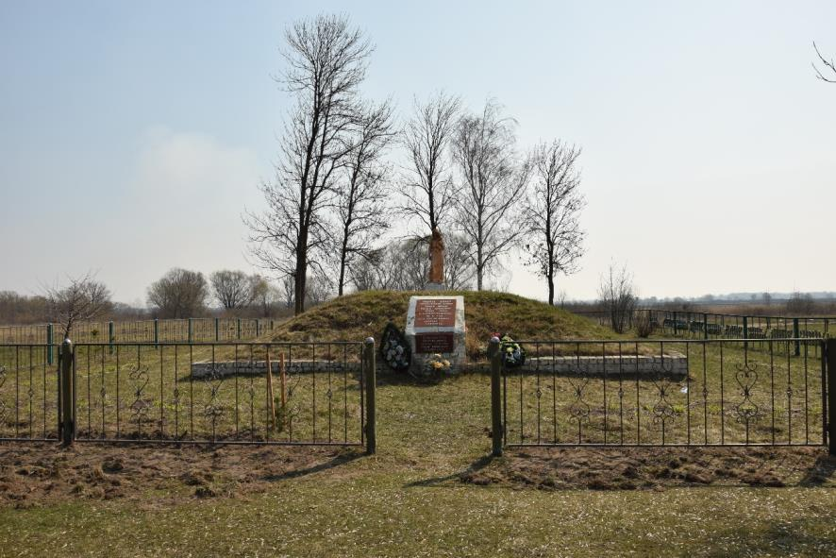
Братська могила мирних жителів, розстріляних фашистами
в 1941-1943 рр., 1975 р., вул. Бжеського Романа, р-н Бобровиці.
Пам’ятка історії місцевого значення. Фото квітень 2019 р.

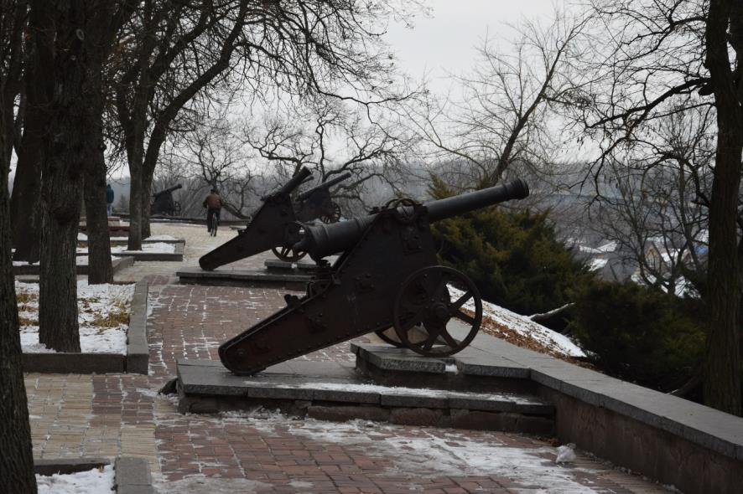
Гармати з бастіонів Чернігівської фортеці, ХVІ-ХVІІІ ст., на Валу.
Пам’ятка історії місцевого значення. Фото листопад 2018 р.

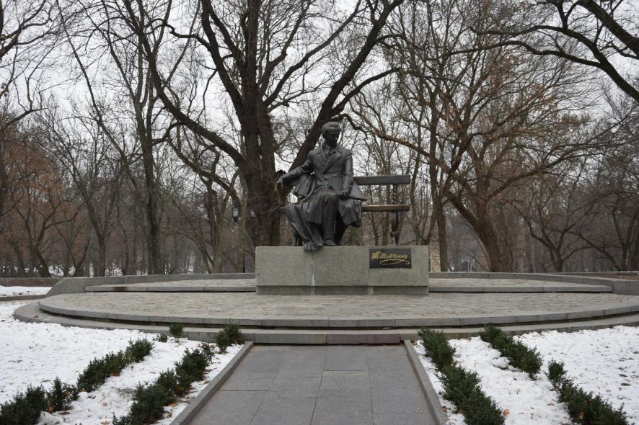
Пам’ятник Т.Г. Шевченку – українському поету, художнику,
1964 р., 1992 р., на Валу.
Пам’ятка монументального мистецтва місцевого значення.
Фото листопад 2018 р.

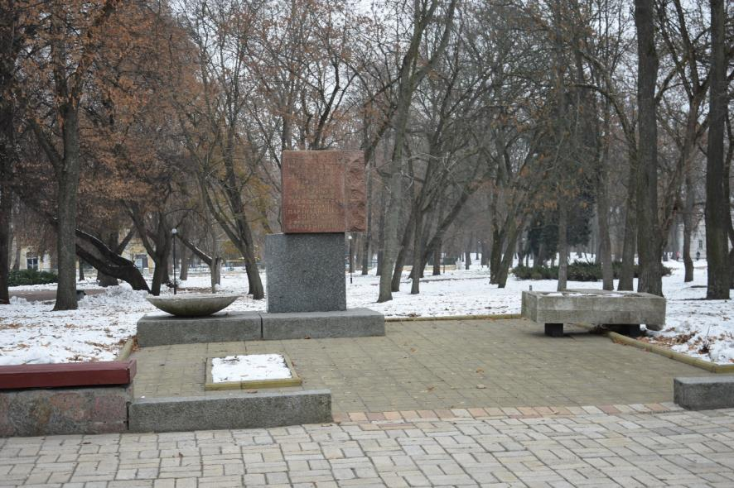
Пам’ятний знак на місці будинку Чернігівського місцевого комітету партії, звідки в серпні 1941 р. вийшла в район зосередження група з 186 чол., що стала ядром обласного партизанського з’єднання, 1941 р., Вал ур.
Пам’ятка історії місцевого значення. Фото листопад 2018 р.

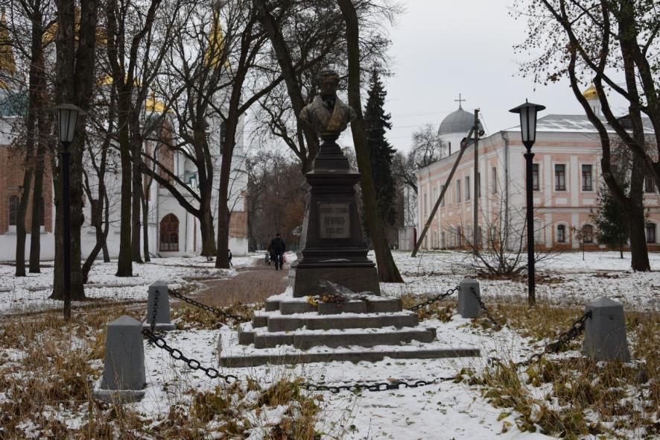
Пам’ятник О.С. Пушкіну – російському поету, 1900 р., на Валу.
Пам’ятка монументального мистецтва місцевого значення.
Фото листопад 2018 р.

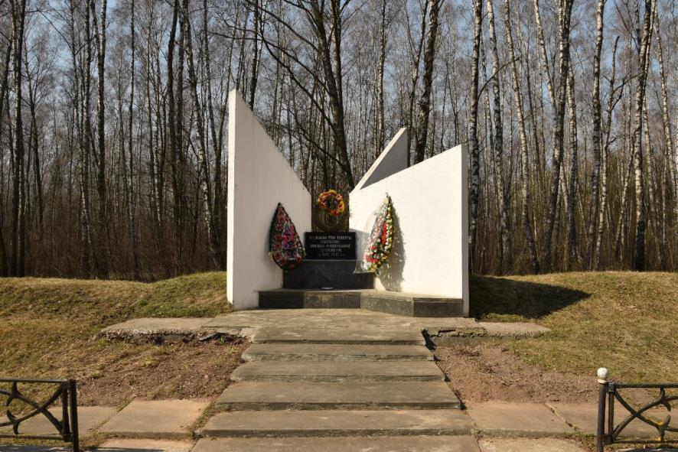
Братська могила жертв нацизму, 1941-1943 рр., 1969 р., вул. Маресьєва, кладовище, біля урочища «Ялівщина».
Щойно виявлений об’єкт культурної спадщини за видом історичний.
Фото квітень 2019 р.

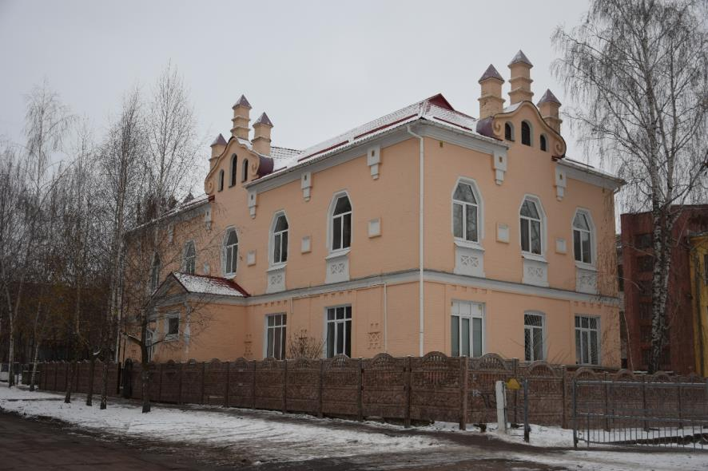
Будинок школи, поч. ХХ ст., вул. Гоголя, 16.
Пам’ятка архітектури місцевого значення. Фото листопад 2018 р.

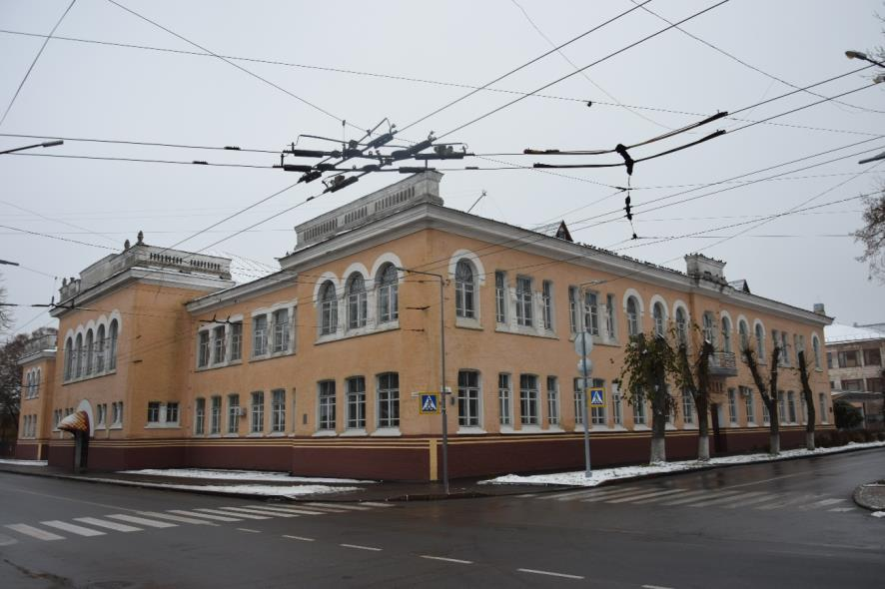
Будинок реального училища, поч. ХХ ст., вул. Гонча, 3.
Пам’ятка архітектури, історії місцевого значення. Фото листопад 2018 р.

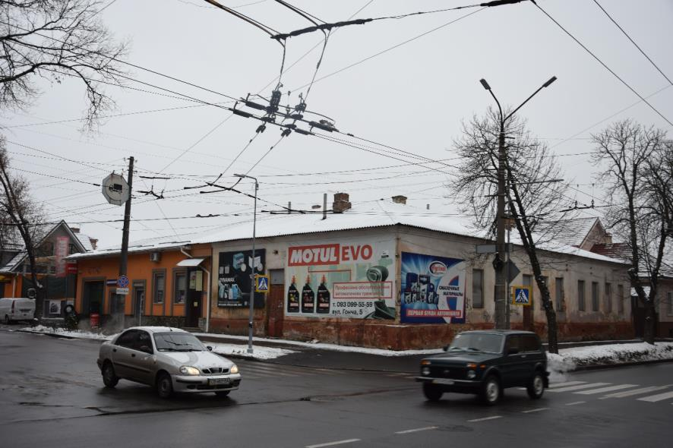
Будинок Чернігівської громадської бібліотеки, ХІХ ст. - поч. ХХ ст.,
вул. Гонча, 5 / вул. Преображенська, 24.
Щойно виявлений об’єкт культурної спадщини за видом історичний.
Фото листопад 2018 р.

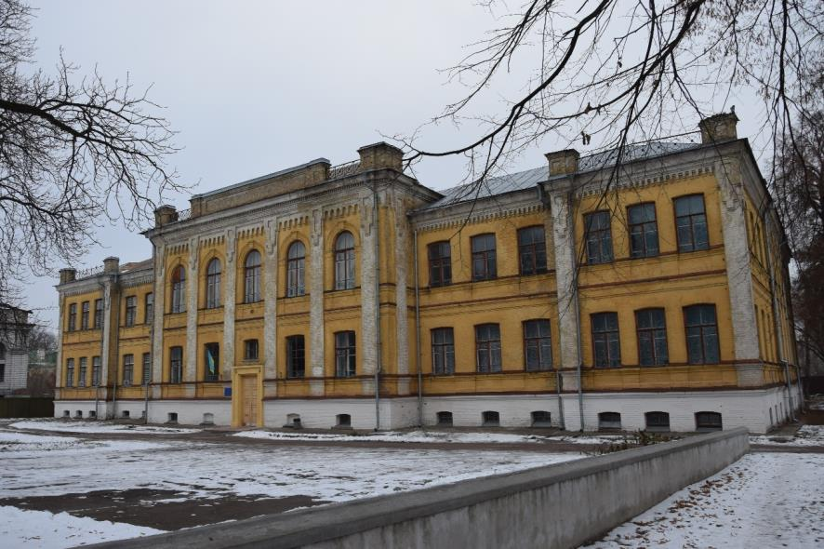
Будинок Чернігівської жіночої гімназії, 1899 р.,вул. Гонча, 6.
Пам’ятка архітектури місцевого значення. Фото листопад 2018 р.

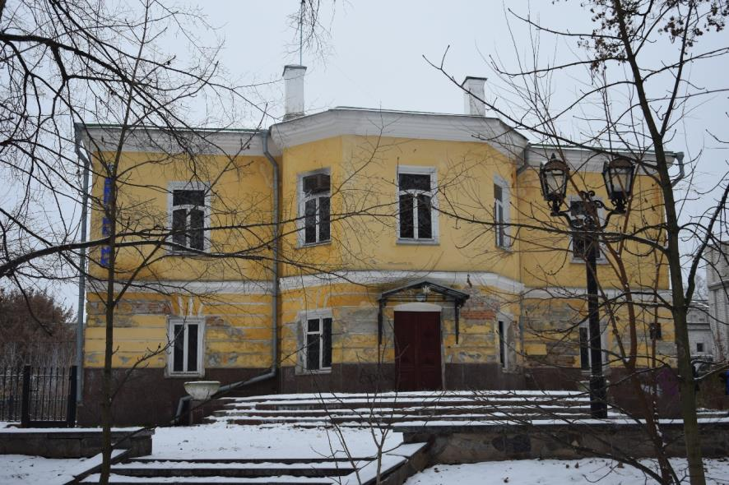
Будинок Поштової станції губернського казначейства,
ІІ пол. ХVІІІ ст. – ХІХ ст., вул. Гонча, 8.
Пам’ятка архітектури місцевого значення. Фото листопад 2018 р.

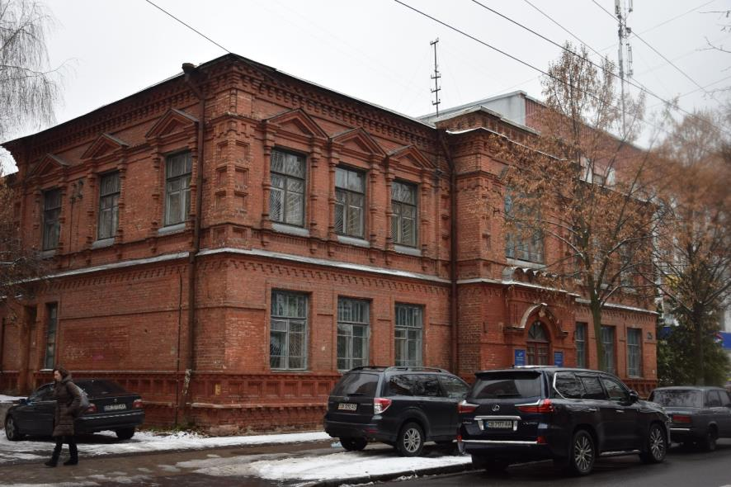
Будинок школи, кін. ХІХ ст., вул. Гонча, 25.
Пам’ятка архітектури місцевого значення. Фото листопад 2018 р.

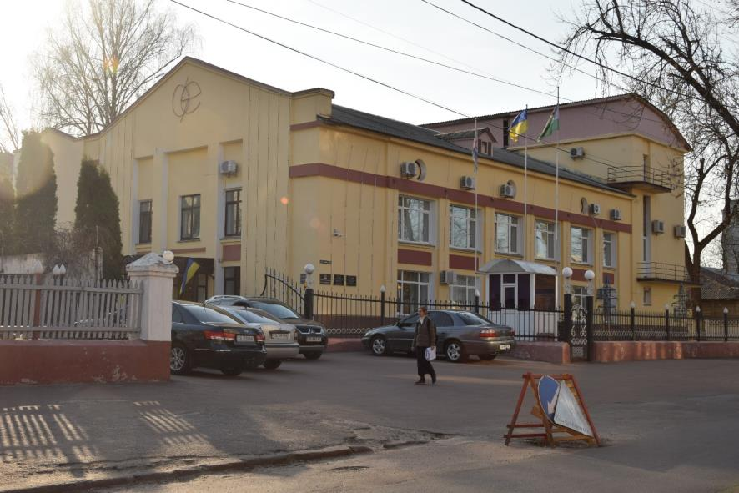
Будинок Чернігівської електростанції (1927-1929) – первістка енергетики міста, 1927-1930 рр., 1977 р., вул. Гонча, 40.
Пам’ятка архітектури, історії місцевого значення. Фото листопад 2018 р.

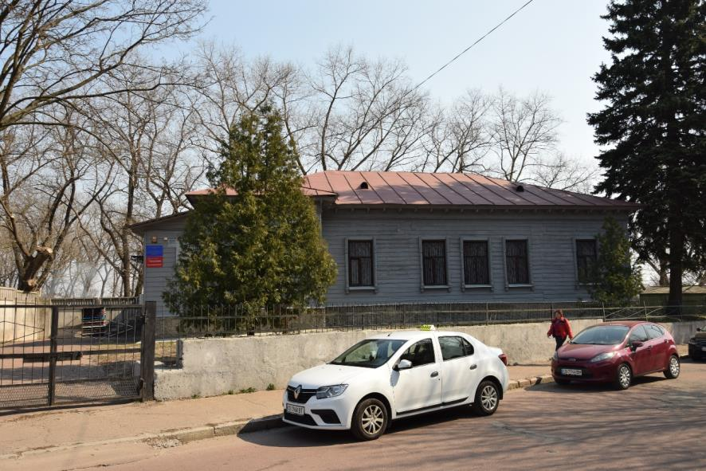
Будинок житловий, ХІХ ст., вул. Гонча, 92.
Пам’ятка архітектури місцевого значення. Фото листопад 2018 р.

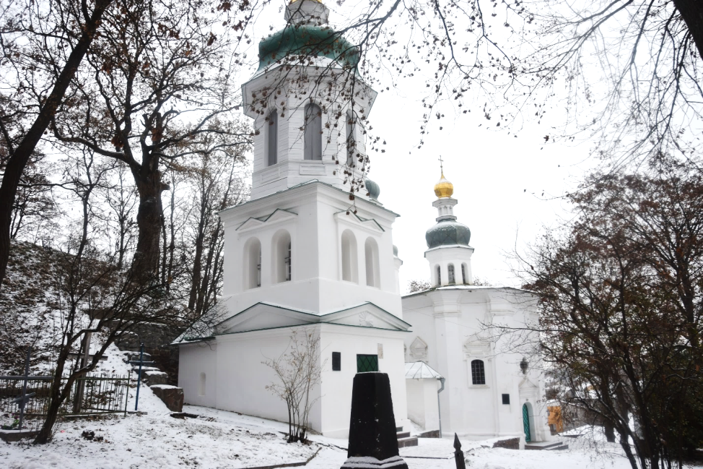
Іллінська церква, кін. ХІ –поч. ХІІ ст., вул. Іллінська, 33 а.
Пам’ятка архітектури національного значення. Фото листопад 2018 р.

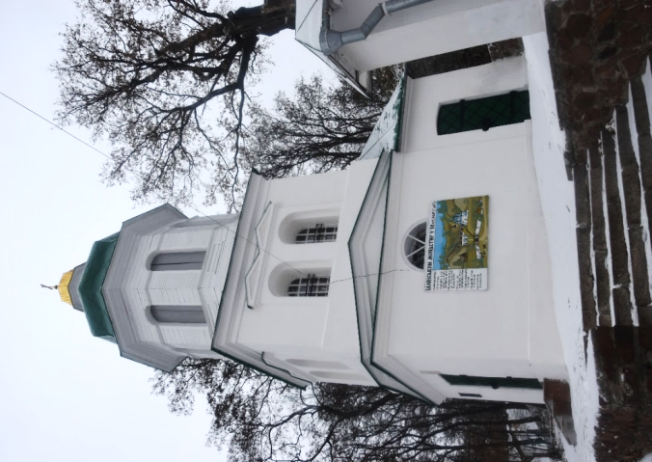
Дзвіниця, кін. ХІХ – поч. ХХ ст., вул. Іллінська, 33 а.
Пам’ятка архітектури національного значення. Фото листопад 2018 р.
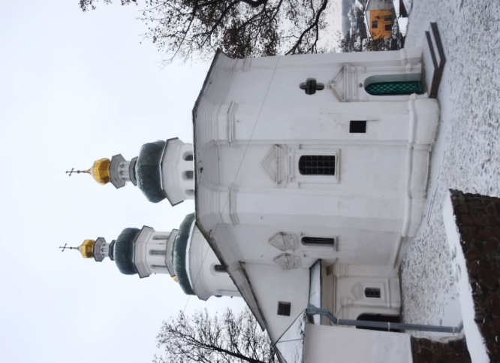
Печери та підземні споруди, ХІ - ХVІІІ ст., вул. Іллінська, 33 а.
Пам’ятка архітектури національного значення. Фото листопад 2018 р.

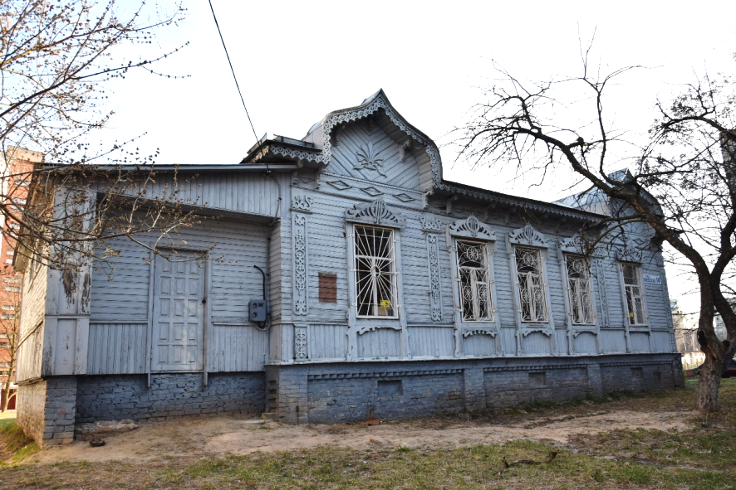
Особняк Спановського, ХІХ ст.,
вул. Київська, 14-б (вул. Немировича – Данченка, 1).
Пам’ятка архітектури місцевого значення. Фото листопад 2018 р.

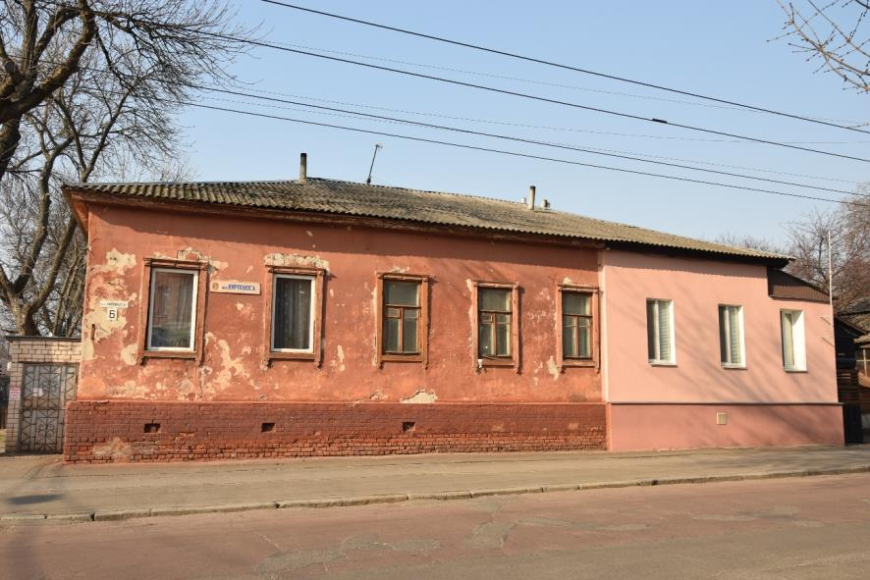
Будинок, де в роки 1-ї російської революції знаходилась підпільна типографія Чернігівської соціал-демократичної організації,
кін. ХІХ ст.,1906 р., вул. Кирпоноса, 6.
Пам’ятка історії місцевого значення. Фото листопад 2018 р.

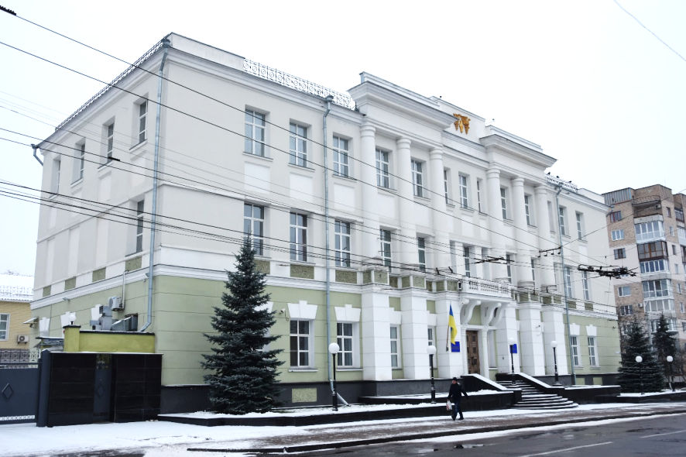
Будинок міського банку, 1948 р., вул. Кирпоноса, 18.
Пам’ятка архітектури місцевого значення. Фото листопад 2018 р.

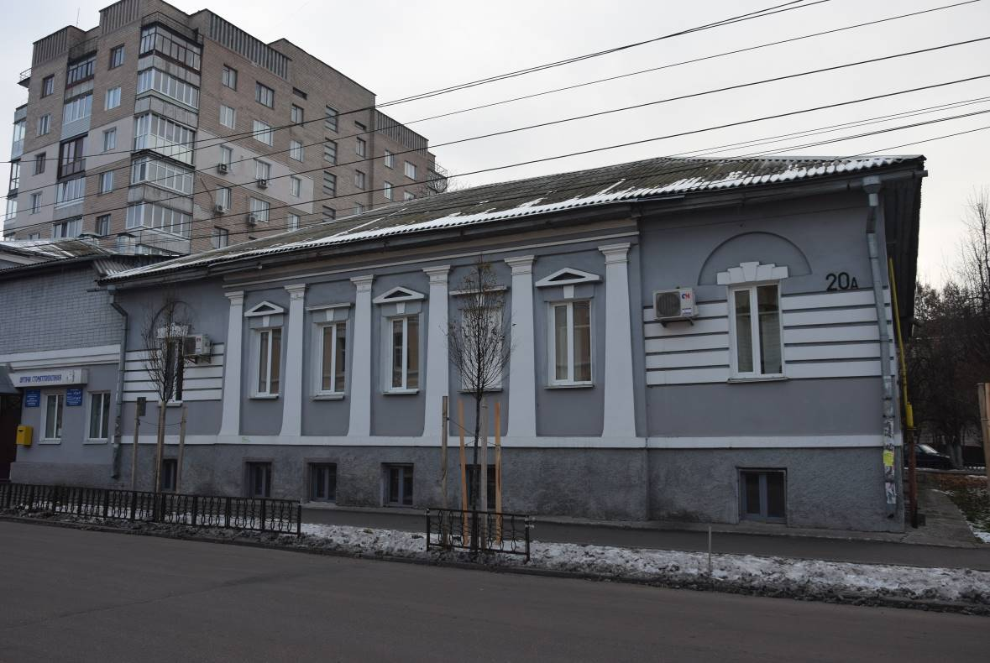
Будинок, в якому жив Успенський Г.І. (1843-1902рр.) – російський письменник, поч. ХІХ ст., 1856-1961 рр., 1972 р., вул. Кирпоноса, 20.
Пам’ятка історії місцевого значення. Фото листопад 2018 р.

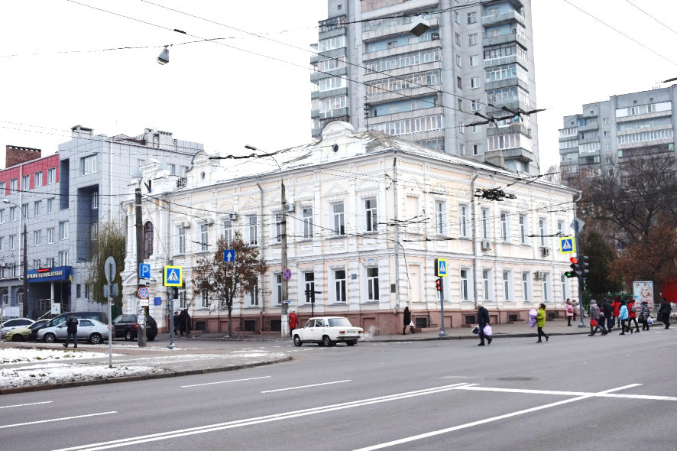
Будинок, де містився в січні 1918р. штаб Замоскворіцького
Червоногвардійського загону, за допомогою якого в місті Чернігові
було встановлено Радянську владу,
ІІ пол. ХІХ ст., 1918 р., вул. Кирпоноса, 30.
Пам’ятка історії місцевого значення. Фото листопад 2018 р.
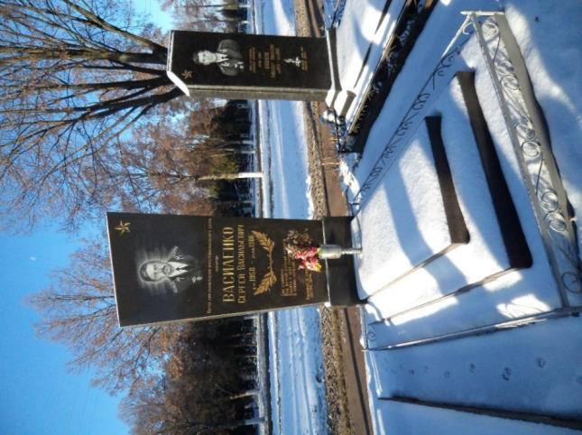
Могила воїна-інтернаціоналістаС.В. Василенка (1958-1986 рр.),
1986 р.,1987 р., вул. Кленова,кладовище «Яцево».
Пам’ятка історії місцевого значення. Фото листопад 2018 р.

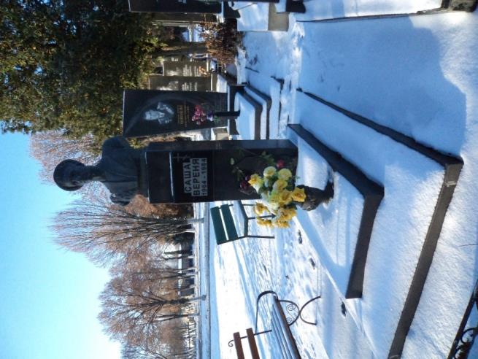
Могила воїна-інтернаціоналістаВерені О. (1964-1984 рр.),
1984 р., вул. Кленова,кладовище «Яцево».
Пам’ятка історії місцевого значення. Фото листопад 2018 р.
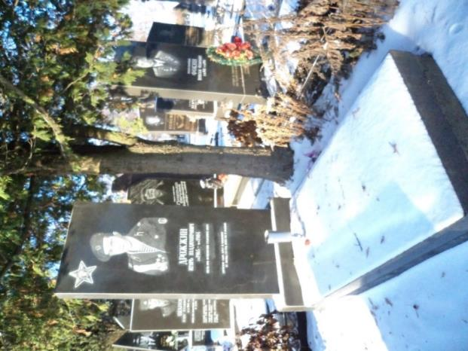
Могила воїна-інтернаціоналістаДрожжина І.В.(1965-1985 рр.),
1985 р., вул. Кленова,кладовище «Яцево».
Пам’ятка історії місцевого значення. Фото листопад 2018 р.

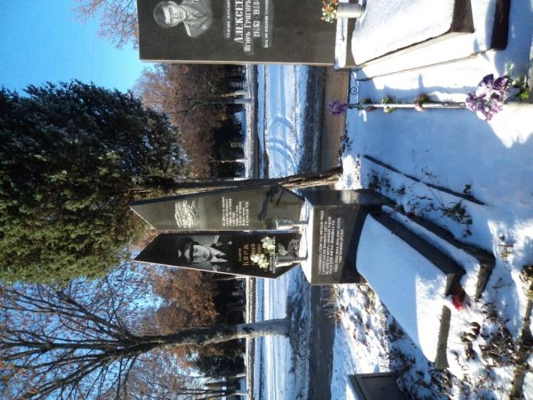
Могила воїна-інтернаціоналіста Коржа А.І. (1956-1984 рр.) ,
1984 р., 1986 р., вул. Кленова,кладовище «Яцево».
Пам’ятка історії місцевого значення. Фото листопад 2018 р.
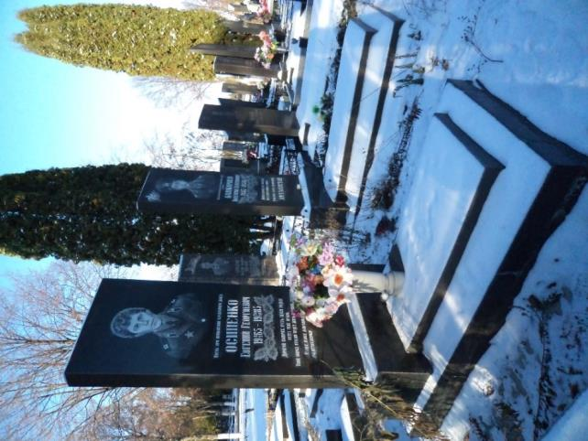
Могила воїна-інтернаціоналістаОсипенка Є.Г.(1965-1985 рр.),
1985 р., 1986 р., вул. Кленова,кладовище «Яцево».
Пам’ятка історії місцевого значення. Фото листопад 2018 р.

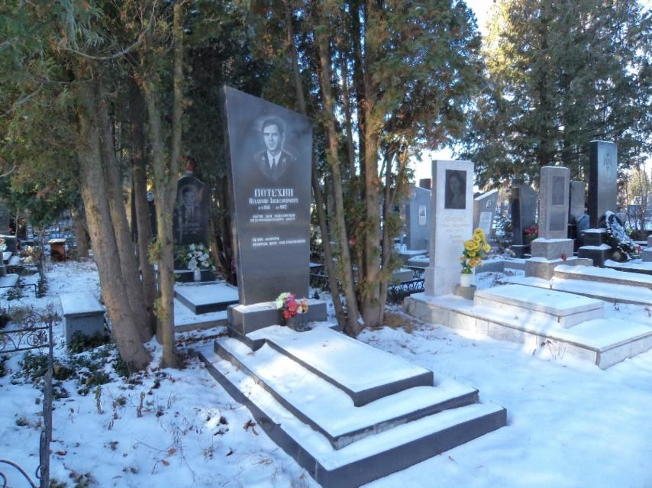
Могила воїна-інтернаціоналістаПотехіна (1941-1982 рр.),
1982 р., вул. Кленова,кладовище «Яцево».
Пам’ятка історії місцевого значення. Фото листопад 2018 р.

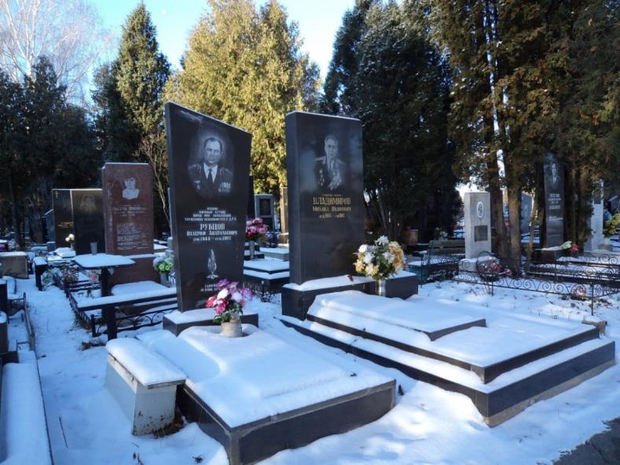
Могила воїна-інтернаціоналістаРубцова В.О. (1944-1982 рр.),
1982 р., 1984 р., вул. Кленова,кладовище «Яцево».
Пам’ятка історії місцевого значення. Фото листопад 2018 р.

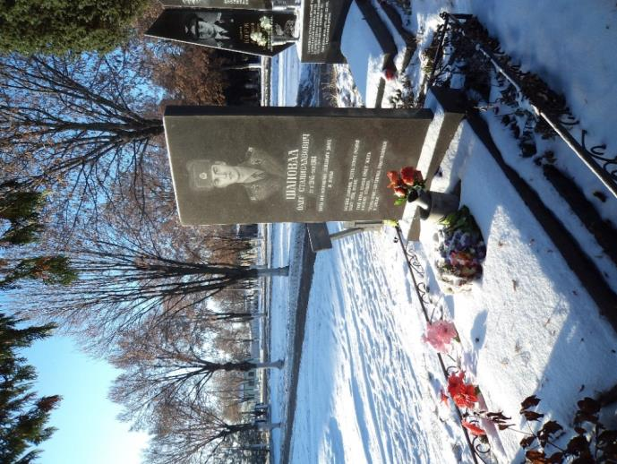
Могила воїна-інтернаціоналіста Шаповала О.С. (1965-1984 рр.),
1984 р., 1986 р., вул. Кленова,кладовище «Яцево».
Пам’ятка історії місцевого значення. Фото листопад 2018 р.

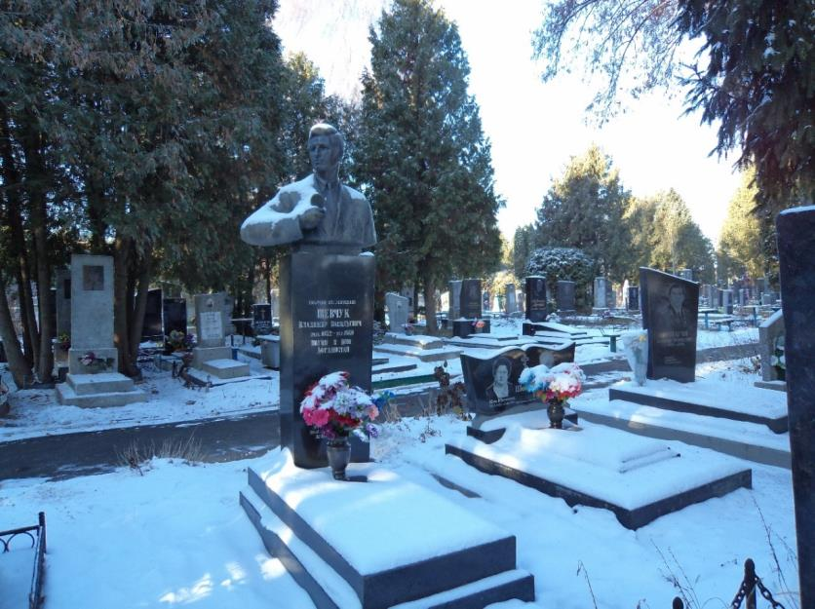
Могила воїна-інтернаціоналістаШевчука В.В. (1952-1980 рр.),
1980 р., 1981 р., вул. Кленова,кладовище «Яцево».
Пам’ятка історії місцевого значення. Фото листопад 2018 р.

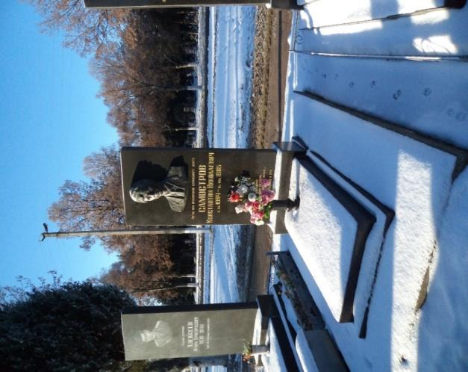
Могила воїна-інтернаціоналістаСамострова К.М. (1964-1985 рр.),
1985 р., 1986 р., вул. Кленова,кладовище «Яцево».
Пам’ятка історії місцевого значення. Фото листопад 2018 р.

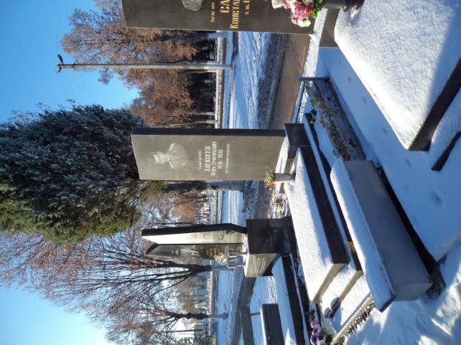
Могила воїна-інтернаціоналістаАлексєєва І.Г. (1963-1984 рр.),
1984 р., 1985 р., вул. Кленова,кладовище «Яцево».
Пам’ятка історії місцевого значення. Фото листопад 2018 р.
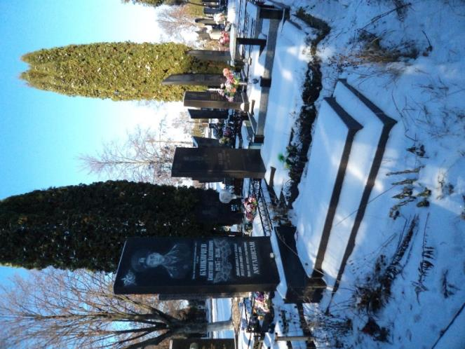
Могила воїна-інтернаціоналістаБашкірцева К.В. (1967-1987 рр.),
1987 р., вул. Кленова,кладовище «Яцево».
Пам’ятка історії місцевого значення. Фото листопад 2018 р.

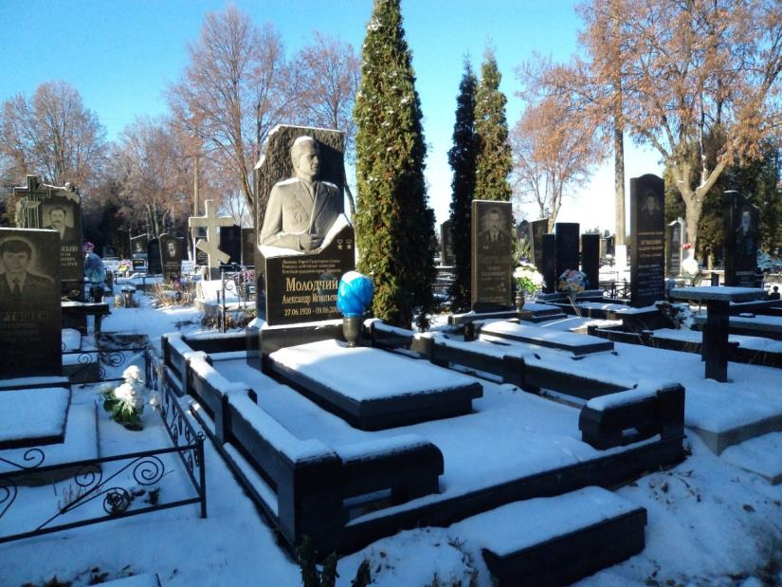
Могила двічі Героя Радянського Союзу Молодчого О.І. (1920-2002 рр.),
2002 р., вул. Кленова, 5 кладовище «Яцево».
Щойно виявлений об’єкт культурної спадщини за видом історичний.
Фото листопад 2018 р.
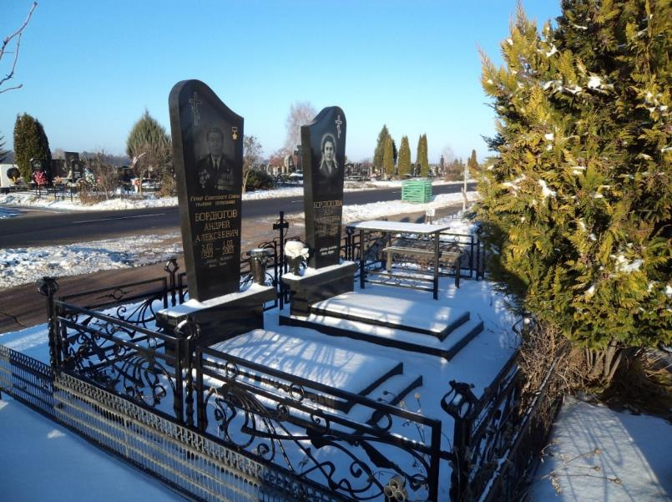
Могила Героя Радянського Союзу Бордюгова А.О. (1922-2003 рр.),
2003 р., вул. Кленова, 5 кладовище «Яцево».
Щойно виявлений об’єкт культурної спадщини за видом історичний.
Фото листопад 2018 р.
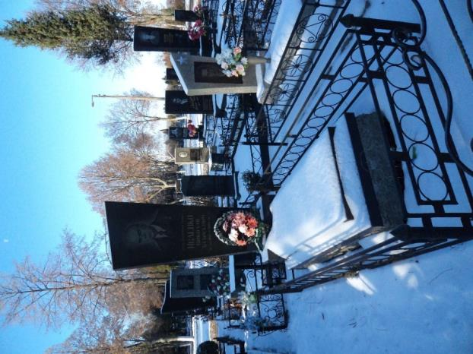
Могила Героя Радянського Союзу Ісаєнка М.А., 1996 р., вул. Кленова, 5, кладовище «Яцево», центральна алея, праворуч від входу.
Щойно виявлений об’єкт культурної спадщини за видом історичний.
Фото листопад 2018 р.
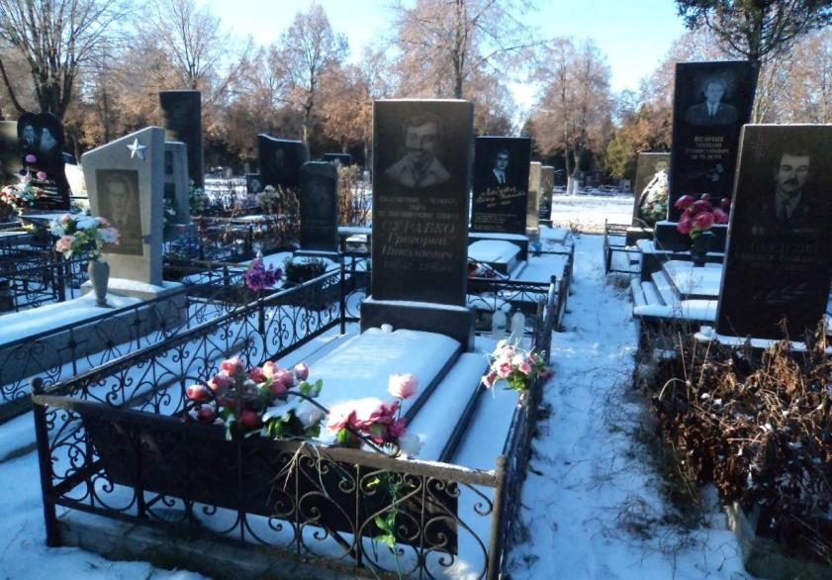
Могила абсолютного чемпіона світу з парашутного спорту Г.М. Сурабка
(1951-1998 рр.), 1998 р., вул. Кленова, 5, кладовище «Яцево»,
центральна алея, праворуч від входу.
Щойно виявлений об’єкт культурної спадщини за видом історичний.
Фото листопад 2018 р.
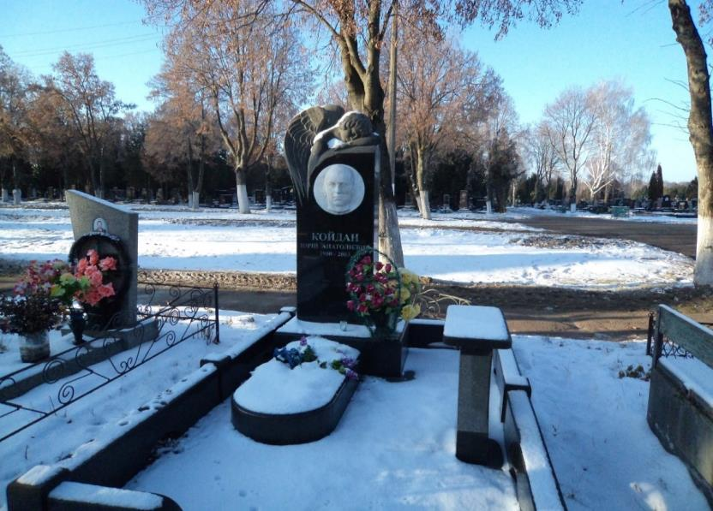
Могила сержанта Ю.А. Койдана, який загинув при виконанні миротворчої місії в Іраку, 1980-2003 рр., 2003 р., вул. Кленова, 5 кладовище «Яцево»,центральна алея, праворуч від входу.
Щойно виявлений об’єкт культурної спадщини за видом історичний.
Фото листопад 2018 р.
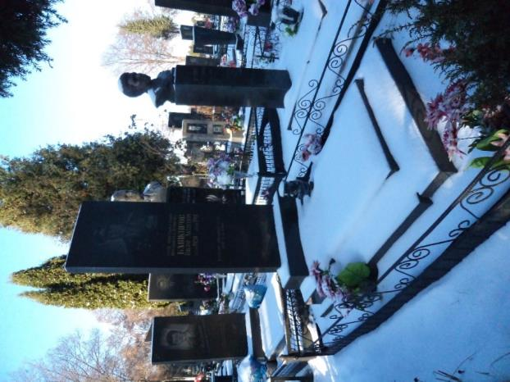
Могила Героя Радянського Союзу В.А. Башкірова(1920-1991 рр.),1991 р., вул. Кленова, 5, кладовище «Яцево»,центральна алея, праворуч від входу.
Щойно виявлений об’єкт культурної спадщини за видом історичний.
Фото листопад 2018 р.

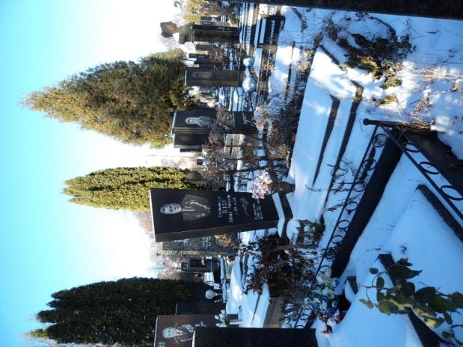
Могила Героя Радянського Союзу Блау О.О. (1912-1988рр.), 1988 р.,
вул. Кленова, 5 кладовище «Яцево»,центральна алея, праворуч від входу.
Щойно виявлений об’єкт культурної спадщини за видом історичний.
Фото листопад 2018 р.
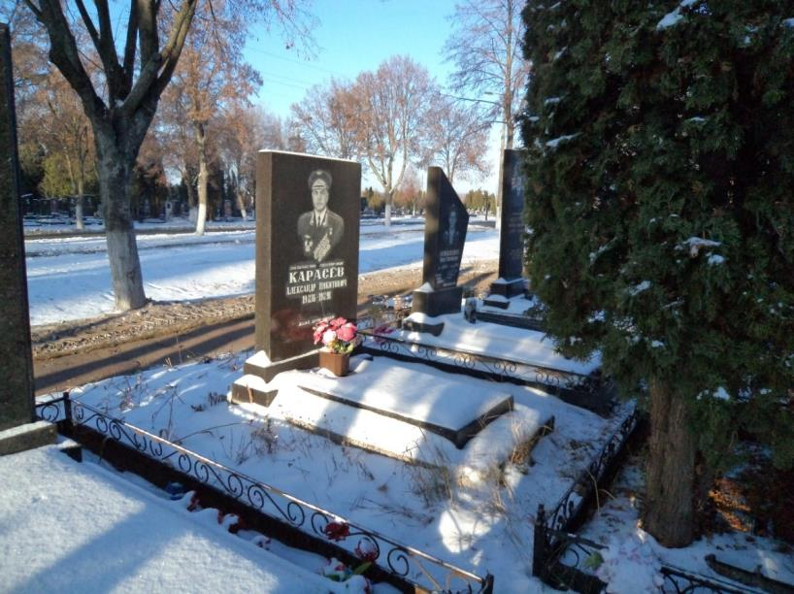
Могила Героя Радянського Союзу Карасьова О.М., 1916-1991 рр., 1991 р., вул. Кленова, 5 кладовище «Яцево»,центральна алея, праворуч від входу.
Щойно виявлений об’єкт культурної спадщини за видом історичний.
Фото листопад 2018 р.

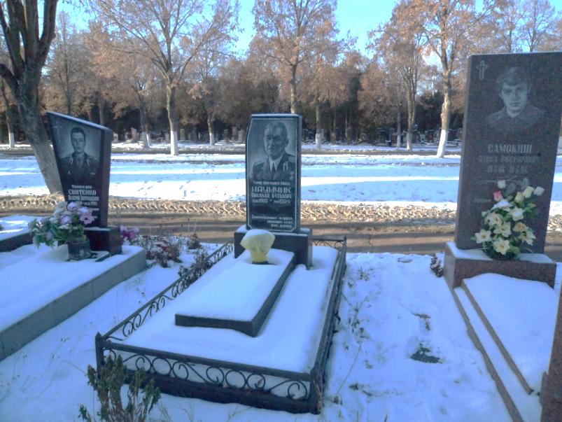
Могила Героя Радянського Союзу Наумчика М.К.(1916-1994 рр.), 1994 р., вул. Кленова, 5 кладовище «Яцево»,центральна алея, праворуч від входу.
Щойно виявлений об’єкт культурної спадщини за видом історичний.
Фото листопад 2018 р.
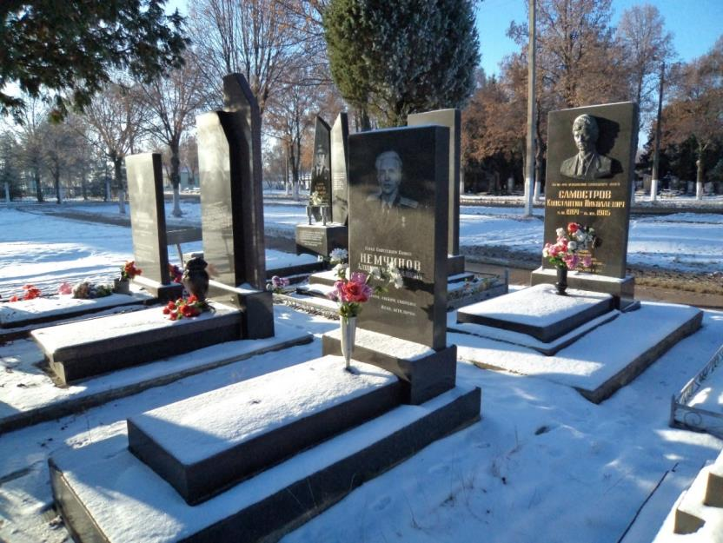
Могила Героя Радянського Союзу Немчинова О.М., (1913-1985 рр.), 1985 р., вул. Кленова, 5 кладовище «Яцево»,центральна алея, праворуч від входу.
Щойно виявлений об’єкт культурної спадщини за видом історичний.
Фото листопад 2018 р.
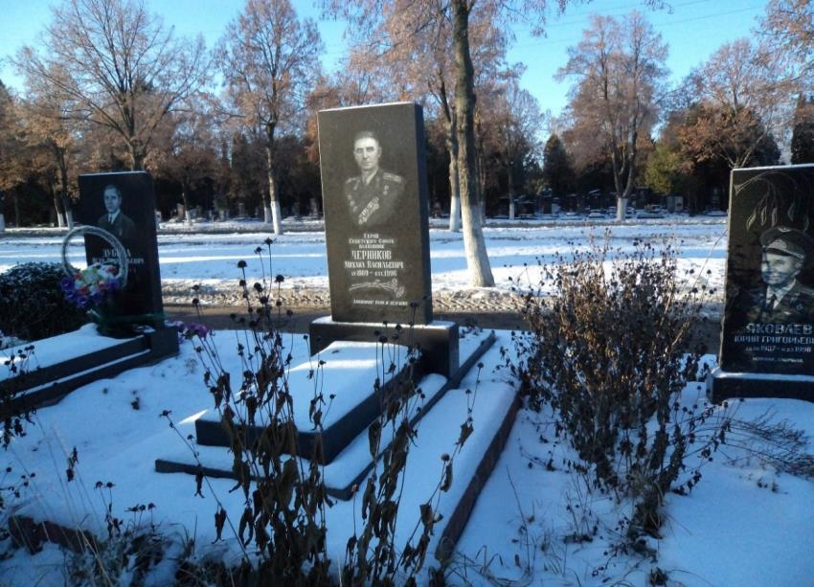
Могила Героя Радянського Союзу Чернікова М.В., 1909-1996 рр., 1996 р., вул. Кленова, 5 кладовище «Яцево»,центральна алея, праворуч від входу.
Щойно виявлений об’єкт культурної спадщини за видом історичний.
Фото листопад 2018 р.
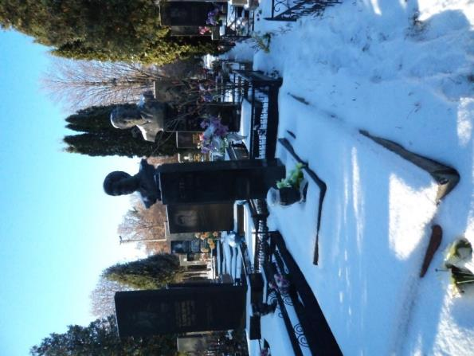
Могила Героя Радянського Союзу Чугунова С., 1950-1992рр., 1992 р.,
вул. Кленова, 5 кладовище «Яцево»,центральна алея, праворуч від входу.
Щойно виявлений об’єкт культурної спадщини за видом історичний.
Фото листопад 2018 р.
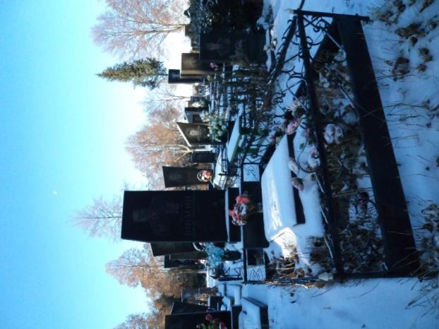
Могила Героя Радянського Союзу В.Н. Шпагіна, 1913-1995 рр.,
1913-1995 рр., 1996р., вул. Кленова, 5, кладовище «Яцево»,
центральна алея, праворуч від входу.
Щойно виявлений об’єкт культурної спадщини за видом історичний.
Фото листопад 2018 р.
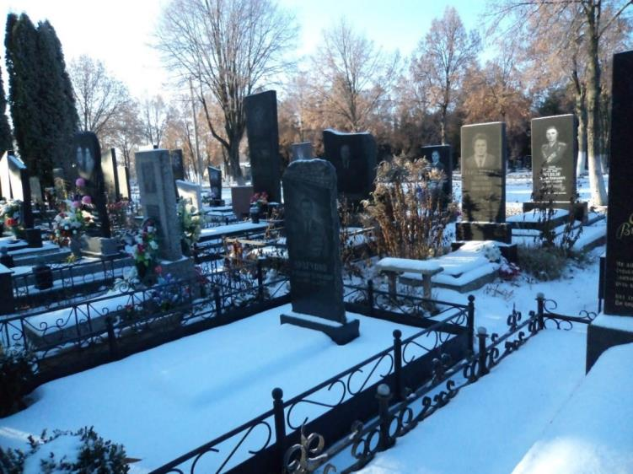
Могила учасника Великої Вітчизняної війни, керівника штабу «Пошук», члена робочої групи «Книга пам'яті»Драгунова В.Д., 1919-1997 рр., 1997 р., вул. Кленова, 5 кладовище «Яцево»,центральна алея, праворуч від входу.
Щойно виявлений об’єкт культурної спадщини за видом історичний.
Фото листопад 2018 р.
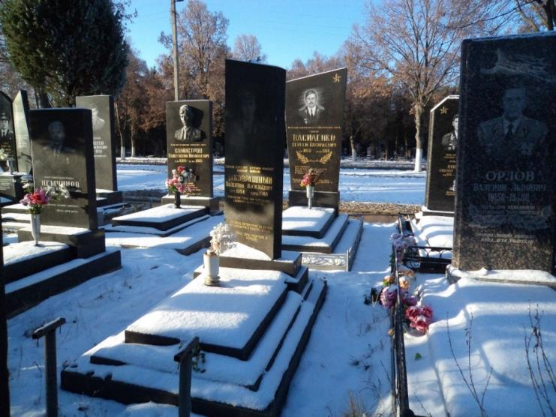
Могила воїна-інтернаціоналіста, гвардії-лейтенанта Заковрашного В.В. (1964-1986 рр.), 1986 р., вул. Кленова, 5, кладовище «Яцево»,
центральна алея, праворуч від входу.
Щойно виявлений об’єкт культурної спадщини за видом історичний.
Фото листопад 2018 р.
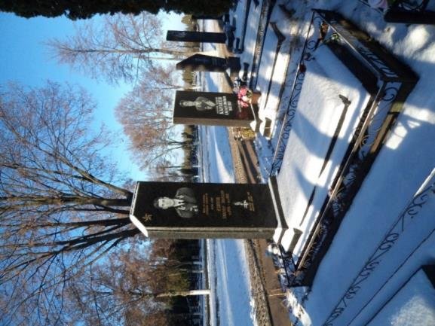
Могила воїна-інтернаціоналіста, майора авіації Коннова О.М.,
1956-1988рр., 1988 р., вул. Кленова, 5, кладовище «Яцево»,
центральна алея, праворуч від входу.
Щойно виявлений об’єкт культурної спадщини за видом історичний.
Фото листопад 2018 р.
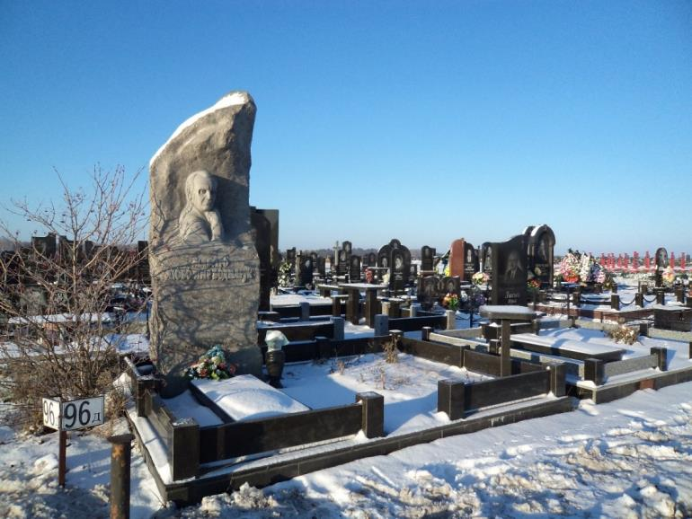
Могила заслуженого діяча мистецтв України, хормейстера Л.М. Боднарука,1938-2009 рр., 2009 р., вул. Кленова, 5,кладовище «Яцеве», центральна алея, ліва сторона, квадрат 96д.
Щойно виявлений об’єкт культурної спадщини за видом історичний.
Фото листопад 2018 р.
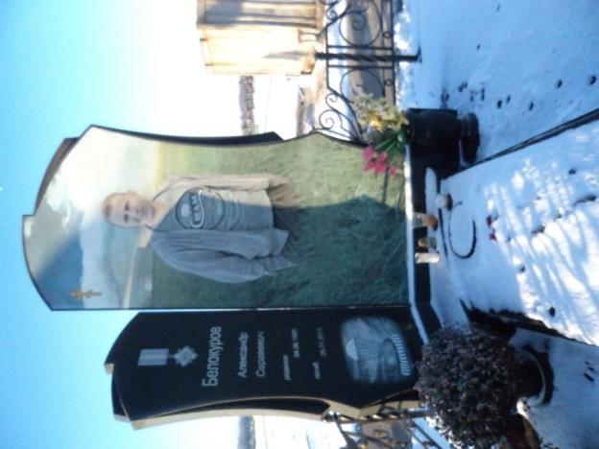
Могила захисника України О.С. Білокурова, 1985–2015 рр., 2016 р.,
вул. Кленова, 5,кладовище «Яцеве», центральна алея, квадрат 108.
Щойно виявлений об’єкт культурної спадщини за видом історичний.
Фото листопад 2018 р.
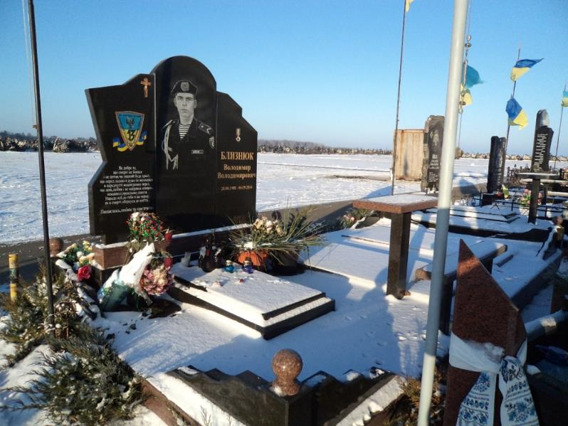
Могила захисника України В.В. Близнюка, 1988–2014 рр., 2014 р.,
вул. Кленова, 5,кладовище «Яцеве», центральна алея, квадрат 108.
Щойно виявлений об’єкт культурної спадщини за видом історичний.
Фото листопад 2018 р.
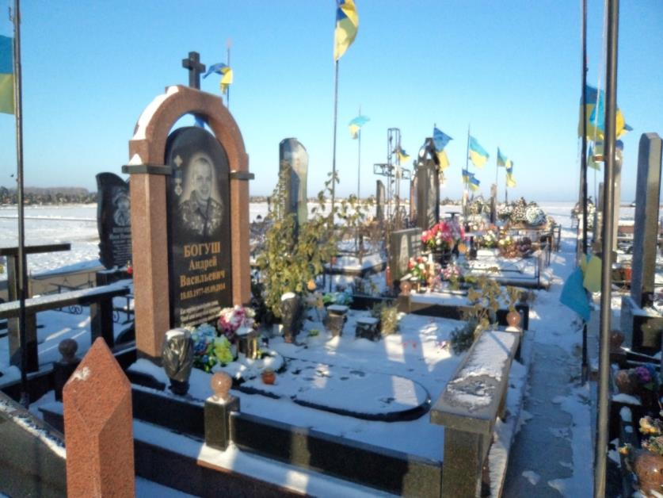
Могила захисника України А.В. Богуша, 1977–2014 рр., 2014 р.,
вул. Кленова, 5,кладовище «Яцеве», центральна алея, квадрат 108.
Щойно виявлений об’єкт культурної спадщини за видом історичний.
Фото листопад 2018 р.
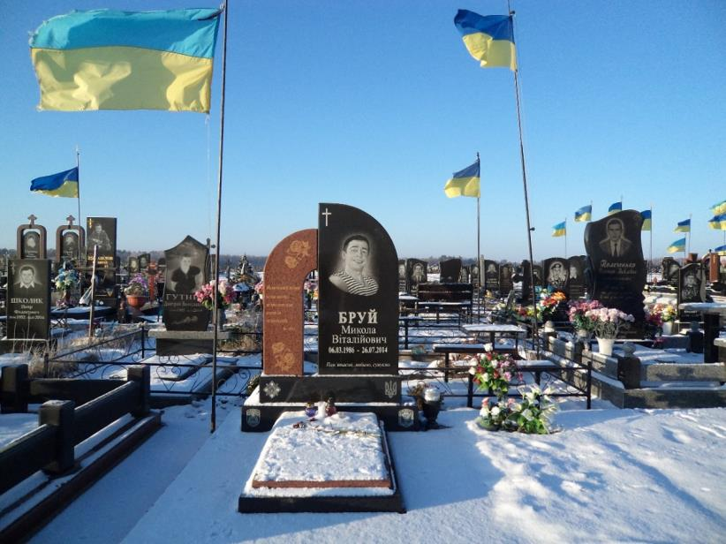
Могила захисника УкраїниМ.В. Бруя, 1986–2014 рр., 2014 р., вул. Кленова, 5,кладовище «Яцеве», центральна алея, ліва сторона, квадрат 107.
Щойно виявлений об’єкт культурної спадщини за видом історичний.
Фото листопад 2018 р.
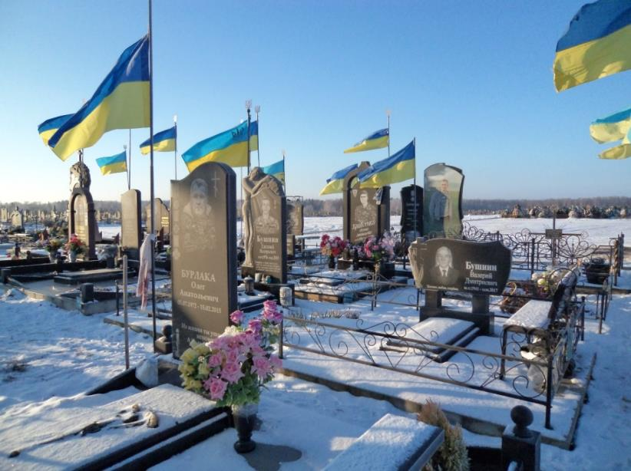
Могила захисника України О.А. Бурлаки, 1972–2015 рр., 2015 р.,
вул. Кленова, 5,кладовище «Яцеве», центральна алея, квадрат 108.
Щойно виявлений об’єкт культурної спадщини за видом історичний.
Фото листопад 2018 р.
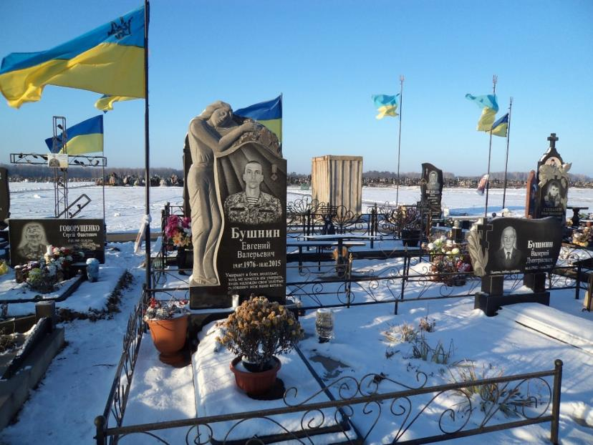
Могила захисника України Є.В. Бушніна, 1976–2015 рр., 2015 р.,
вул. Кленова, 5,кладовище «Яцеве», центральна алея, квадрат 108.
Щойно виявлений об’єкт культурної спадщини за видом історичний.
Фото листопад 2018 р.
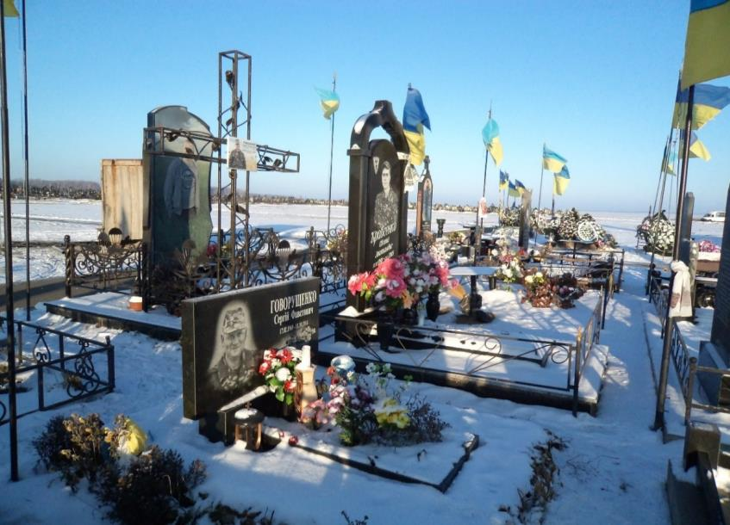
Могила захисника України С.Ф. Говорущенка, 1969–2014 рр., 2014 р.,
вул. Кленова, 5,кладовище «Яцеве», центральна алея, квадрат 108.
Щойно виявлений об’єкт культурної спадщини за видом історичний.
Фото листопад 2018 р.
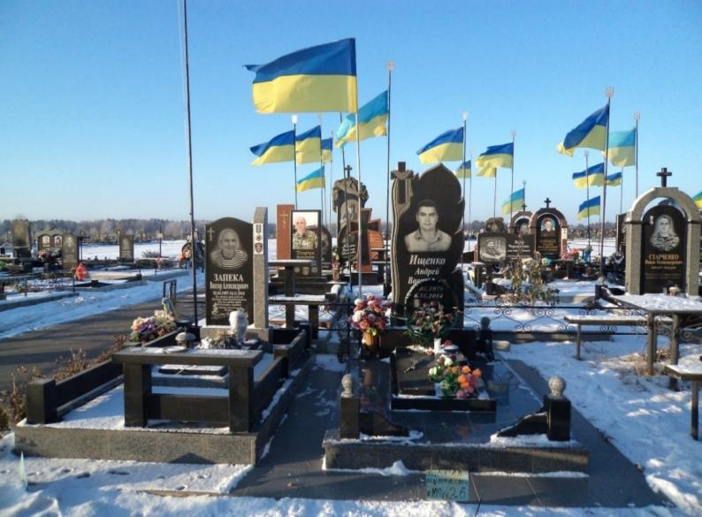
Могила захисника УкраїниВ.О. Запеки, 1987–2014 рр., 2014 р.,
вул. Кленова, 5,кладовище «Яцеве», центральна алея, квадрат 108.
Щойно виявлений об’єкт культурної спадщини за видом історичний.
Фото листопад 2018 р.
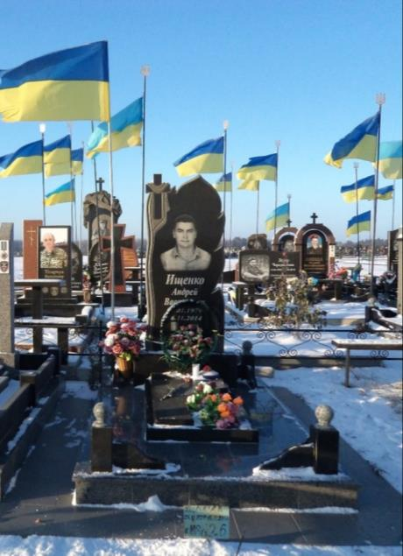
Могила захисника України А.В. Іщенка, 1979–2014 рр., 2014 р.,
вул. Кленова, 5,кладовище «Яцеве», центральна алея, квадрат 108.
Щойно виявлений об’єкт культурної спадщини за видом історичний.
Фото листопад 2018 р.

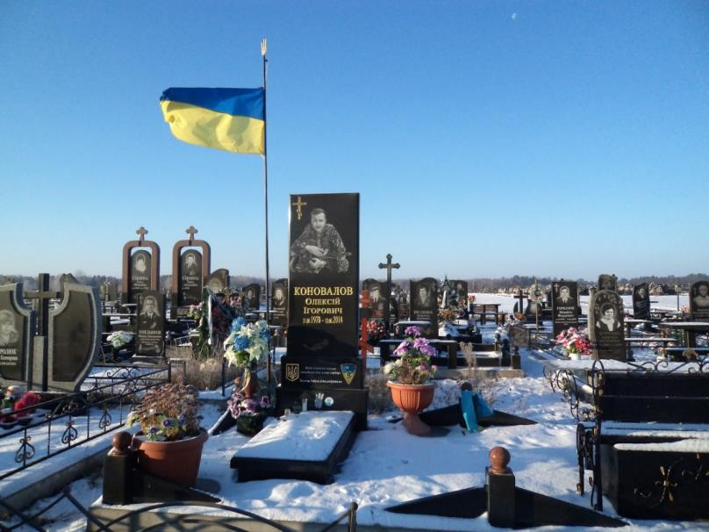
Могила захисника України О.Ю Коновалова, 1970–2014 рр., 2014 р.,
вул. Кленова, 5,кладовище «Яцеве», центральна алея, квадрат 107.
Щойно виявлений об’єкт культурної спадщини за видом історичний.
Фото листопад 2018 р.
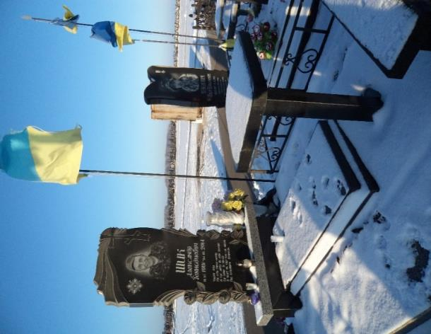
Могила захисника України І.М. Кононовича, 1987–2014 рр., 2014 р.,
вул. Кленова, 5,кладовище «Яцеве», центральна алея, квадрат 108.,
Щойно виявлений об’єкт культурної спадщини за видом історичний.
Фото листопад 2018 р.
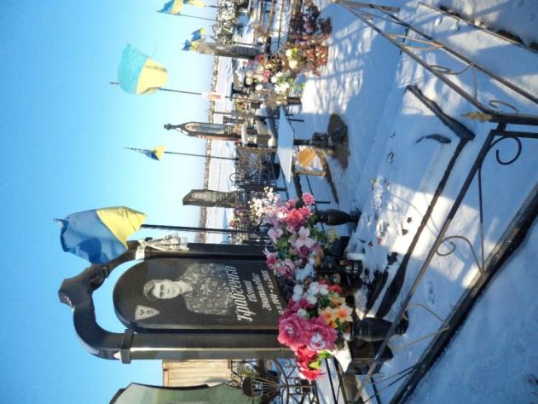
Могила захисника України Є.А. Кравченка, 1991–2015 рр., 2015 р.,
вул. Кленова, 5,кладовище «Яцеве», центральна алея, квадрат 108.
Щойно виявлений об’єкт культурної спадщини за видом історичний.
Фото листопад 2018 р.
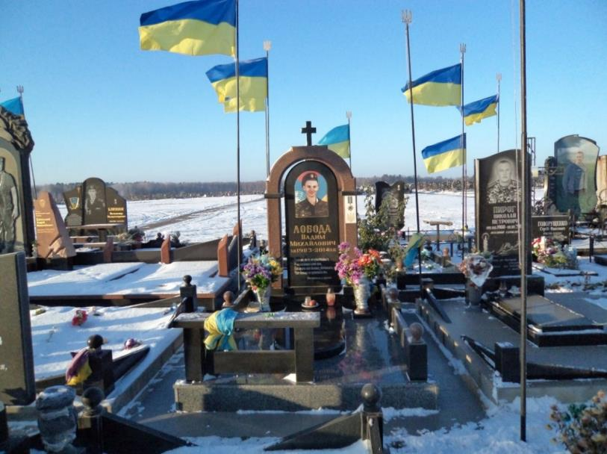
Могила захисника України В.М. Лободи, 1983–2014 рр., 2014 р.,
вул. Кленова, 5,кладовище «Яцеве», центральна алея, квадрат 108.
Щойно виявлений об’єкт культурної спадщини за видом історичний.
Фото листопад 2018 р.
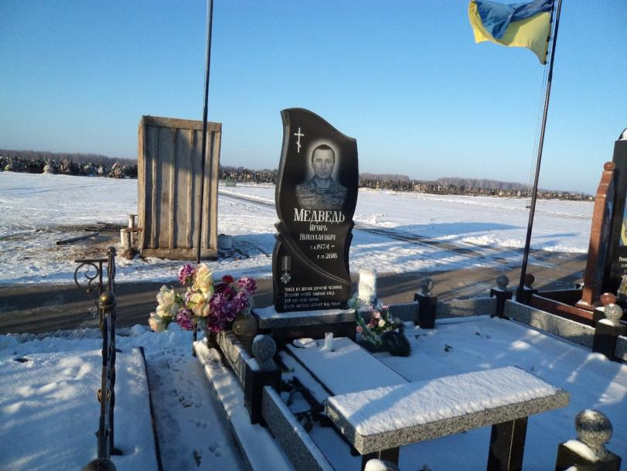
Могила захисника України І.М. Медведя, 1974–2016 рр., 2016 р.,
вул. Кленова, 5,кладовище «Яцеве», центральна алея, квадрат 108.
Щойно виявлений об’єкт культурної спадщини за видом історичний.
Фото листопад 2018 р.
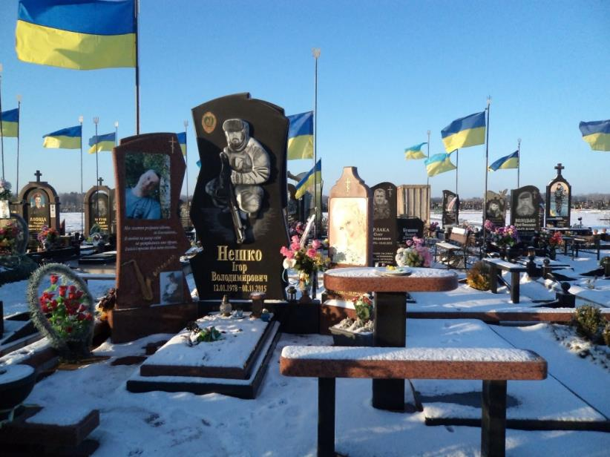
Могила захисника України І.В. Нешка, 1978–2015 рр., 2015 р.,
вул. Кленова, 5,кладовище «Яцеве», центральна алея, квадрат 108.
Щойно виявлений об’єкт культурної спадщини за видом історичний.
Фото листопад 2018 р.
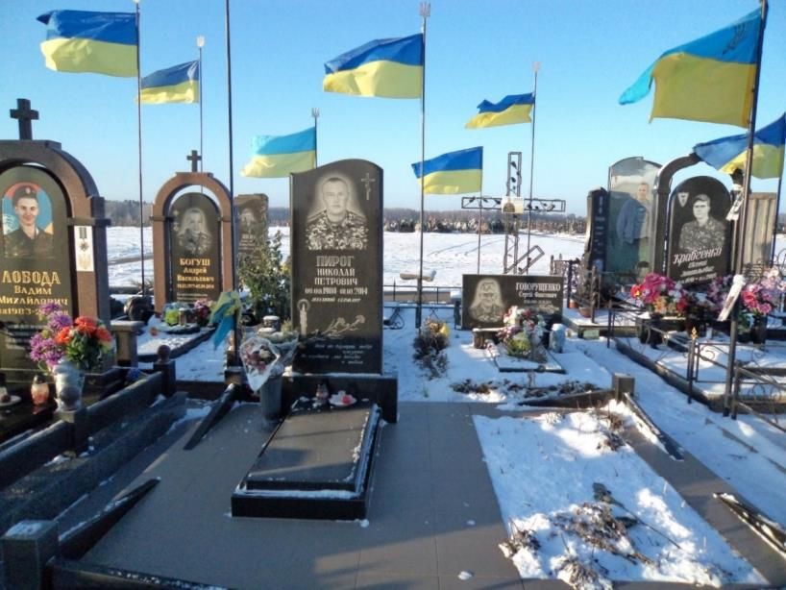
Могила захисника України М.П. Пирога, 1980–2014 рр., 2014 р.,
вул. Кленова, 5,кладовище «Яцеве», центральна алея, квадрат 108.
Щойно виявлений об’єкт культурної спадщини за видом історичний.
Фото листопад 2018 р.
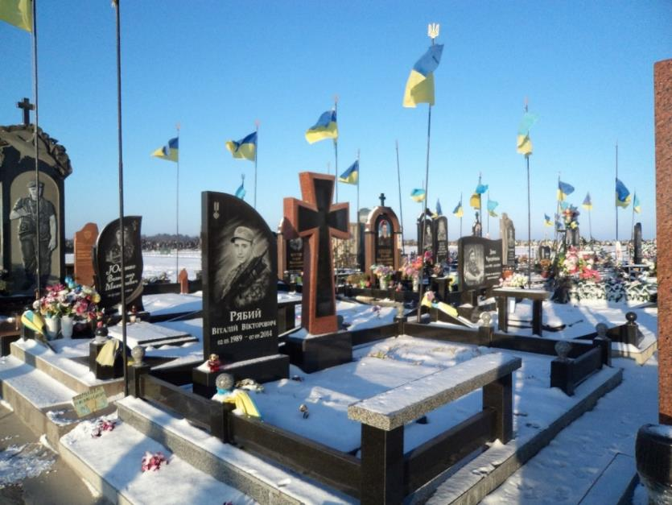
Могила захисника України В.В. Рябого, 1989–2014 рр., 2014 р.,
вул. Кленова, 5,кладовище «Яцеве», центральна алея, квадрат 108.
Щойно виявлений об’єкт культурної спадщини за видом історичний.
Фото листопад 2018 р.
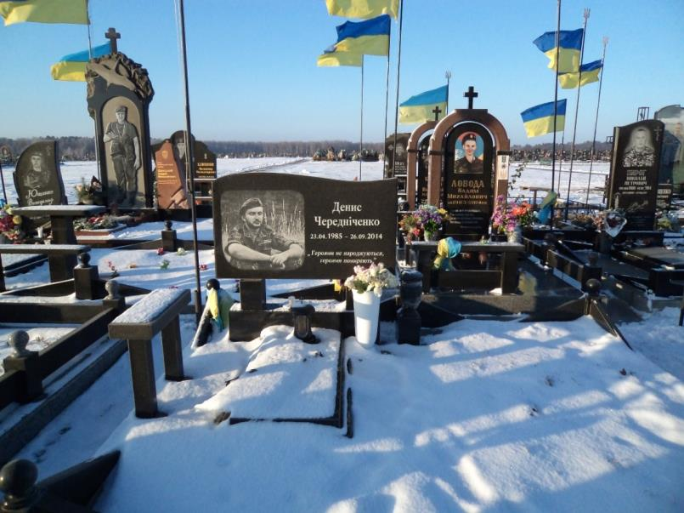
Могила захисника України Д.І. Чередніченка, 1985–2014 рр., 2014 р.,
вул. Кленова, 5,кладовище «Яцеве», центральна алея, квадрат 108.
Щойно виявлений об’єкт культурної спадщини за видом історичний.
Фото листопад 2018 р.
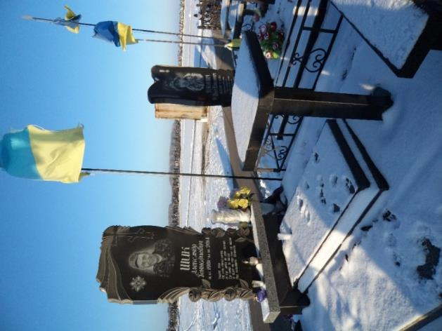
Могила захисника України О.Г. Шика, 1981–2014 рр., 2014 р.,
вул. Кленова, 5,кладовище «Яцеве», центральна алея, квадрат 108.
Щойно виявлений об’єкт культурної спадщини за видом історичний.
Фото листопад 2018 р.
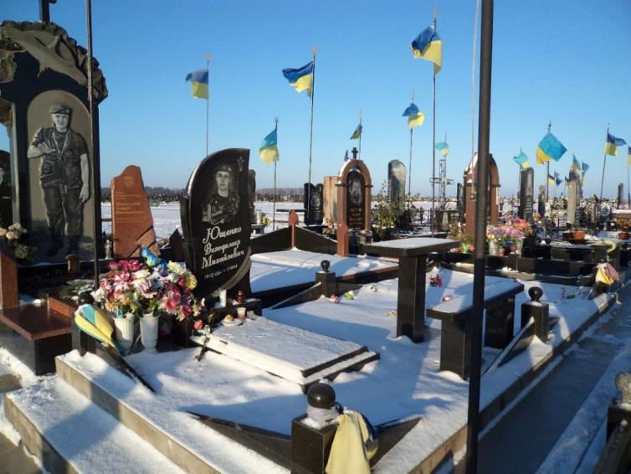
Могила захисника України В.М. Ющенка, 1991–2014 рр., 2014 р.,
вул. Кленова, 5,кладовище «Яцеве», центральна алея, квадрат 108.
Щойно виявлений об’єкт культурної спадщини за видом історичний.
Фото листопад 2018 р.
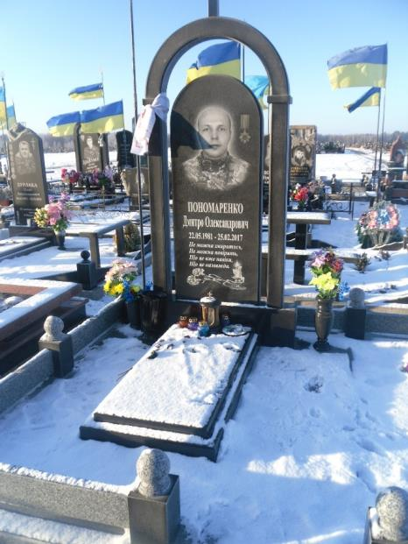
Могила захисника України Д.О. Пономаренка, 1981–2017 рр.,
вул. Кленова, 5, кладовище «Яцеве», центральна алея, квадрат 108.
Щойно виявлений об’єкт культурної спадщини за видом історичний.
Фото листопад 2018 р.

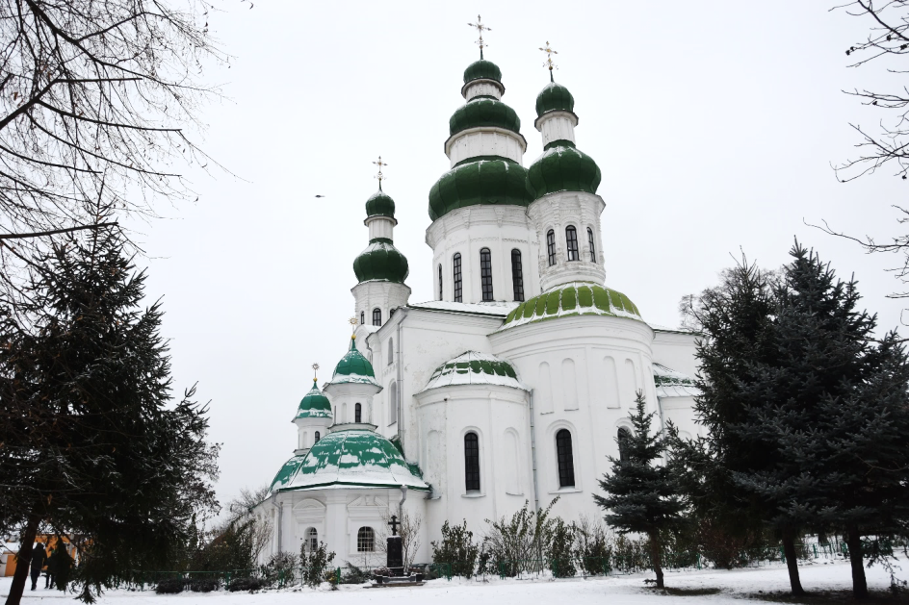
Успенський собор, XII-XVII ст., вул. Князя Чорного, 1.
Пам’ятка історії, архітектури національного значення. Фото листопад 2018 р.
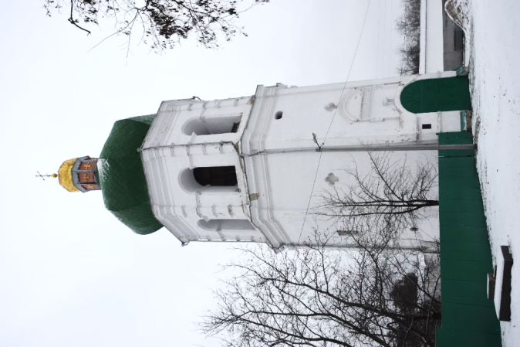
Дзвіниця Успенського собору, XVII ст., вул. Князя Чорного, 1.
Пам’ятка історії, архітектури національного значення. Фото листопад 2018 р.

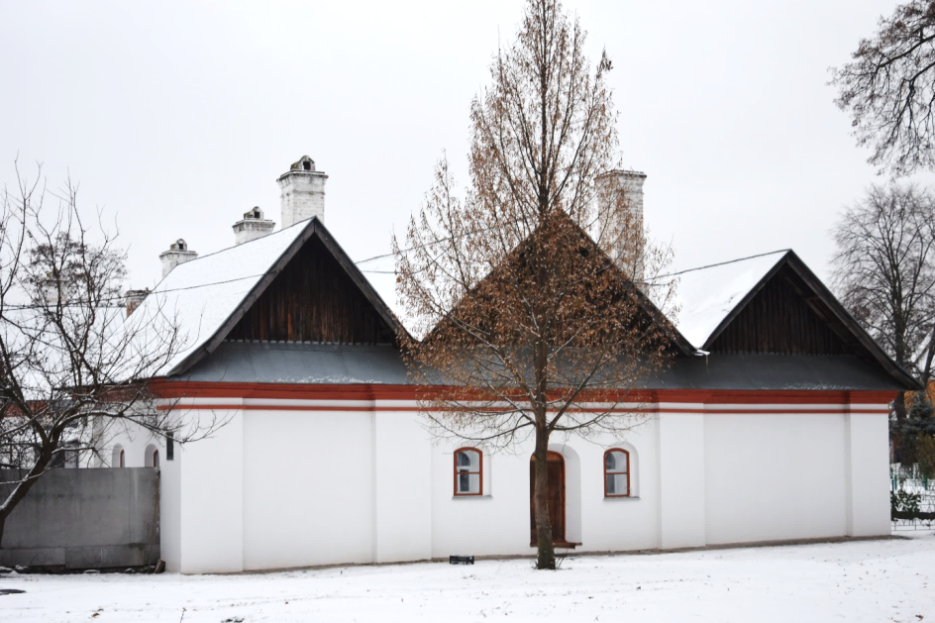
Північні келії, XVI-XVII ст., вул. Князя Чорного, 1.
Пам’ятка історії, архітектури національного значення. Фото листопад 2018 р.

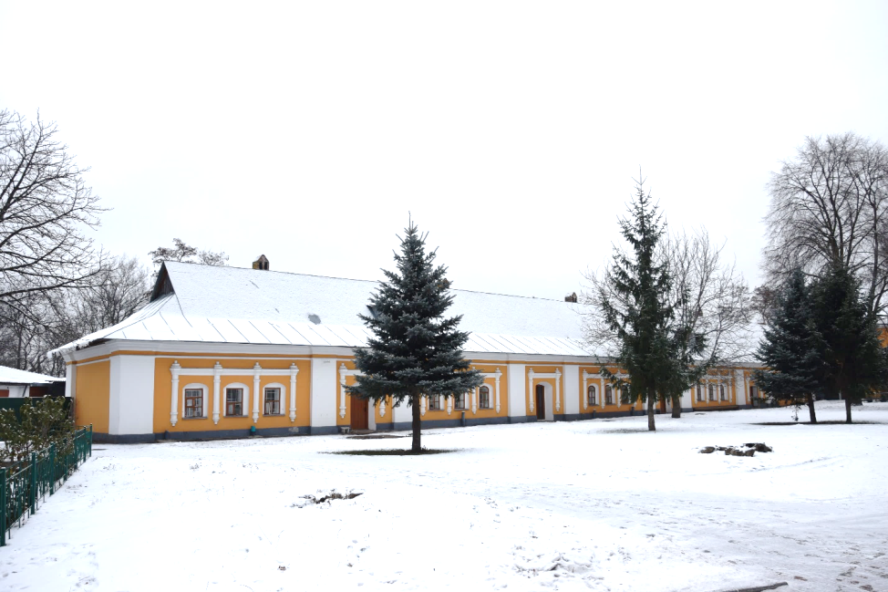
Східні келії, XVI-XVII ст., вул. Князя Чорного, 1.
Пам’ятка історії, архітектури національного значення. Фото листопад 2018 р.

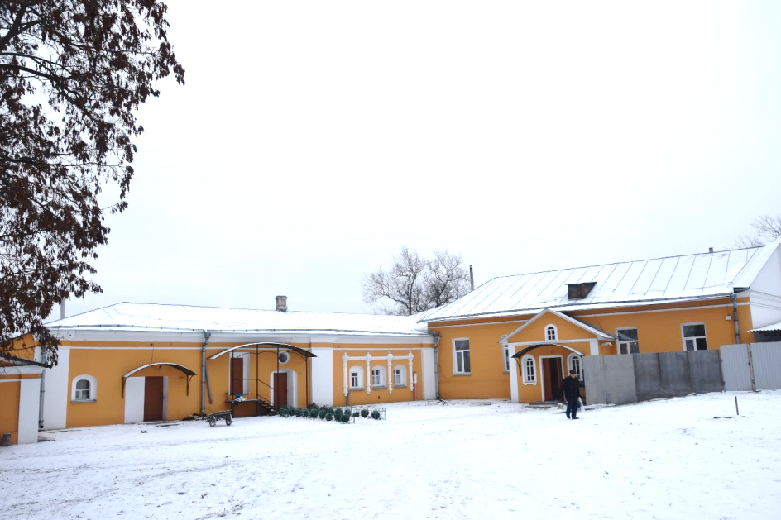
Південно-західні келії, XVI-XVII ст., вул. Князя Чорного, 1.
Пам’ятка історії, архітектури національного значення. Фото листопад 2018 р.

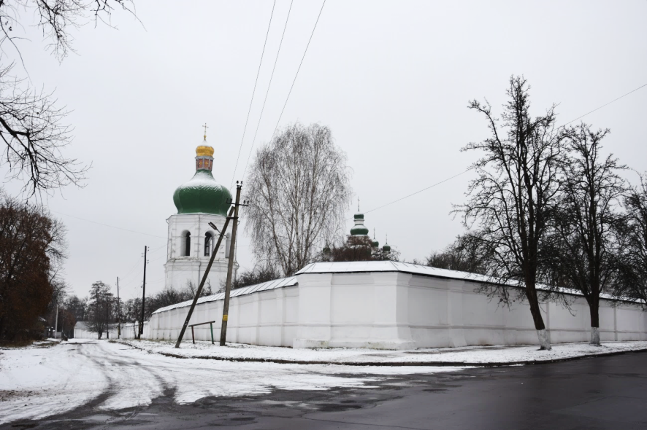
Мури та брами, XVII ст., вул. Князя Чорного, 1.
Пам’ятка історії, архітектури національного значення. Фото листопад 2018 р.

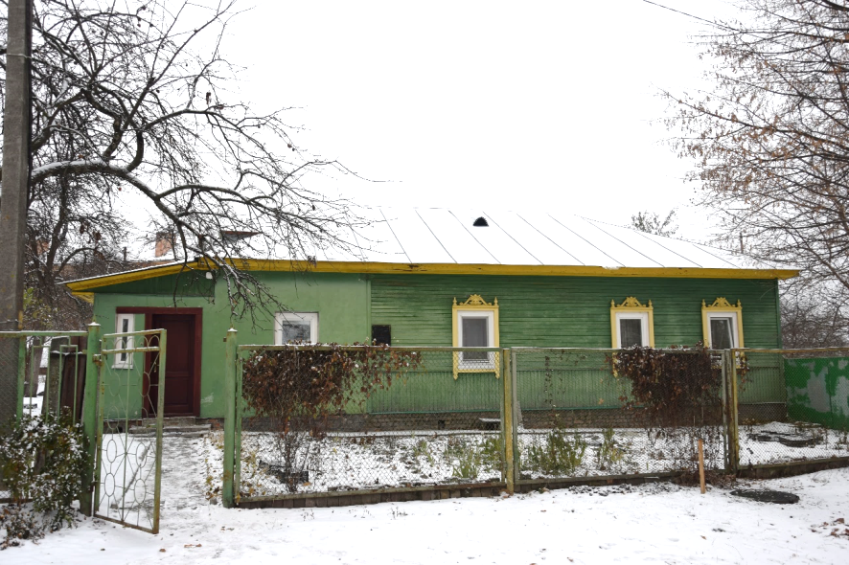
Будинок Феодосія, 1688 р., вул. Князя Чорного, 1.
Пам’ятка архітектури національного значення. Фото листопад 2018 р.

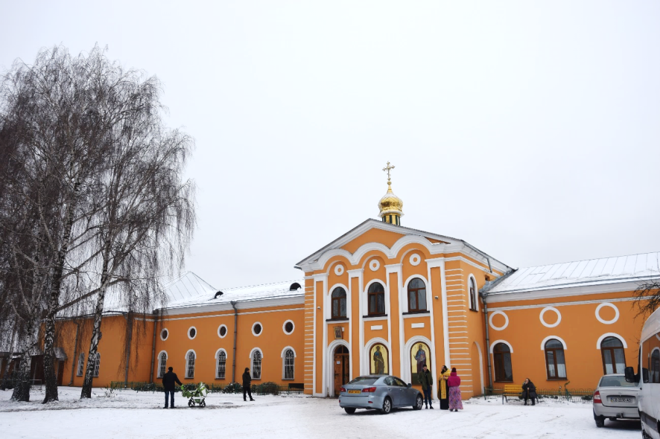
Петропавлівська церква з трапезною, ХVІІ-ХІХ ст., вул. Князя Чорного 1. Пам’ятка архітектури місцевого значення. Фото листопад 2018 р.

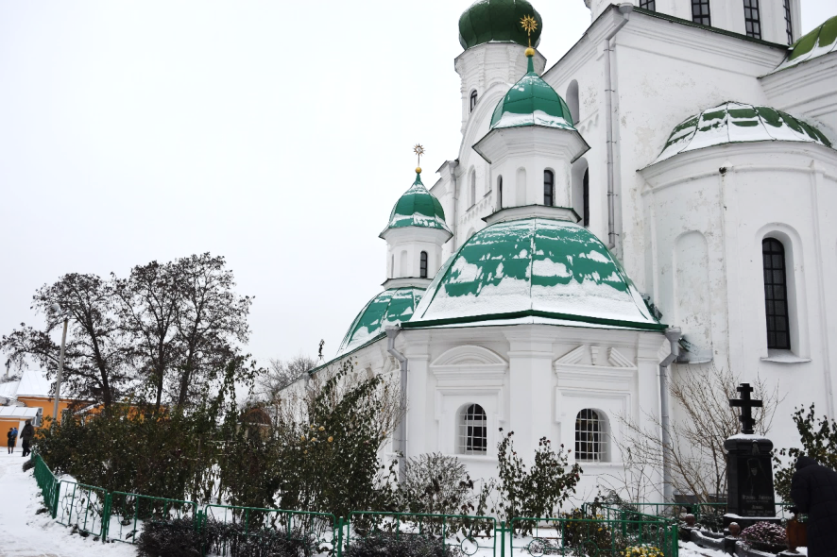
Усипальня Я.Лизогуба на території Єлецького монастиря,
ХVІІІ ст., вул. Князя Чорного 1.
Пам’ятка архітектури місцевого значення. Фото листопад 2018 р.

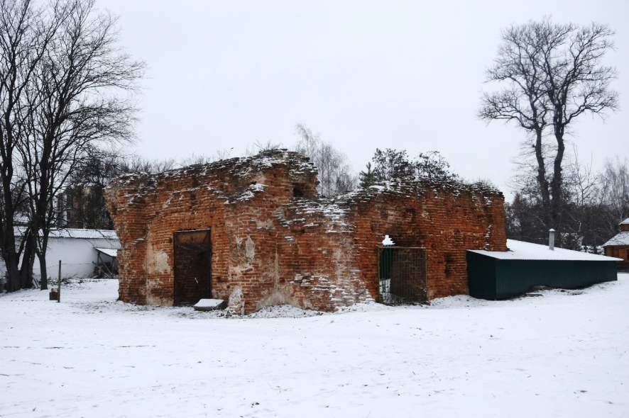
Залишки будинку Ігумена, ХVІІІ ст., вул. Князя Чорного 1.
Пам’ятка архітектури місцевого значення. Фото листопад 2018 р.

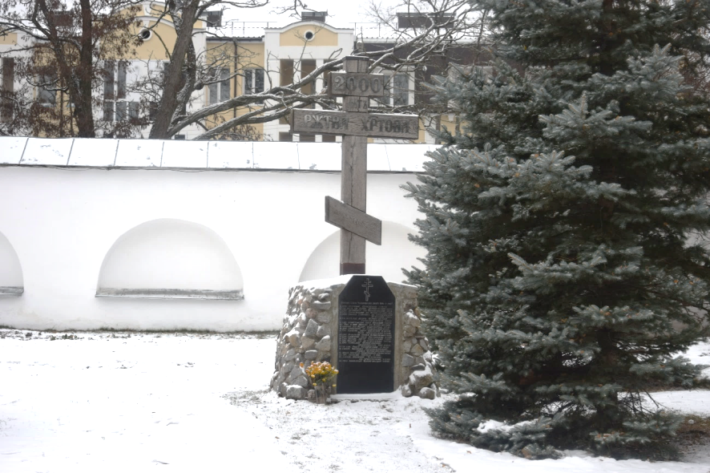
Некрополь Єлецького Успенського монастиря, де поховані: Я.К Лизогуб,
В.К. Дунін-Борковський, А.С. Милорадович, Л.А. Полуботок та ін.,
ХVІІ-ХVІІІ ст., вул. Князя Чорного 1, Успенський собор,
частина території на захід від собору.
Пам’ятка історії місцевого значення. Фото листопад 2018 р.

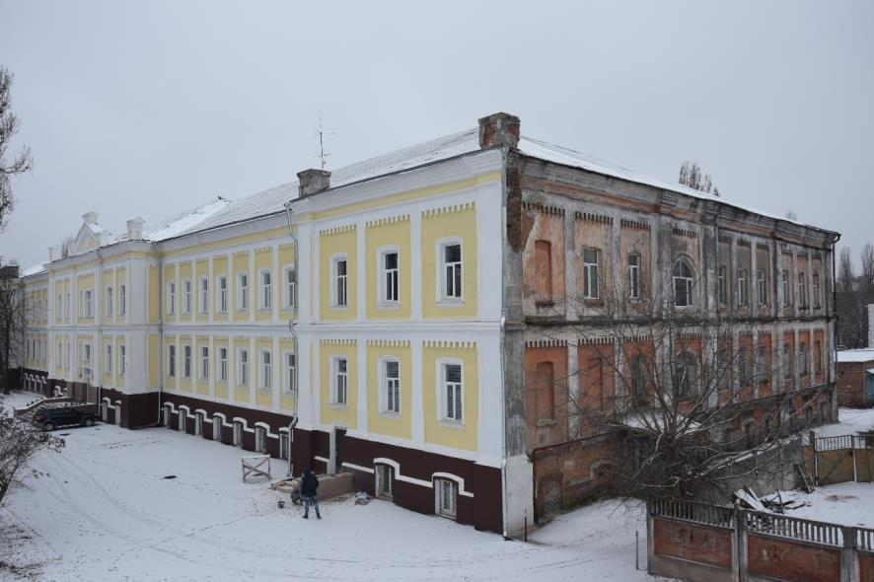
Духовне училище, 1908 р., вул. Князя Чорного 4.
Пам’ятка архітектури місцевого значення. Фото листопад 2018 р.

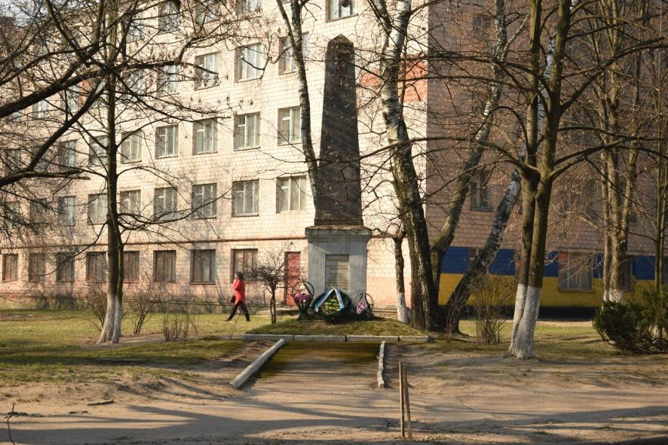
Пам’ятний знак на місці страти фашистами підпільників та
мирних жителів в період окупації, 1941-1943 рр., 1963р., вул. Козацька,7,
біля комерційного технікуму.
Пам’ятка історії місцевого значення. Фото квітень 2019 р.

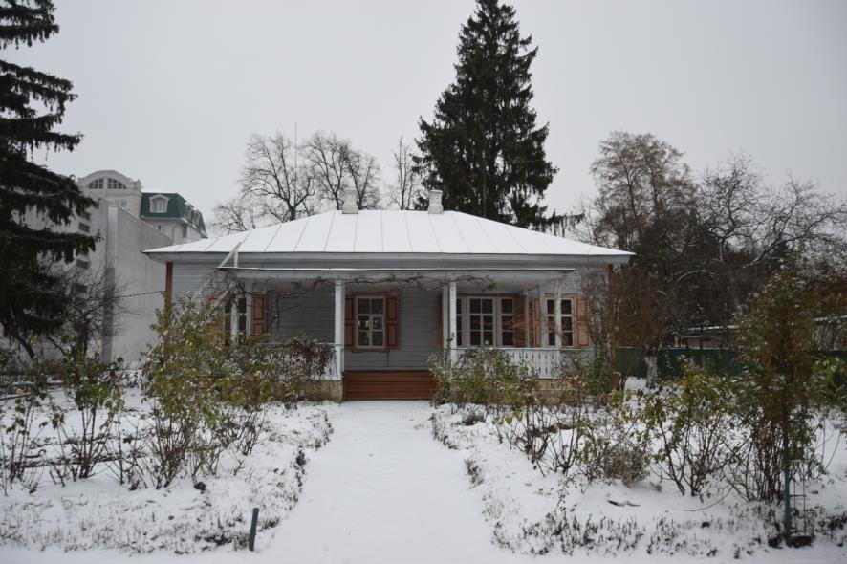
Садиба письменника і громадського діяча М. М. Коцюбинського (складові – меморіальний будинок – музей М.М. Коцюбинського; - пам’ятник М.М. Коцюбинському (1864-1913)- українському письменнику, громадському діячеві), кін. XIX – поч. XX ст., вул. Коцюбинського, 3.
Пам’ятка історії національногозначення. Фото листопад 2018 р.

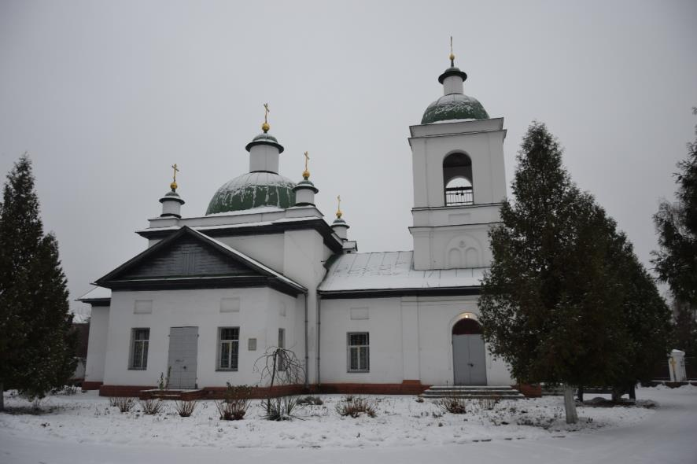
Казанська церква, 1925 р., вул. Коцюбинського 5.
Пам’ятка архітектури місцевого значення. Фото листопад 2018 р.
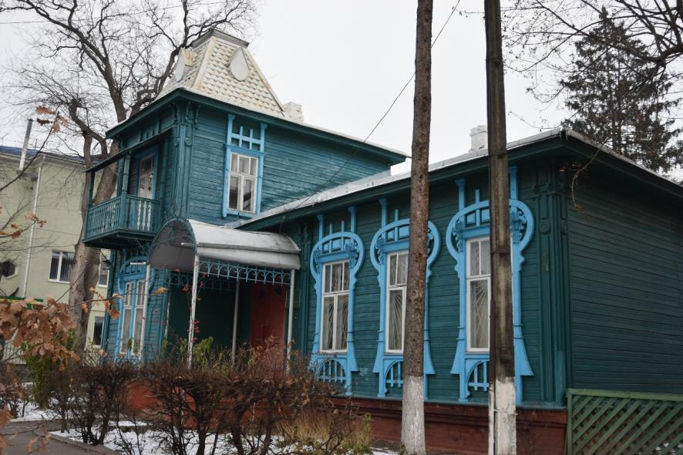
Житловий будинок, поч. ХХ ст., вул. Коцюбинського, 39.
Пам’ятка архітектури місцевого значення. Фото листопад 2018 р.

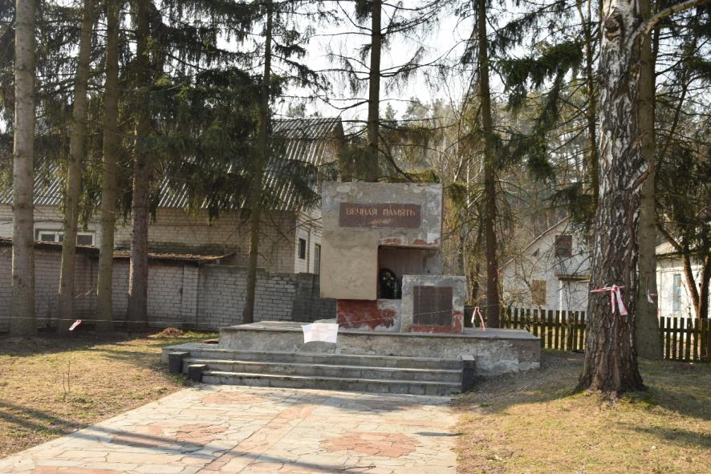
Братська могила 15 радянських воїнів, які загинули при визволенні
с. Забарівки від фашистів восени 1943 р. 1943 р.,1973 р.,
вул. Красносельського, 18 ( в минулому с. Забарівка).
Пам’ятка історії місцевого значення. Фото квітень 2019 р.

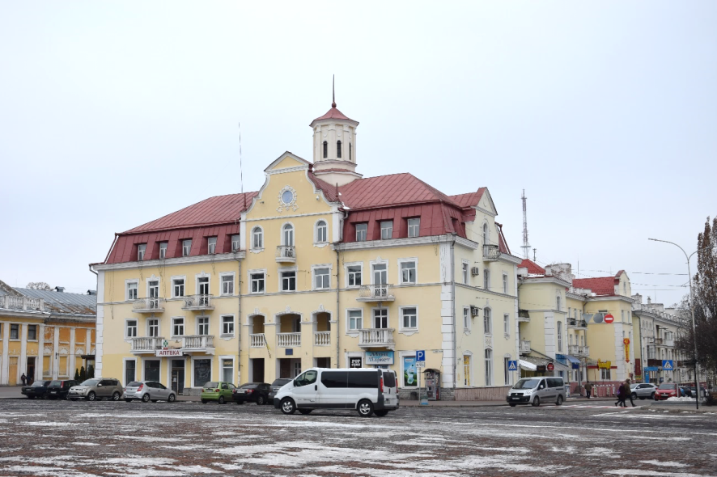
Будинок готелю «Десна», 1952 р., вул. Магістратська 1.
Пам’ятка архітектури місцевого значення. Фото листопад 2018 р.

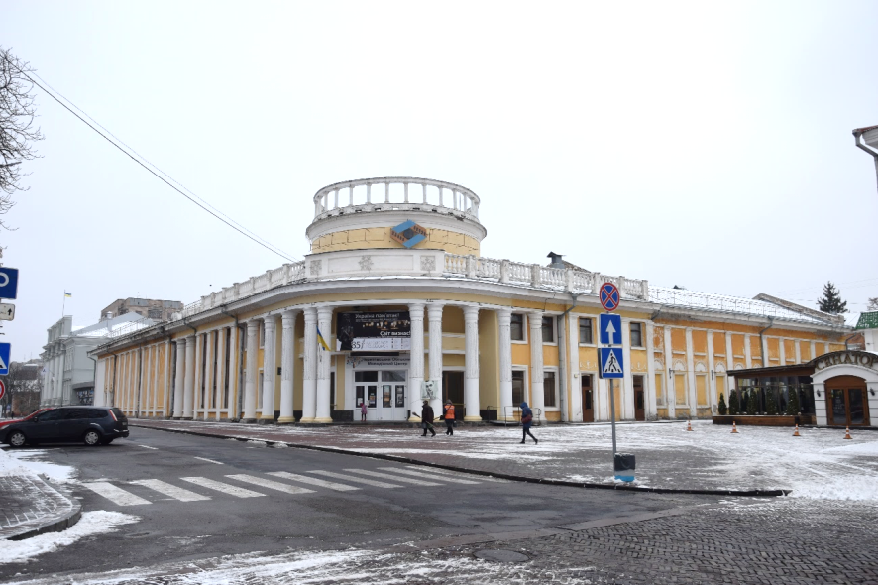
Будинок кінотеатру ім. Щорса, 1935-1947 рр., вул. Магістратська 3.
Пам’ятка архітектури місцевого значення. Фото листопад 2018 р.

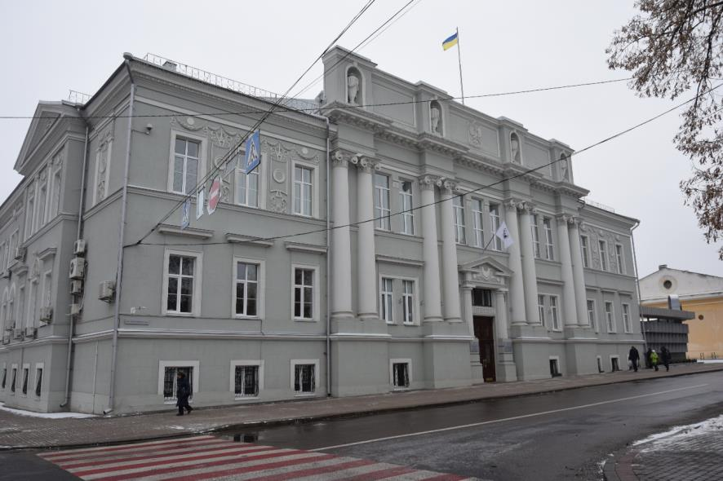
Будинок державного банку, поч. ХХ ст., вул. Магістратська 7.
Пам’ятка архітектури місцевого значення. Фото листопад 2018 р.

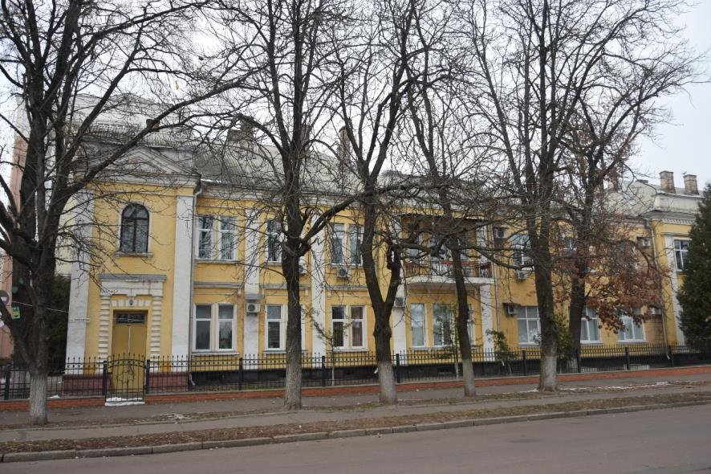
Будинок дворянської родини Гортинських, кін. ХІХ-поч. ХХ ст.,
1946-1948 рр., 1957 р., 1968 р., вул. Магістратська, 19.
Щойно виявлений об’єкт культурної спадщини за видом історичний.
Фото листопад 2018 р.

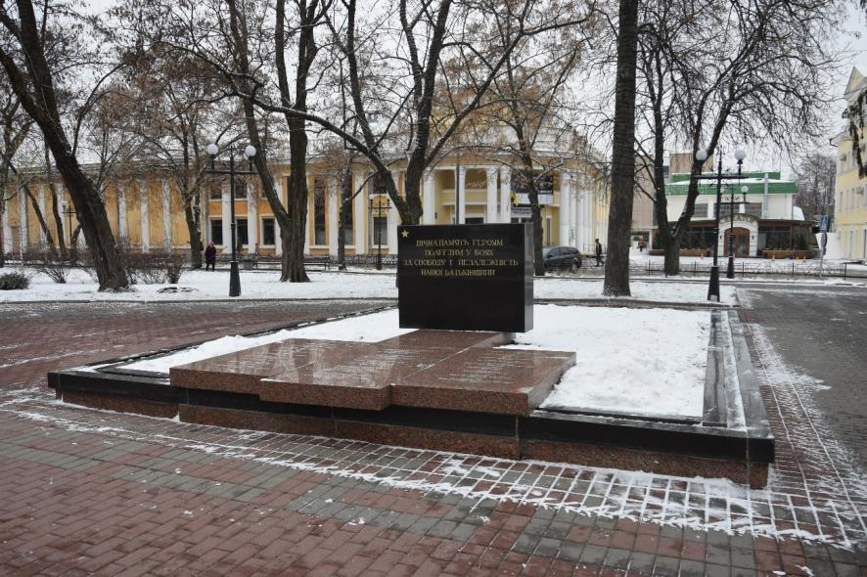
Братська могила 24 радянських воїнів, які загинули восени 1943р.
при визволенні Чернігова та форсуванні Дніпра,
1943 р., вул. Магістратська, сквер ім. П. Попудренка.
Пам’ятка історії місцевого значення. Фото листопад 2018 р.

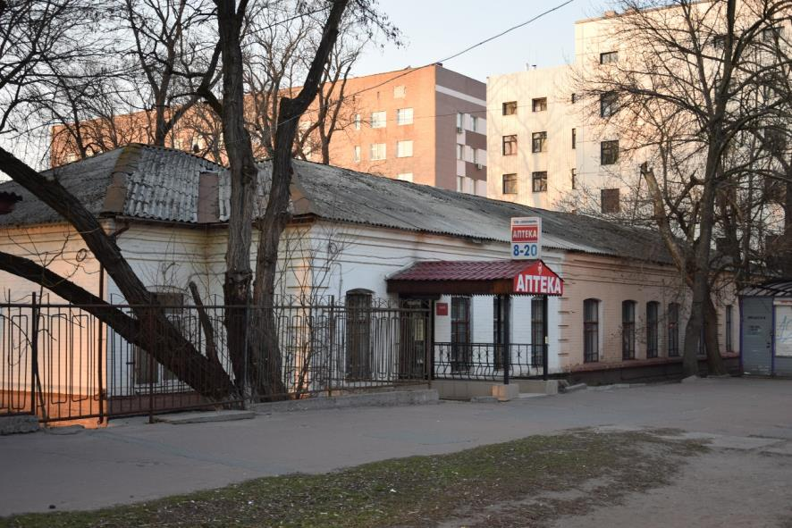
Корпус міської лікарні, поч. ХІХ ст., вул. Івана Мазепи, 1.
Пам’ятка архітектури місцевого значення. Фото квітень 2019 р.

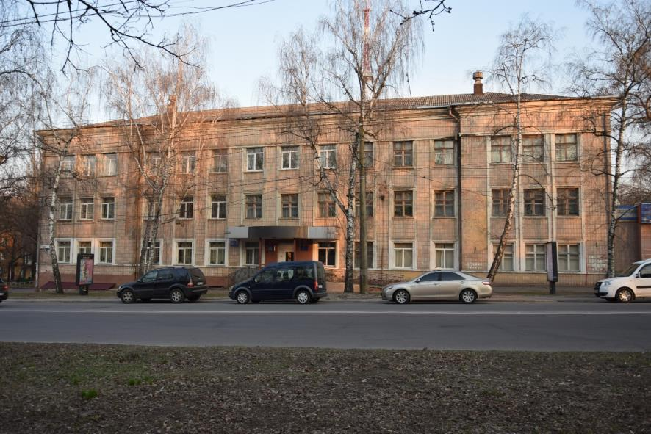
Будинок міри та ваги, ХІХ ст., вул. Івана Мазепи, 4-а.
Пам’ятка архітектури місцевого значення. Фото квітень 2019 р.

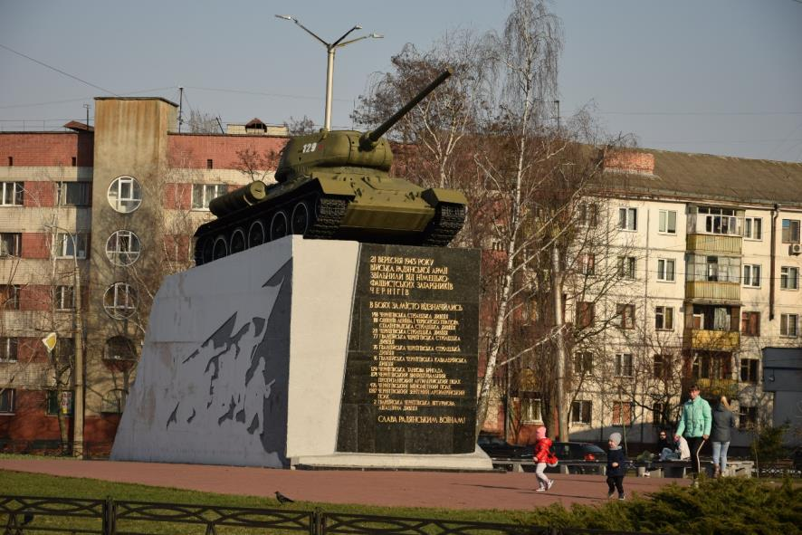
Пам’ятний знак на честь радянськихвоїнів-визволителів, 1941-1943 рр.,
1968 р., вул. Івана Мазепирігпросп. Перемоги.
Пам’ятка історії місцевого значення. Фото квітень 2019 р.

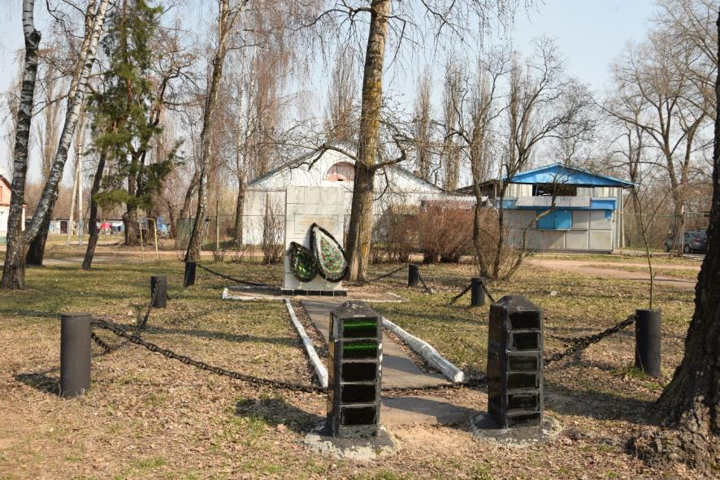
Пам’ятний знак на місці, де загинули радянські військовополонені в фашистському концтаборі «Яцево», 1942-1943 рр., 1973 р.,
вул. Малиновського, територія фабрики «Сіверянка».
Пам’ятка історії місцевого значення. Фото квітень 2019 р.
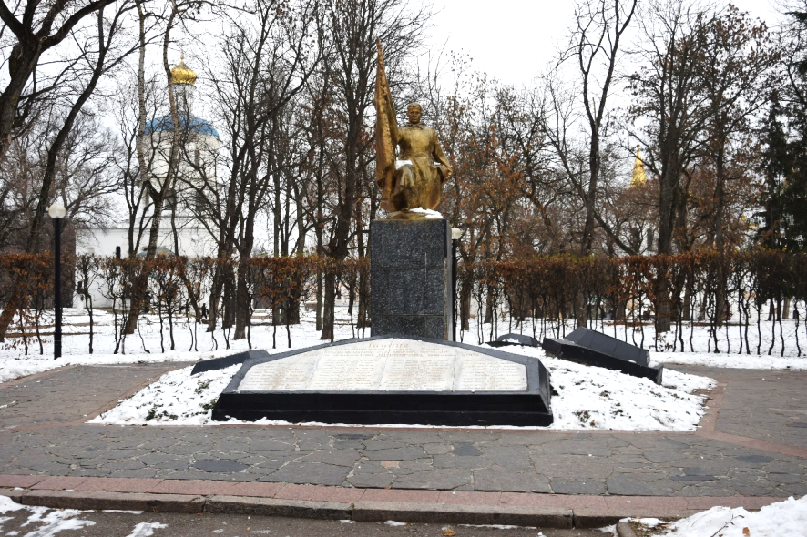
Братська могила червоноармійців Богунського полку 1-ї Української радянської дивізії, які загинули при визволенні м. Чернігова від петлюрівців 12.01.1919 р. та 11-ти радянських воїнів, які загинули при визволенні Чернігова у вересні 1943 р., 1919 р., 1943 р., 1948 р., просп. Миру, ур. Вал.
Пам’ятка історії місцевого значення. Фото листопад 2018 р.
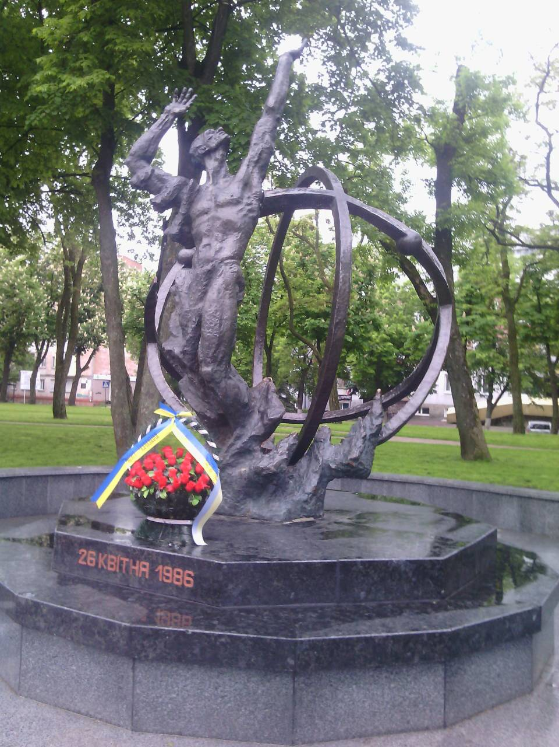
Пам’ятний знак жертвам Чорнобильської катастрофи,
1996 р., просп. Миру, Алея Героїв.
Пам’ятка монументального мистецтва місцевого значення.
Фото листопад 2018 р.

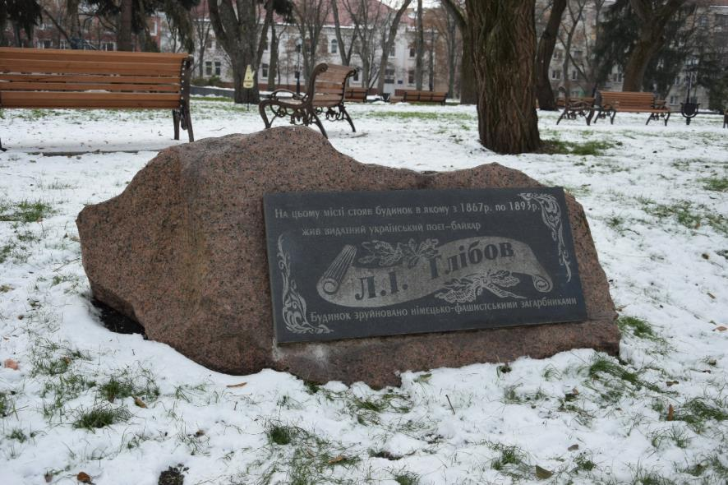
Пам’ятний знак на місці будинку, де жив Л.І. Глібов (1827-1893рр.) – український поет, байкар та лірик, 1977 р., просп. Миру, алея Героїв. Пам’ятка історії місцевого значення. Фото листопад 2018 р.

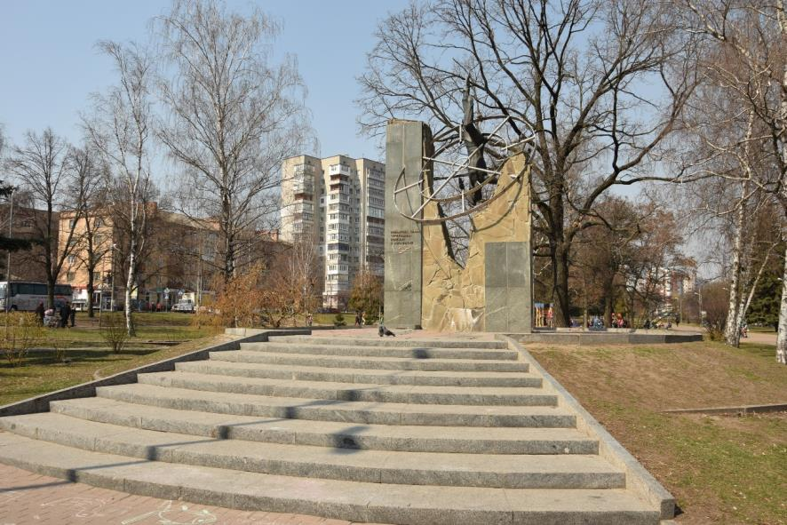
Пам’ятний знак землякам – воїнам-інтернаціоналістам,
1979-1989 рр., 1990 р., просп. Миру, бульвар біля кінотеатру «Дружба». Пам’ятка монументального мистецтва місцевого значення.
Фото квітень 2019 р.

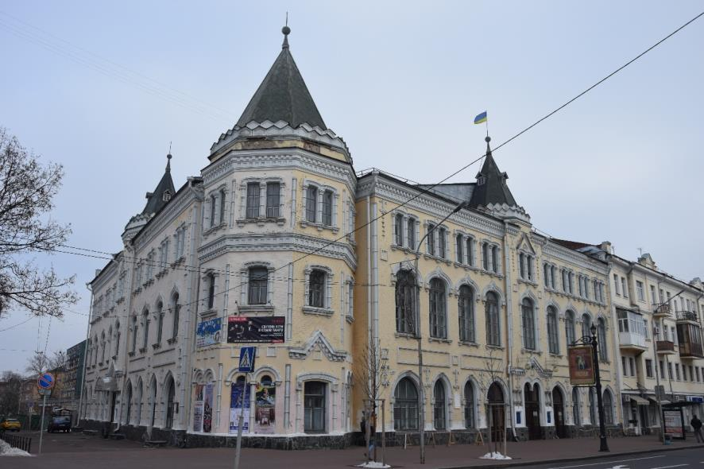
Будинок єпархіального братства, кін. ХІХ поч. ХХ ст., просп. Миру, 15
Пам’ятка архітектури, історії місцевого значення. Фото листопад 2018 р.

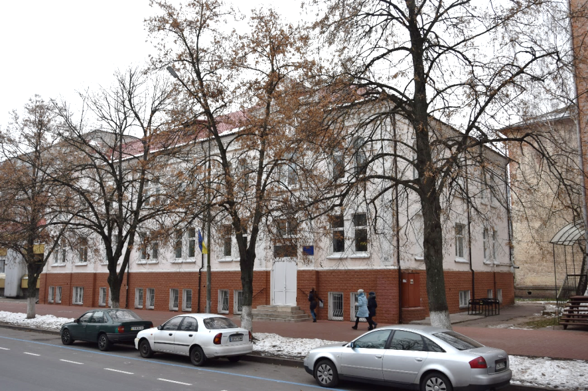
Будинок «Школи сліпих», 1914-1916 рр., 1945 р., просп. Миру, 16 а.
Щойно виявлений об’єкт культурної спадщини за видом історичний.
Фото листопад 2018 р.

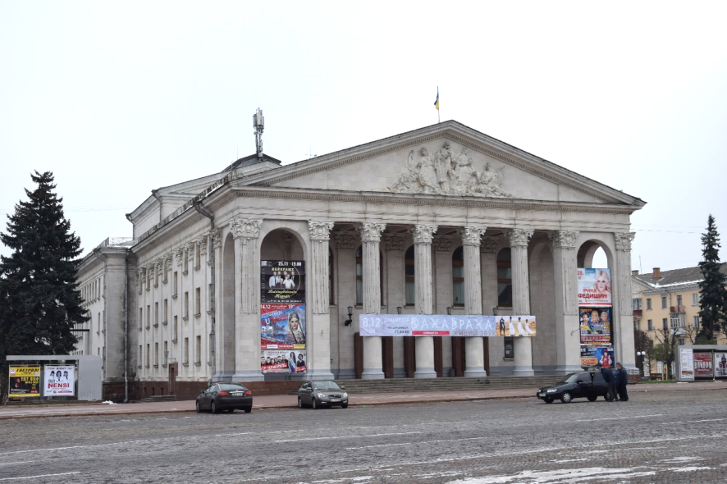
Будинок драматичного театру ім. Т.Г Шевченка, 1958 р., просп. Миру, 23. Пам’ятка архітектури місцевого значення. Фото листопад 2018 р.

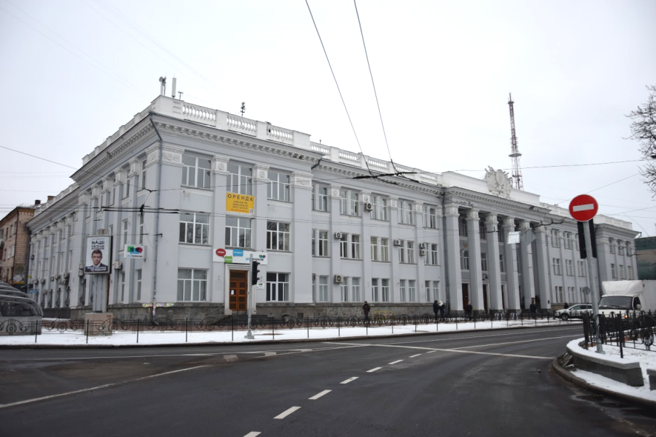
Будинок Поштамту, 1956 р., просп. Миру, 28.
Пам’ятка архітектури місцевого значення. Фото листопад 2018 р.

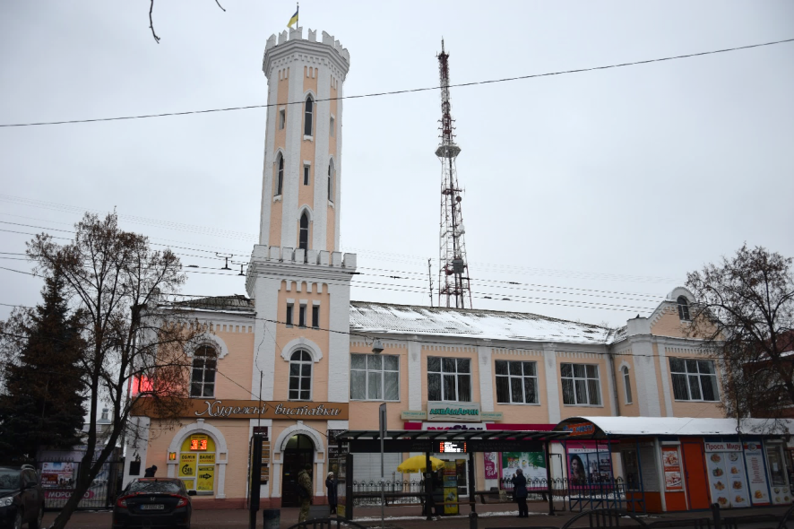
Будинок Чернігівського пожежного товариства,
поч. ХХ ст., просп. Миру, 34.
Пам’ятка архітектури місцевого значення. Фото листопад 2018 р.

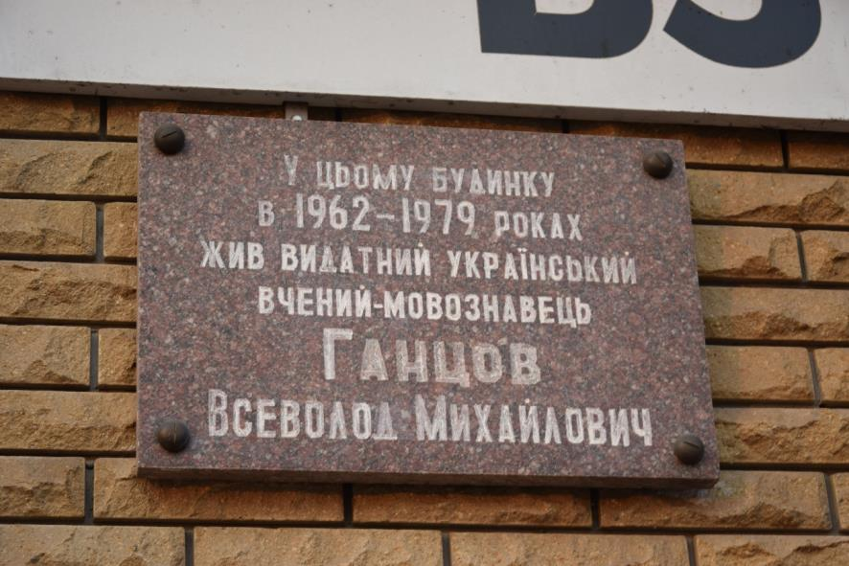
Меморіальна дошка на будинку, в якому жив останні роки відомий вчений-мовознавець, лінгвіст Ганцов В.М., 1892-1979 рр., 1993 р., просп. Миру, 35. Щойно виявлений об’єкт культурної спадщини за видом історичний.
Фото квітень 2019 р.

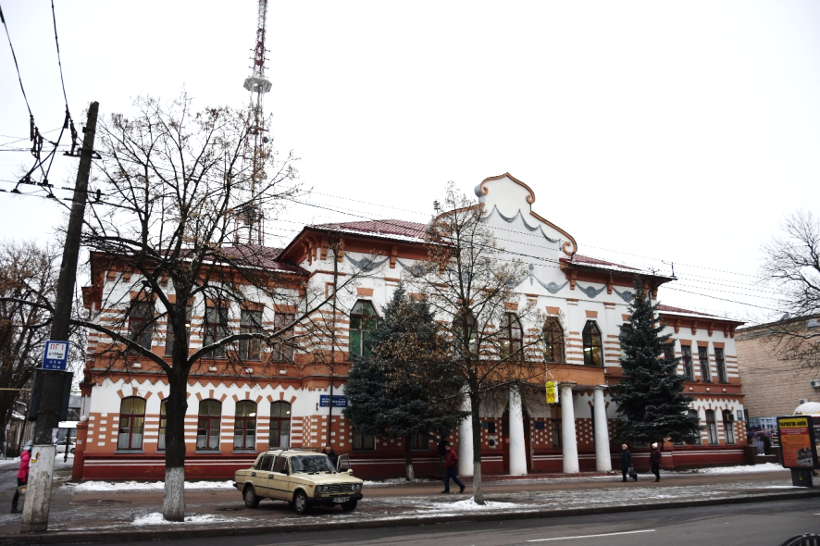
Будинок інституту фізичних методів лікування,
поч. ХХ ст., 1912 р., просп. Миру, 36.
Пам’ятка архітектури місцевого значення. Фото листопад 2018 р.

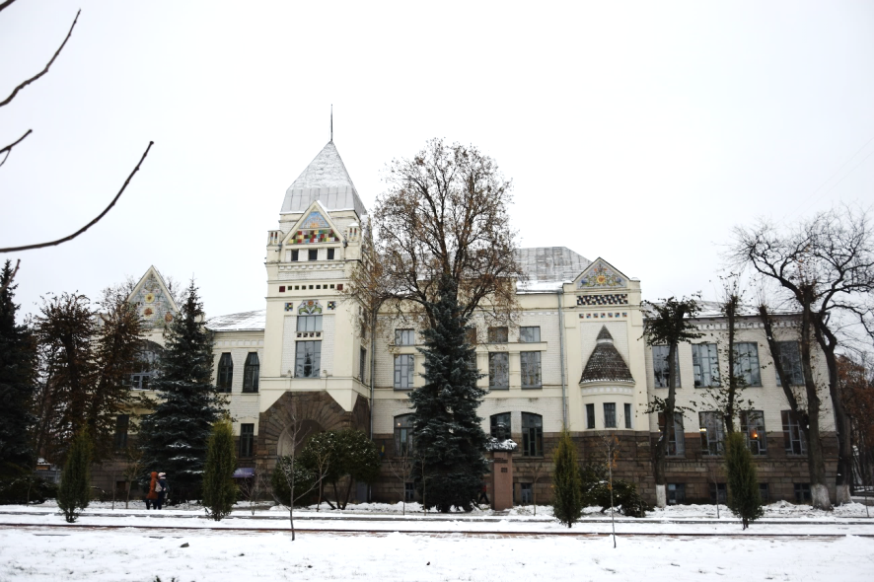
Будинок дворянського і селянського поземельного банку,
1908 р., 1941 р., просп. Миру, 41.
Пам’ятка архітектури, історії місцевого значення. Фото листопад 2018 р.

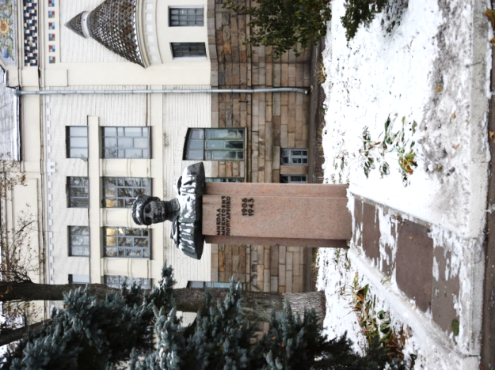
Пам’ятник М.М. Попудренку (1906-1943) – Герою Радянського Союзу, учаснику партизанського руху на Україні в період Другої світової війни, секретареві Чернігівського підпільного обкому КП(б)У,
1982 р., просп. Миру, 41.
Пам’ятка монументального мистецтва місцевого значення.
Фото листопад 2018 р.
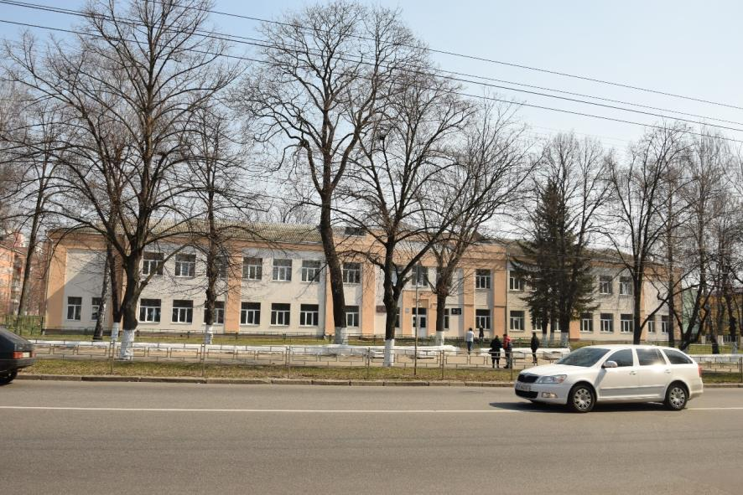
Будинок, в якому навчалась О. Білевич – юна партизанка-розвідниця,
1939-1941 рр.,1969 р., просп. Миру, 137.
Пам’ятка історії місцевого значення. Фото квітень 2019 р.
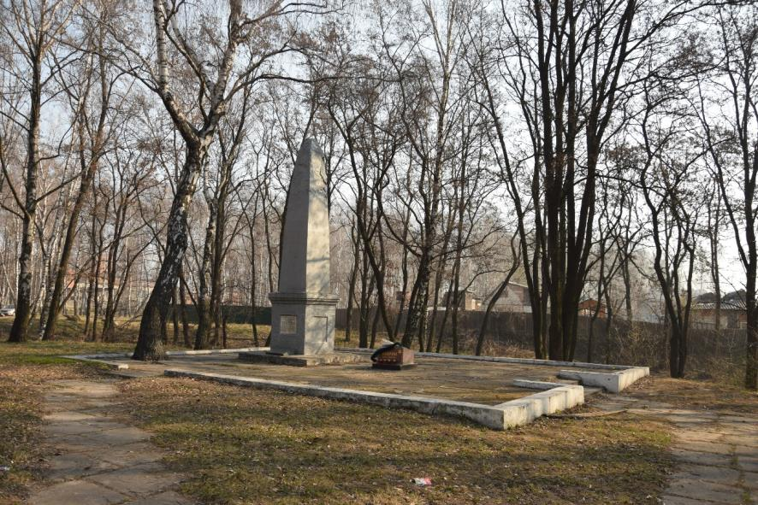
Братська могила 1500 мирних жителів, розстріляних фашистами восени
1941 р., 1963 р., 1977 р., просп. Миру, ур. Березовий Рів.
Пам’ятка історії місцевого значення. Фото квітень 2019 р.

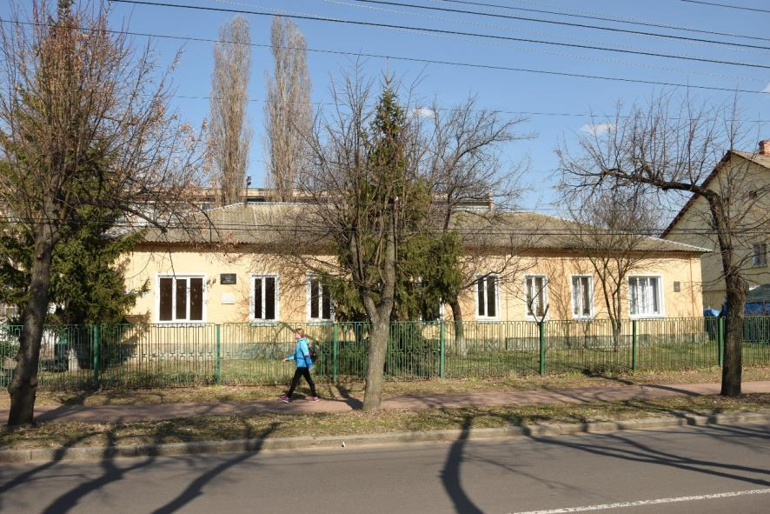
Будинок колишнього статистичного бюро
Чернігівського губернського земства, в якому працював
Коцюбинський М.М. – український письменник і громадський діяч, революційний демократ, кін.ХІХ ст.,
1900-1911 рр.,1972р., вул. Молодчого Олександра, 9.
Пам’ятка історії місцевого значення. Фото квітень 2019 р.

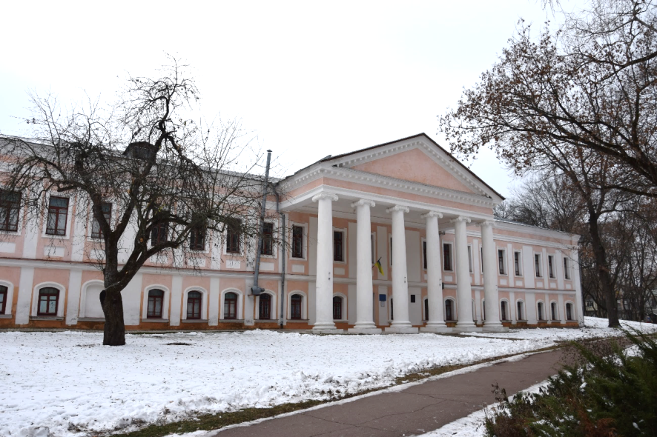
Будинок архієпископа, ХVIII ст., 1780 р., вул. Мстиславська, 2.
Пам’ятка архітектури національного значення, історії місцевого значення.
Фото листопад 2018 р.

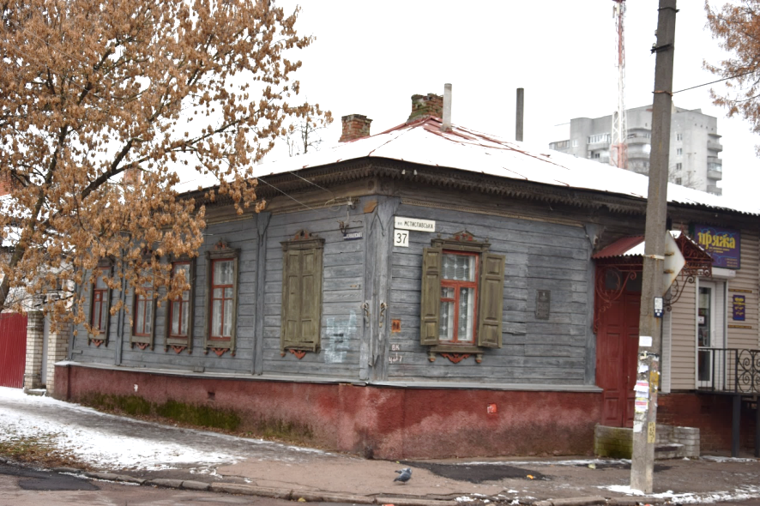
Будинок, в якому жив художник В.М. Конашевич,
1888-1963 рр., 1897-1915 рр., вул. Мстиславська, 37.
Пам’ятка історії місцевого значення. Фото листопад 2018 р.
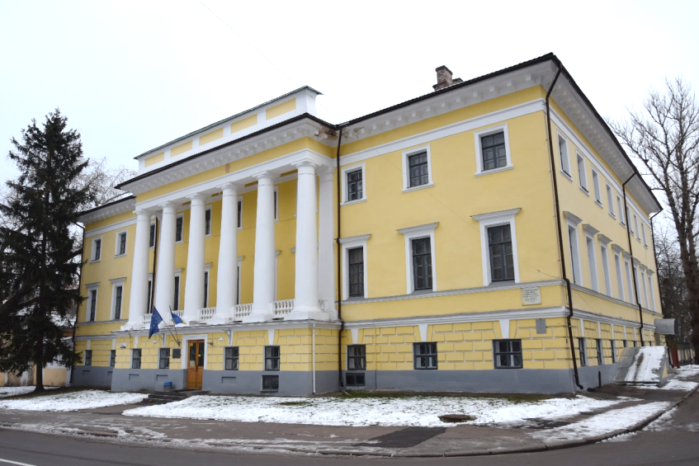
Губернаторський будинок (Будинок колишньої 1-ї чоловічої гімназії, де навчались: Г.І. Успенський (1856-1861), Л.І. Глібов (1858-1863), М.М. Волкович (1870-1877), І. Кочерга (1890-1898), Ю.М. Коцюбинський (1908-1916) – видатні письменники, вчені і громадсько – політичні діячі),
1805-1806 рр., ХІХ – ХХ ст., вул. Музейна, 4.
Пам’ятка архітектури національного значення, історії місцевого значення.
Фото листопад 2018 р.
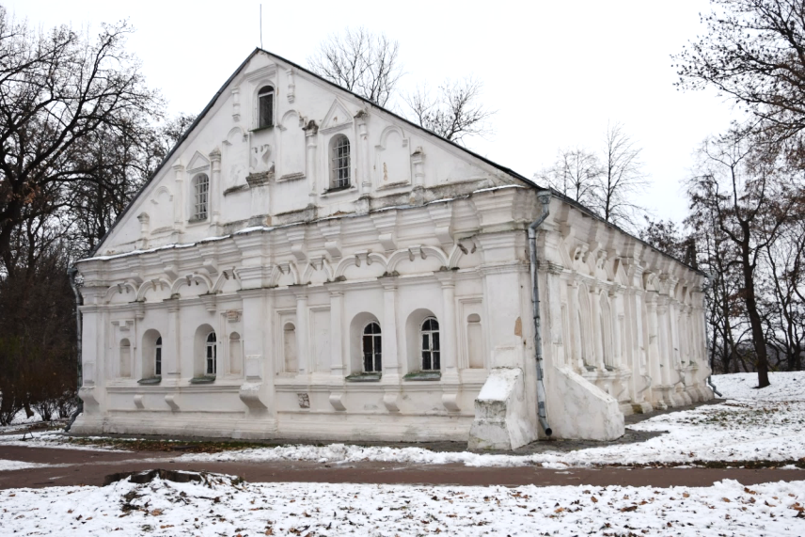
Будинок полкової канцелярії (Будинок, де у XVIII ст.
розміщувалась канцелярія Чернігівського козацького полку),
ХVІІ-ХVІІІ ст., вул. Музейна, 4 а.
Пам’ятка архітектури національного значення, історії місцевого значення. Фото листопад 2018 р.
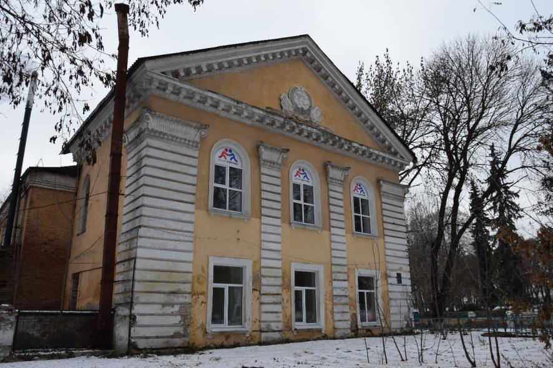
Будинок колишньої чоловічої класичної гімназії, в якому проходив І губернський з’їзд Рад робітничих, селянських та солдатських депутатів,
поч. ХІХ ст.,1919 р., 1972 р., вул. Музейна, 5-а.
Пам’ятка історії місцевого значення. Фото листопад 2018 р.
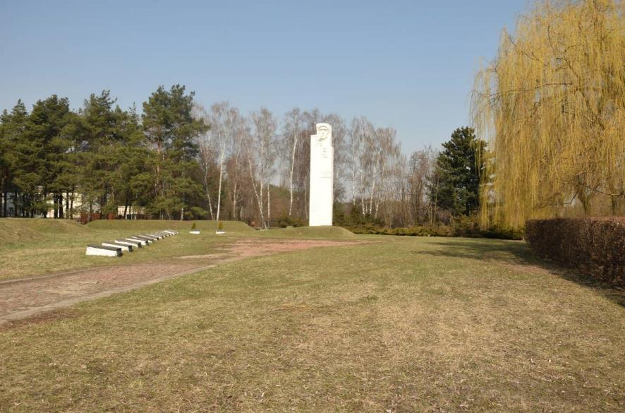
Меморіальний комплекс на честь мирних жителів,
розстріляних фашистами: братські могили 15000 мирних жителів, розстріляних в 1941-1943 рр. та пам’ятник жертвам фашизму,
1941-1945 рр., 1975 р., вул. Леоніда Пашина, ур. Подусівка.
Пам’ятка історії місцевого значення. Фото квітень 2019 р.
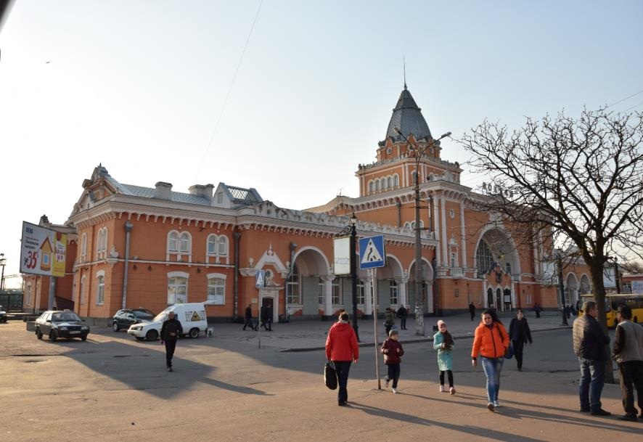
Будівля залізничного вокзалу , 1948 р., просп. Перемоги, 1.
Пам’ятка архітектури місцевого значення. Фото листопад 2018 р.

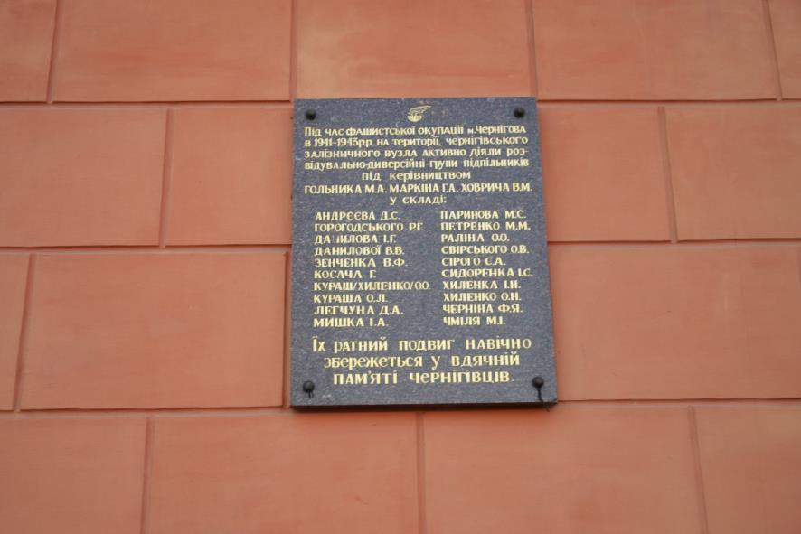
Меморіальна дошка на честь чернігівців – героїв-підпільників,
1941-1945 рр., 2001 р., просп. Перемоги, 1, будинок залізничного вокзалу.
Щойно виявлений об’єкт культурної спадщини за видом історичний.
Фото листопад 2018 р.

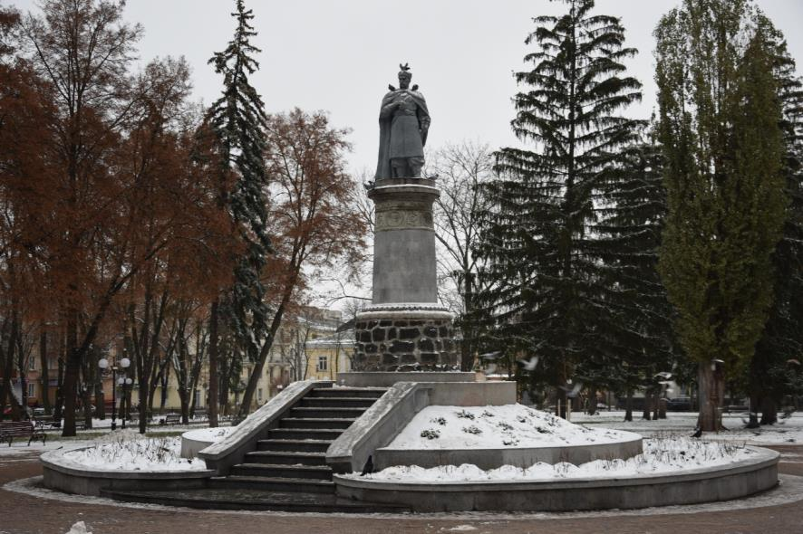
Пам’ятник Б. Хмельницькому – гетьману України, видатному державному діячу, полководцю, 1595-1657 рр., 1956 р., вул. Гетьмана Полуботка,
сквер ім. Б. Хмельницького.
Пам’ятка монументального мистецтва місцевого значення.
Фото листопад 2018 р.
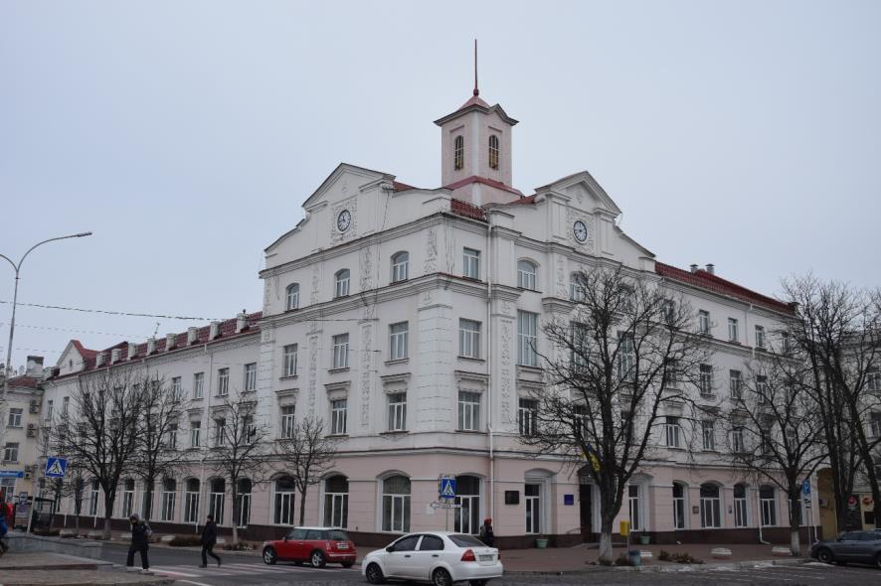
Адміністративний будинок, 1952 р., вул. Гетьмана Полуботка, 2.
Пам’ятка архітектури місцевого значення. Фото листопад 2018 р.

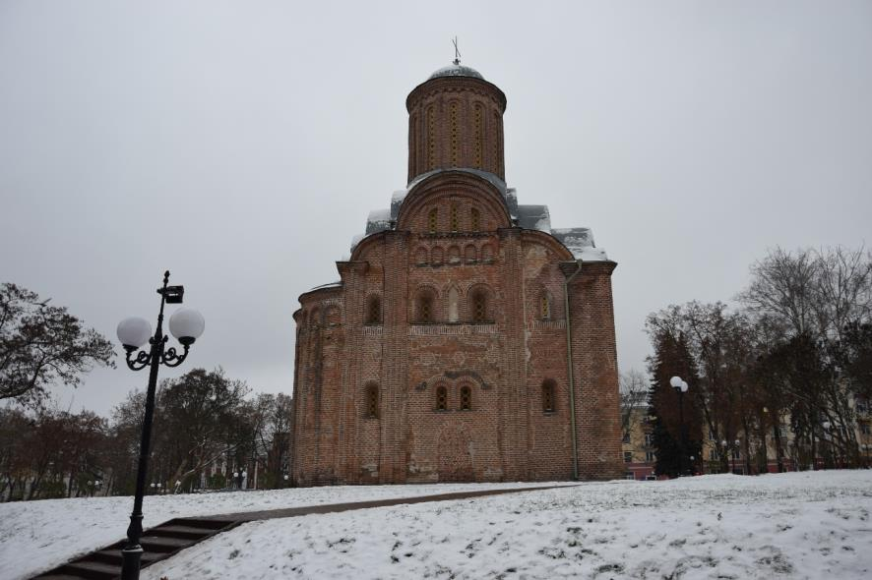
П`ятницька церква, ХІІ ст., вул. Гетьмана Полуботка, 10/2.
Пам’ятка архітектури національного значення. Фото листопад 2018 р.

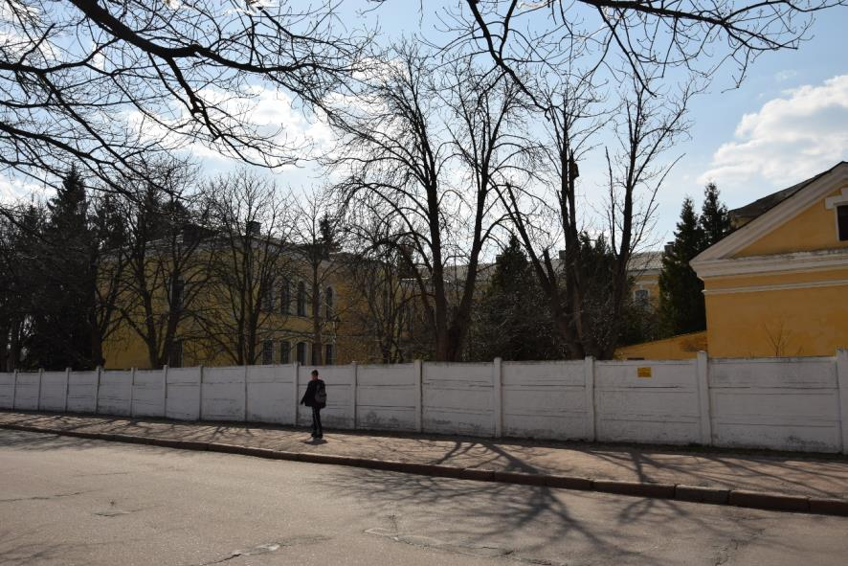
Комплекс будівель госпіталю (колишньої духовної семінарії),
ХІХ ст., 1952 р., вул. Гетьмана Полуботка, 40.
Пам’ятка архітектури, історії місцевого значення. Фото квітень 2019 р.

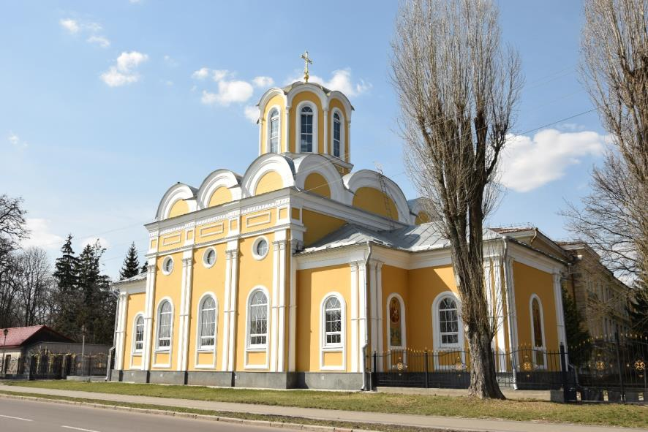
Церква Михайла та Федора, 1801-1806 рр., вул. Гетьмана Полуботка, 40. Пам’ятка архітектури місцевого значення. Фото квітень 2019 р.

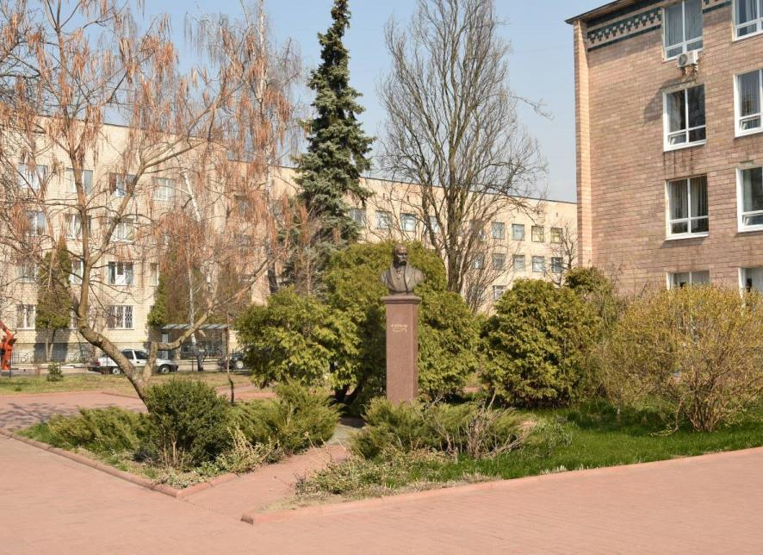
Пам’ятник Шевченку Т.Г., 1814-1861 рр.. 2006 р.,
вул. Гетьмана Полуботка, 53,
біля головного корпусу ЧНПУ ім. Т.Г. Шевченка.
Щойно виявлений об’єкт культурної спадщини за видом
монументального мистецтва. Фото квітень 2019 р.

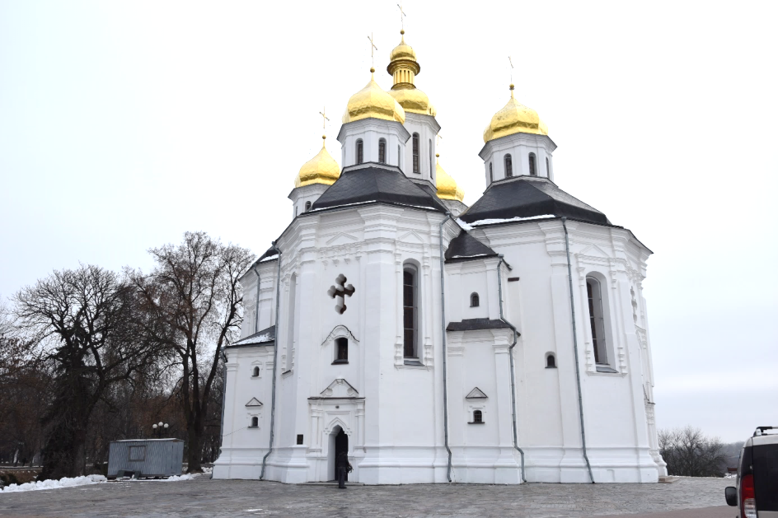
Катерининська церква, ХVIII ст., вул. Преображенська, 1 а.
Пам’ятка архітектури національного значення. Фото листопад 2018 р.

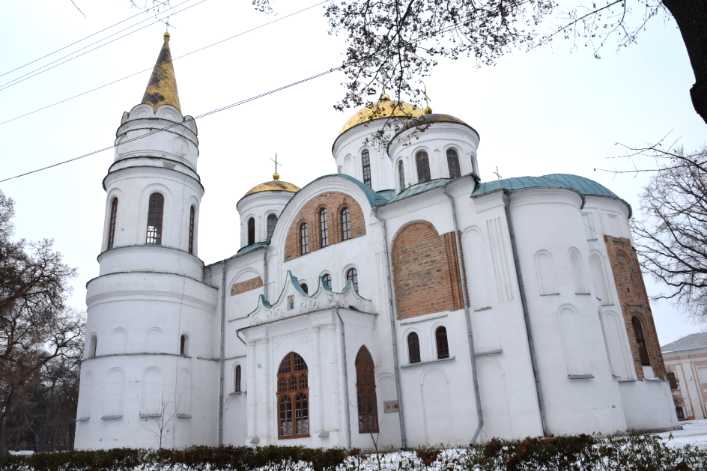
Спасо-Преображенський собор, ХІ ст., вул. Преображенська, 1а.
Пам’ятка архітектури національного значення. Фото листопад 2018 р.

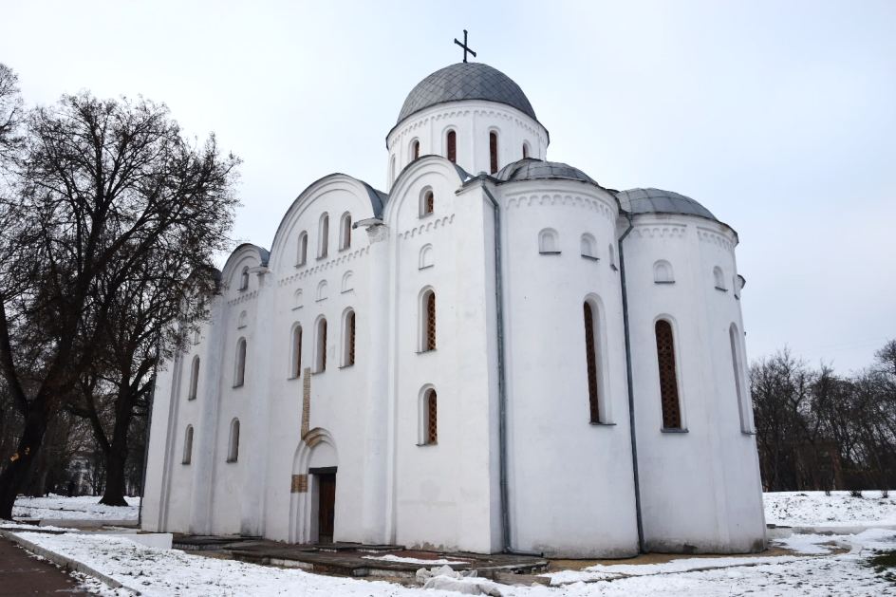
Борисоглібський собор, ХІІ ст., вул. Преображенська, 1а.
Пам’ятка архітектури національного значення. Фото листопад 2018 р.

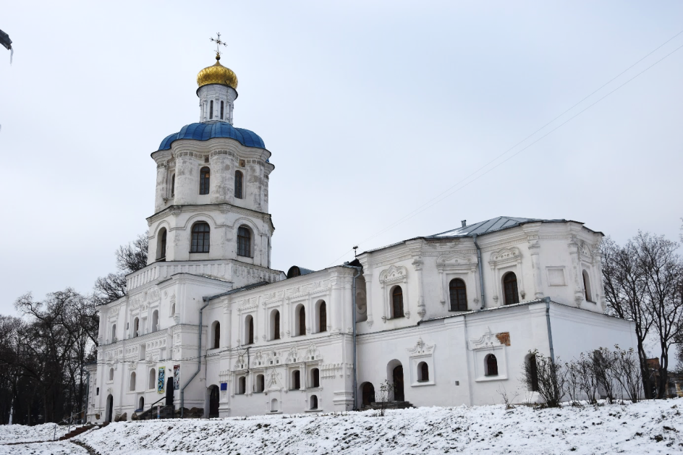
Колегіум, ХVII - XVIII ст., вул. Преображенська, 1.
Пам’ятка архітектури національного значення. Фото листопад 2018 р.

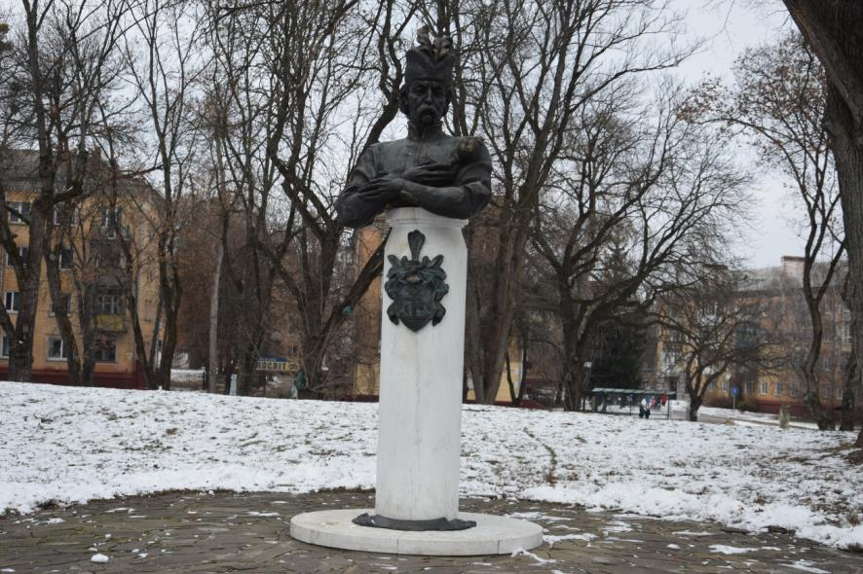
Пам’ятник І. Мазепі, 2009 р., вул. Преображенська, 1, територія Валу.
Щойно виявлений об’єкт культурної спадщини за видом монументального мистецтва. Фото листопад 2018 р.

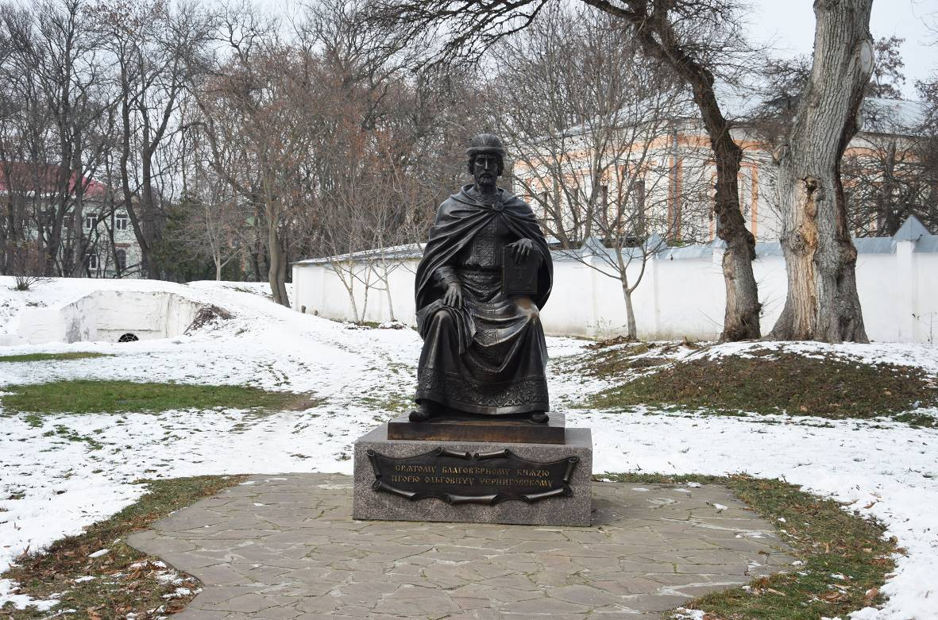
Пам’ятник князю Ігорю, 2012 р., вул. Преображенська, 1-а,
біля Борисоглібського собору.
Щойно виявлений об’єкт культурної спадщини за видом монументального мистецтва. Фото листопад 2018 р.

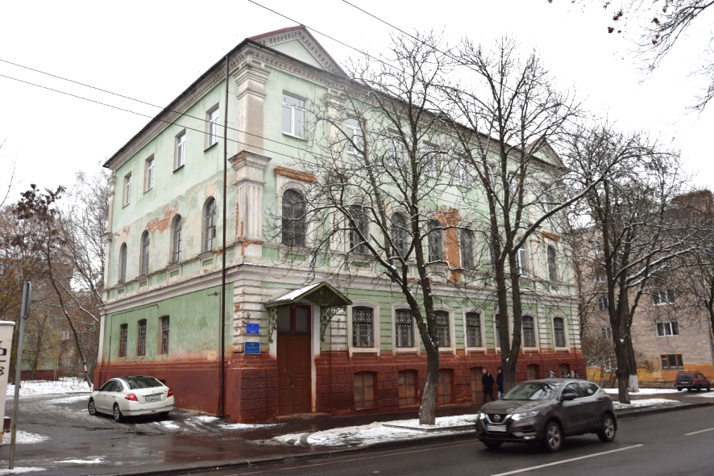
Будинок Чернігівської губернської креслярні, 1782-1919 рр., XVIII ст.,
1950-ті рр., кін. 1960-х- поч. 1970-х рр., вул. Преображенська, 12.
Щойно виявлений об’єкт культурної спадщини за видом історичний.
Фото листопад 2018 р.

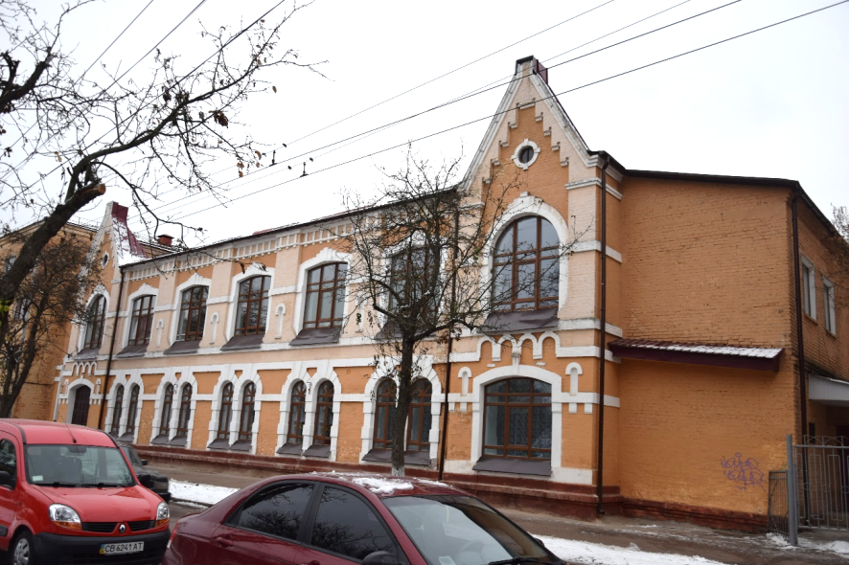
Виробничий будинок, 1880-ті рр., вул. П’ятницька, 42.
Пам’ятка архітектури місцевого значення. Фото листопад 2018 р.

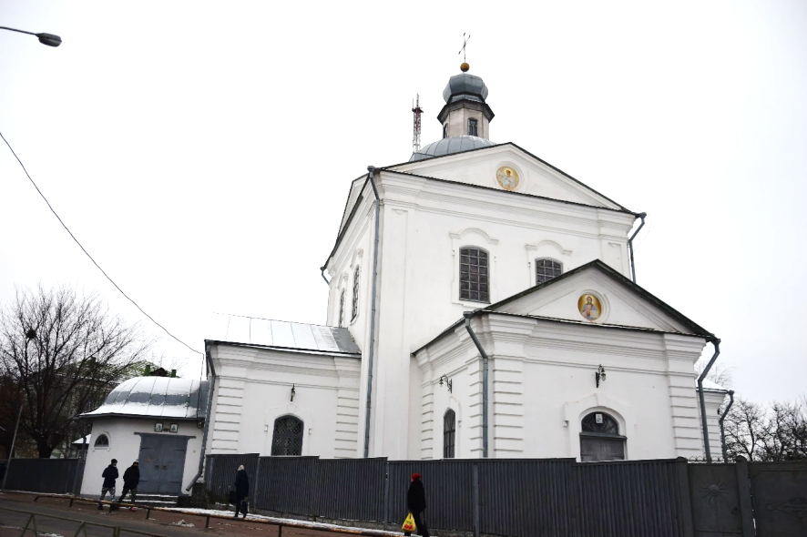
Воскресенська церква та дзвіниця, 1772-1799 рр., вул.Реміснича, 36.
Пам’ятка архітектури національного значення. Фото листопад 2018 р.

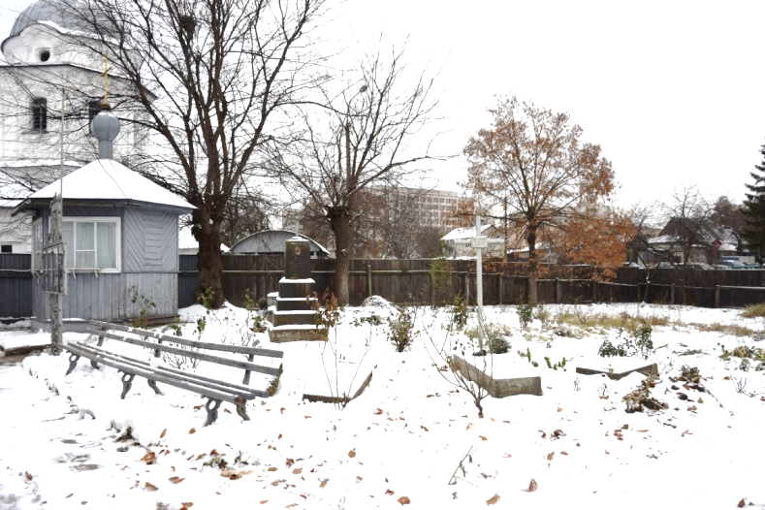
Могила П.М. Добровольського (1871-1910рр.) – відомого краєзнавця і культурного діяча, 1910 р., вул. Реміснича, 46,
кладовище Воскресенської церкви.
Пам’ятка історії місцевого значення. Фото листопад 2018 р.
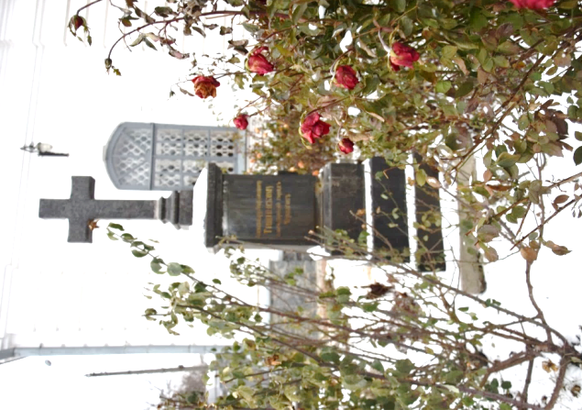
Могила Чернігівського повітового голови, директора Чернігівського громадського банку, громадського діяча, фундатора Чернігівської громадської бібліотеки Тищинського О.А., 1835-1896рр., вул.Реміснича, 46,
кладовище Воскресенської церкви.
Щойно виявлений об’єкт культурної спадщини за видом історичний.
Фото листопад 2018 р.

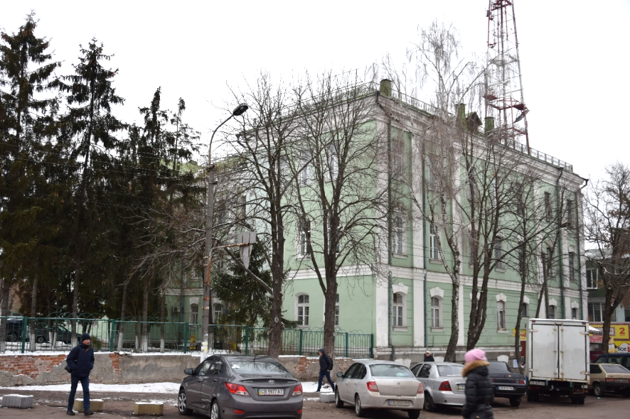
Народний будинок, кін. ХІХ – поч. ХХ ст., вул. Реміснича, 49.
Пам’ятка архітектури місцевого значення. Фото листопад 2018 р.
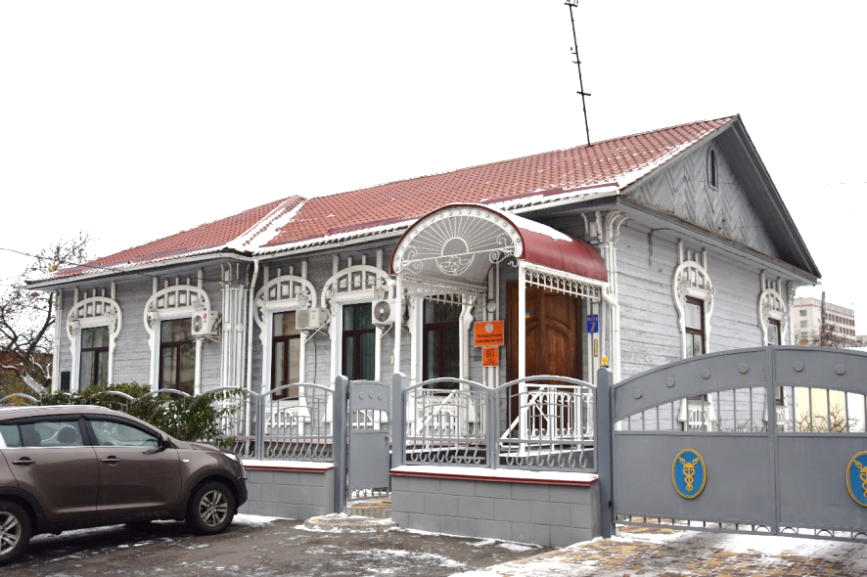
Особняк Рацкевича, ХІХ-ХХ ст., вул. Ринкова, 7.
Пам’ятка архітектури місцевого значення. Фото листопад 2018 р.

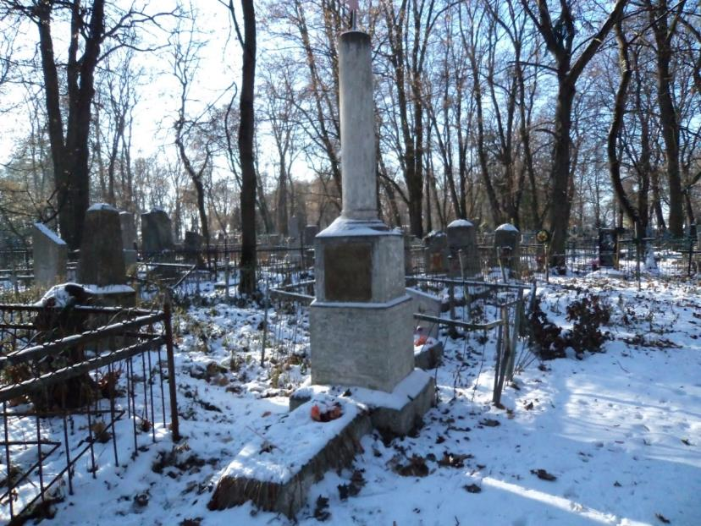
Могила Заливчого А.І.– політичного діяча, письменника, керівника збройного повстання проти гетьманців, 13.12.1918р., 1927 р.,
вул. Старобілоуська, 6, Петропавлівське міське кладовище.
Пам’ятка історії місцевого значення. Фото листопад 2018 р.
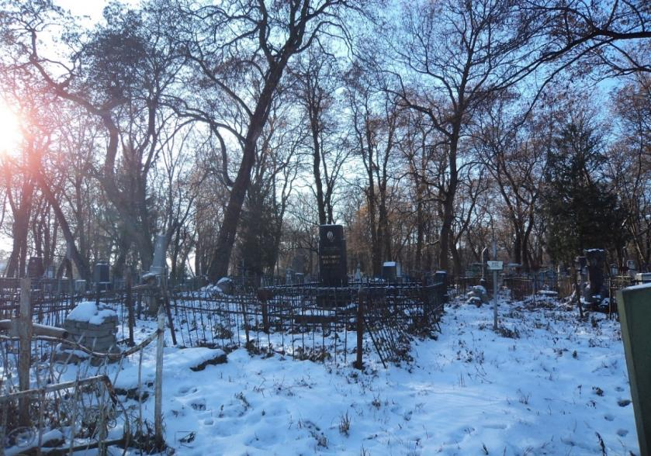
Могила М.Т. Васильєва (Святошенка) (1863-1961 рр.) – композитора, заслуженого діяча мистецтв УРСР, 1961р.,
вул. Старобілоуська, Петропавлівське міське кладовище.
Пам’ятка історії місцевого значення. Фото листопад 2018 р.

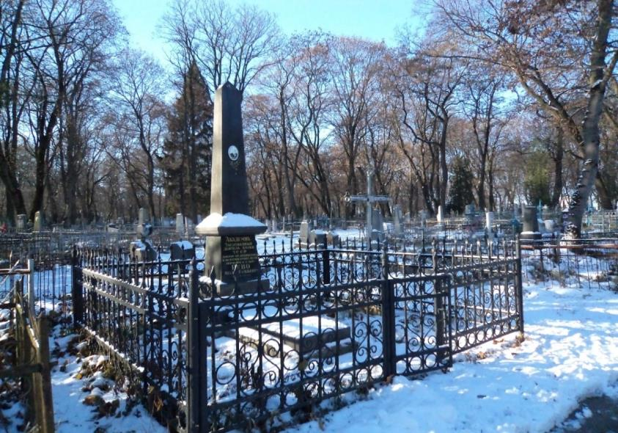
Могила М.В. Рево (1889-1962 рр.) –українського радянського
вченого в галузі ветеринарії та медицини, 1962 р.,
вул. Старобілоуська, Петропавлівське міське кладовище.
Пам’ятка історії місцевого значення. Фото листопад 2018 р.
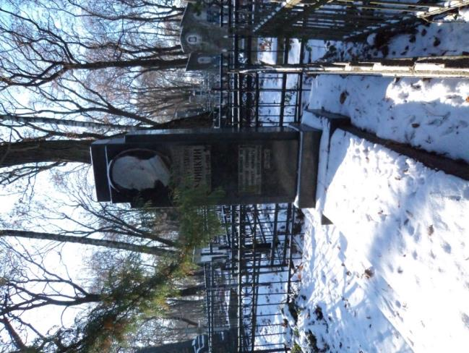
Могила Б.Б. Лучицького (1906-1966 рр.) – українського актора
та режисера, народного артиста УРСР, 1966р.,
вул. Старобілоуська, Петропавлівське старе кладовище.
Пам’ятка історії місцевого значення. Фото листопад 2018 р.
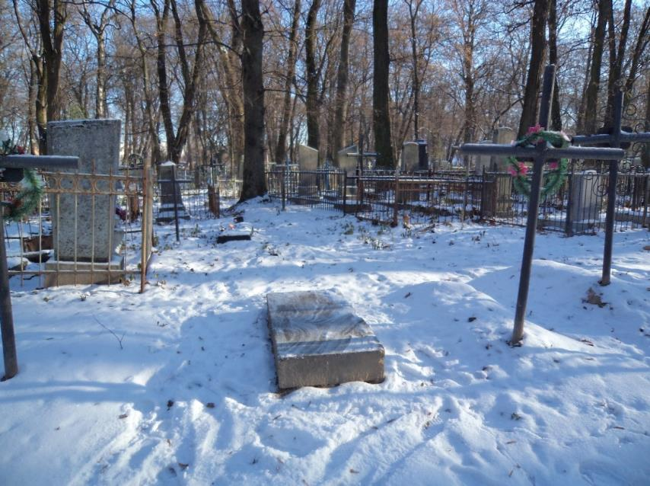
Могила Героя Радянського Союзу Д.В. Чумаченка, 1909-1948рр.,
1948р.,1979 р., вул. Старобілоуська, Петропавлівське міське кладовище.
Пам’ятка історії місцевого значення. Фото листопад 2018 р.
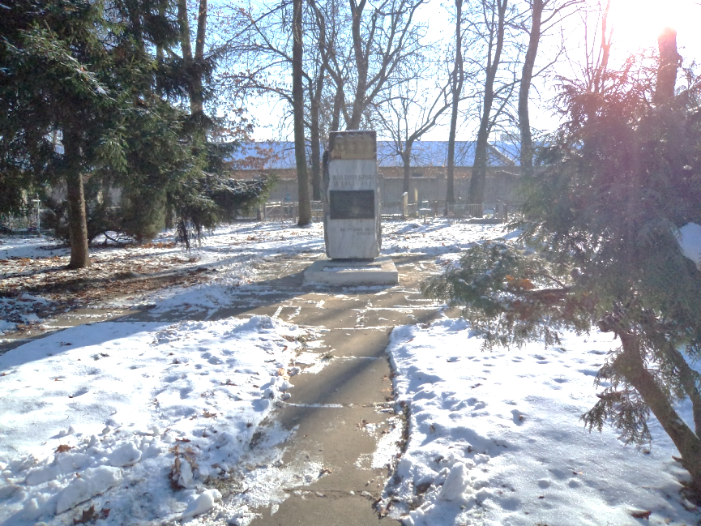
Братська могила бійцівБогунської та Таращанської бригад Щорсівської дивізії, Пластунської бригади і частин 60-ї стрілецької дивізії, Червоної Армії, які загинули в боях з денікінцями в листопаді 1919 р., 1969 р., вул. Старобілоуська, старе кладовище.
Пам’ятка історії місцевого значення. Фото листопад 2018 р.
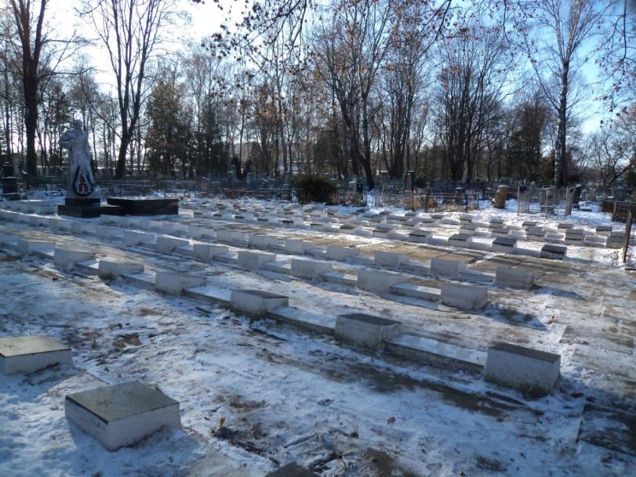
Братська могила воїнів Радянської Армії, які загинули в роки
Другої світової війни в боях за м. Чернігів, 1941 р.,1
943 рр.,1983 р., вул. Старобілоуська, старе кладовище.
Пам’ятка історії місцевого значення. Фото листопад 2018 р.
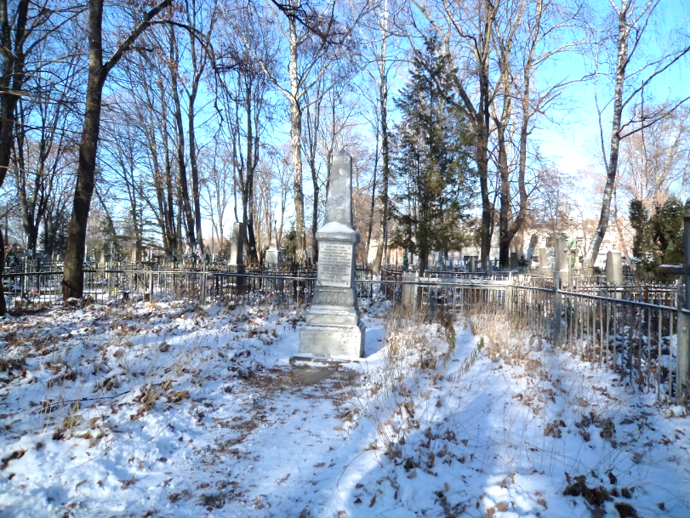
Група братських могил підпільників, партизан та мирних жителів, закатованих у в’язниці в 1941-1943рр., 1974 р.,
вул. Старобілоуська, 6, кладовище, південна частина.
Пам’ятка історії місцевого значення. Фото листопад 2018 р.
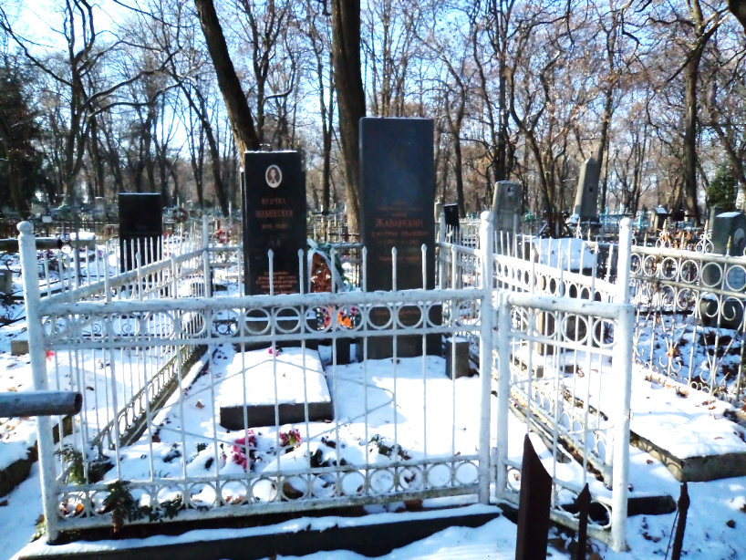
Пам’ятник Д.І. Жабинському (1920-1945) – Герою Радянського Союзу,
1972 р., вул. Старобілоуська, 6, старе кладовище.
Пам’ятка історії місцевого значення. Фото листопад 2018 р.
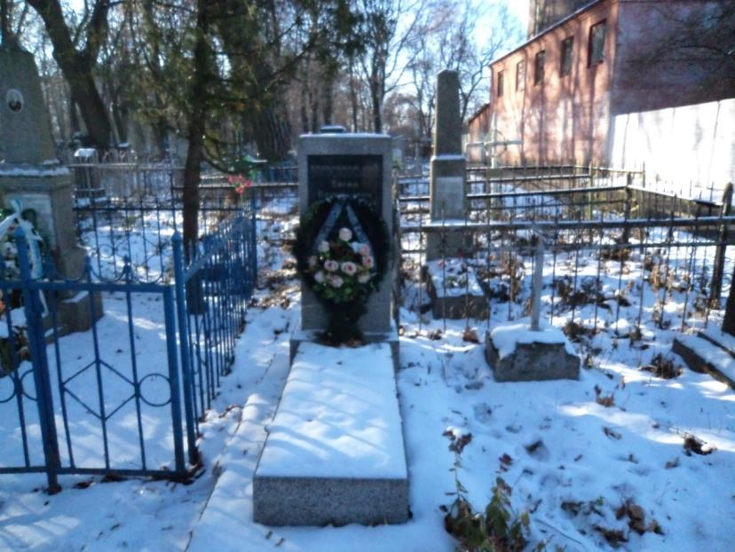
Могила культурного та громадського діяча Є.В. Богословського 1874-1941 рр., поч. 1940-х рр., вул. Старобілоуська,6,
Петропавлівське міське кладовище, північно-східна сторона, початок алеї.
Щойно виявлений об’єкт культурної спадщини за видом історичний.
Фото листопад 2018 р.
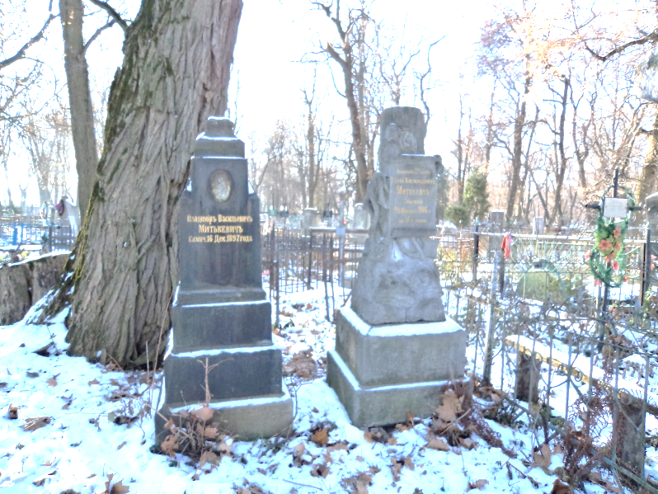
Могила учасника російсько-турецької війни Г.В. Миткевича,
1858-1906 рр., поч. ХХ ст., вул. Старобілоуська, 6,
Петропавлівське міське кладовище, східна сторона.
Щойно виявлений об’єкт культурної спадщини за видом історичний.
Фото листопад 2018 р.

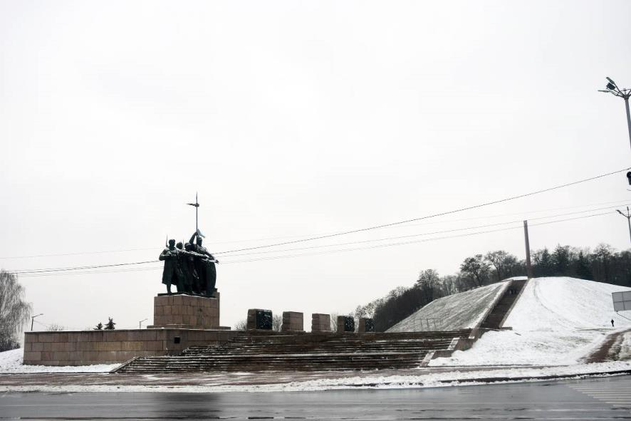
Меморіальний комплекс Слави воїнів, партизан та підпільників та могила невідомого солдата, 1941 р., 1967 р., 1986 р., вул. Толстого, Болдина гора. Пам’ятка історії місцевого значення. Фото листопад 2018 р.
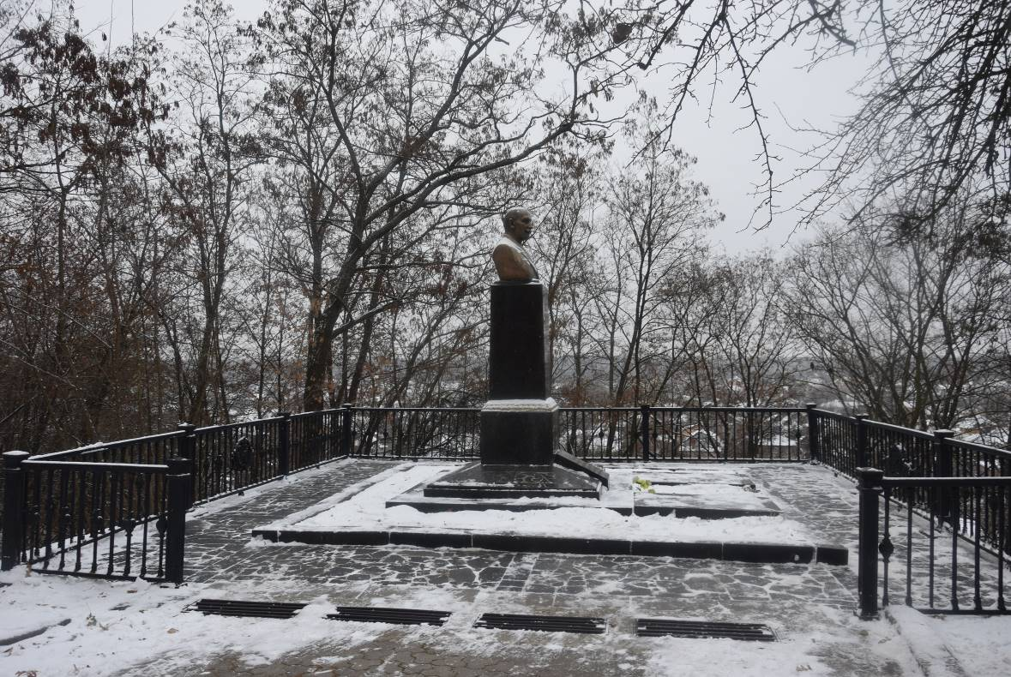
Могила письменника і громадського діяча М. М. Коцюбинського,
1913 р., вул. Толстого, Болдина Гора.
Пам’ятка історії національного значення. Фото листопад 2018 р.

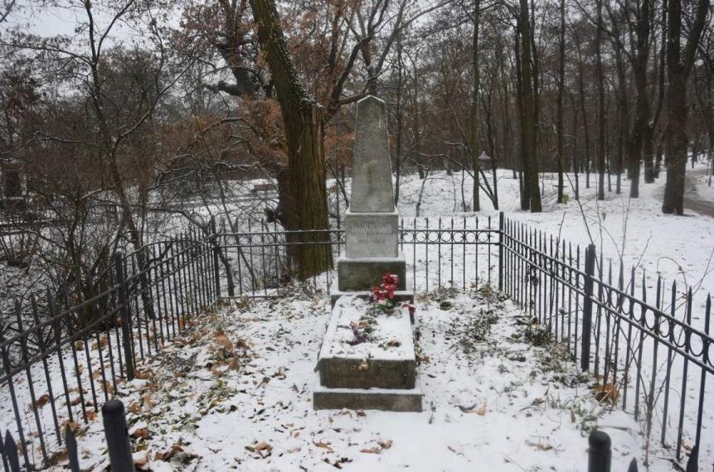
Могила О.В. Марковича (1822-1867 рр.) українського фольклориста та етнографа, 1867р., 1969 р., вул. Толстого, Болдина Гора.
Пам’ятка історії місцевого значення. Фото листопад 2018 р.

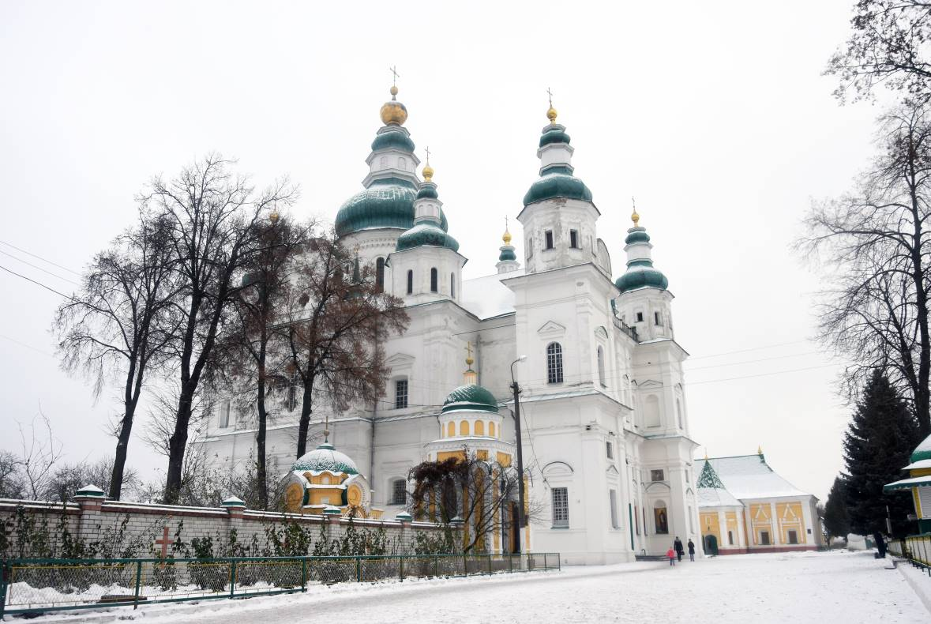
Троїцький собор, XVII ст., вул. Толстого, 92 е.
Пам’ятка історії, архітектури національного значення. Фото листопад 2018 р.

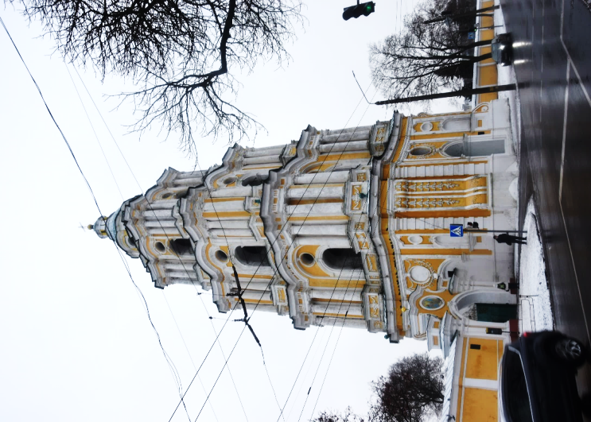
Дзвіниця Троїцького собору, XVIII ст., вул. Толстого, 92 е.
Пам’ятка історії, архітектури національного значення. Фото листопад 2018 р.
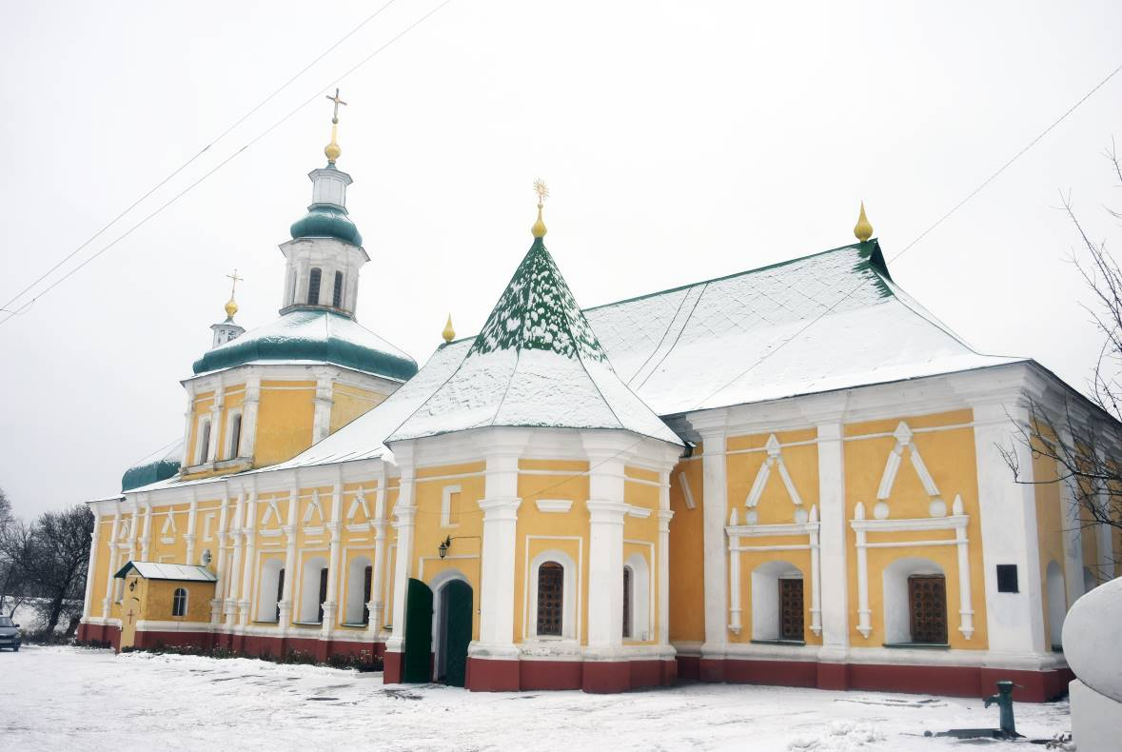
Введенська церква, XVII ст., вул. Толстого, 92 е.
Пам’ятка історії, архітектури національного значення.
Фото листопад 2018 р.
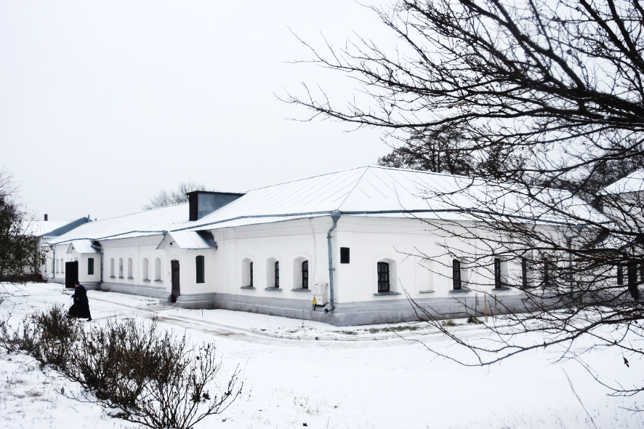
Північно-східні келії, XVII-XVIII ст., вул. Толстого, 92 е.
Пам’ятка історії, архітектури національного значення.
Фото листопад 2018 р.

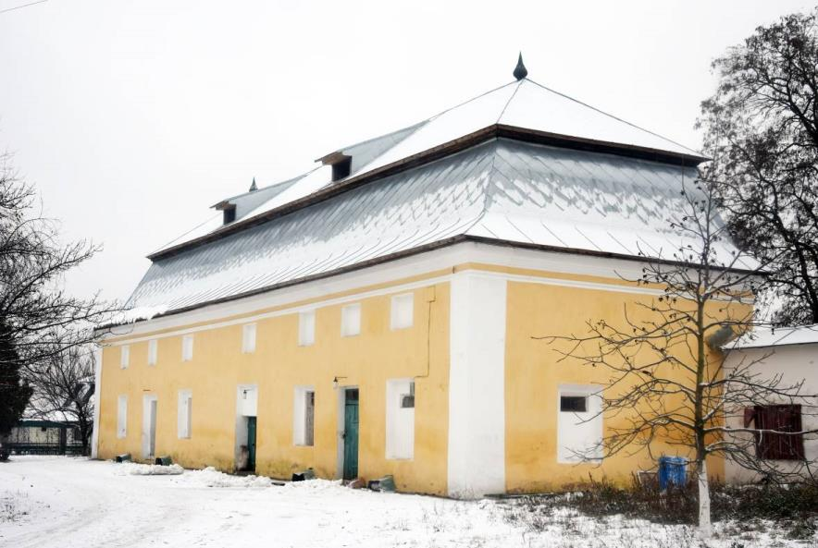
Південні келії, XVII-XVIII ст., вул. Толстого, 92 е.
Пам’ятка історії, архітектури національного значення.
Фото листопад 2018 р.

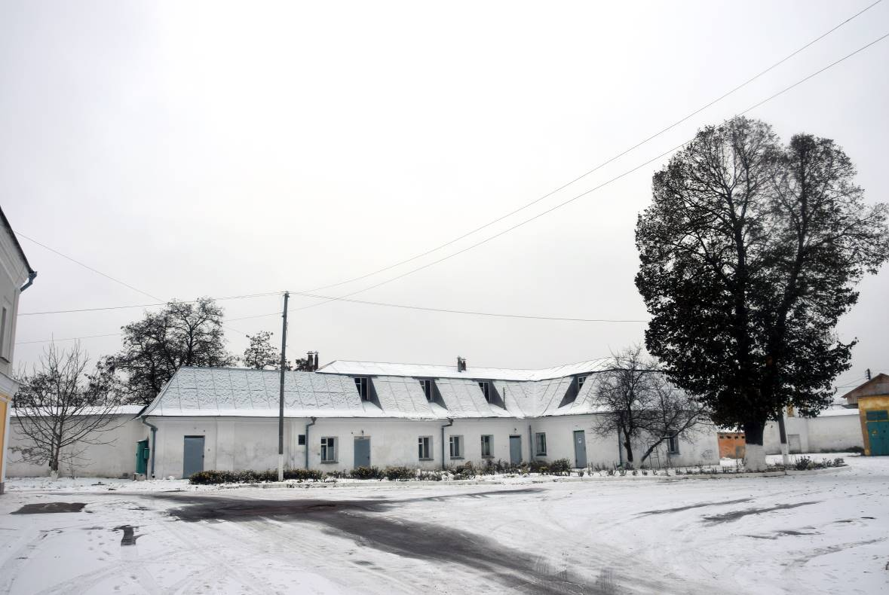
Південно-західні келії, XVII-XVIII ст., вул. Толстого, 92 е.
Пам’ятка історії, архітектури національного значення.
Фото листопад 2018 р.

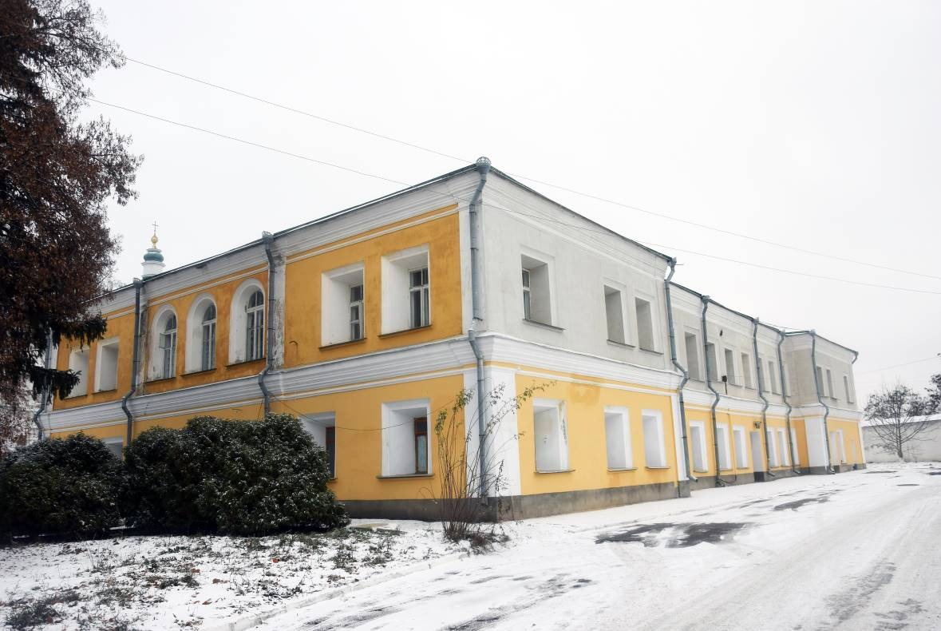
Будинок архієрея, XVIII ст., вул. Толстого, 92 е.
Пам’ятка історії, архітектури національного значення.
Фото листопад 2018 р.
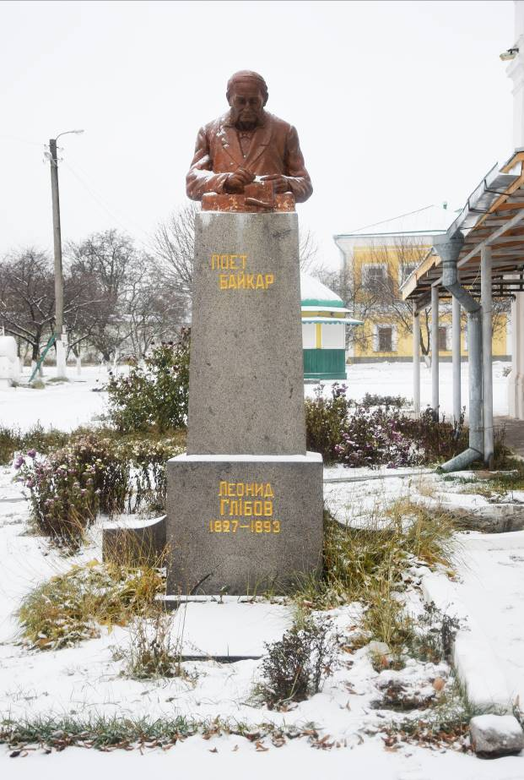
Могила поета і байкаря Л.І. Глібова, 1893 р.,
вул. Толстого, монастир Св. Трійці.
Пам’ятка історії національного значення. Фото листопад 2018 р.
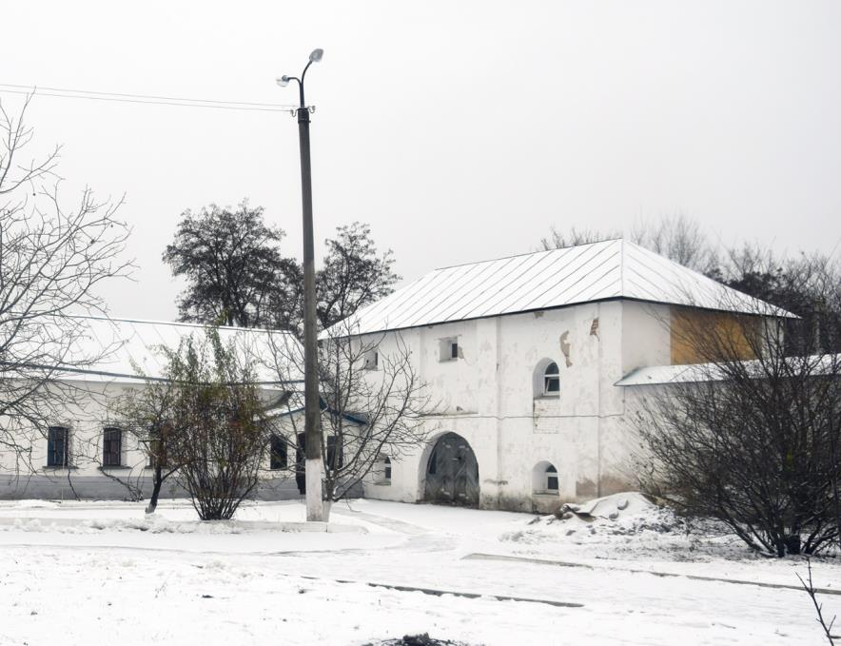
Друкарня, ХVIII ст., вул. Толстого, 92 е.
Пам’ятка архітектури національного значення. Фото листопад 2018 р.

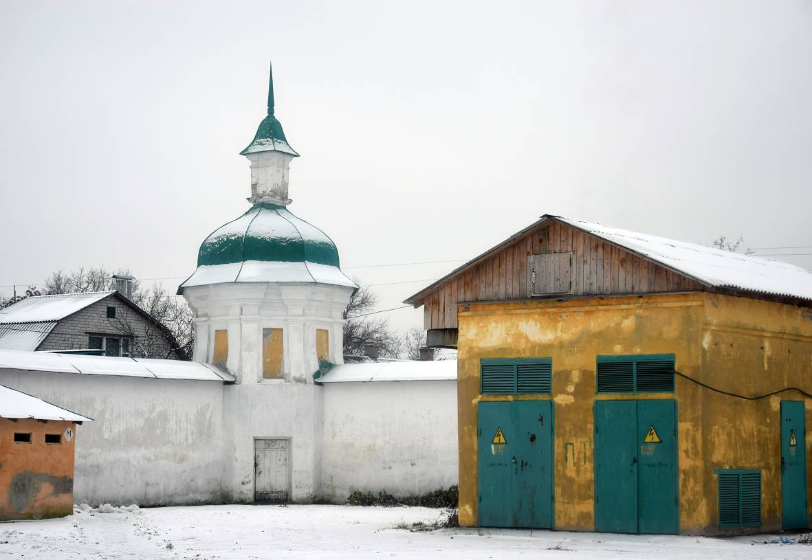
Мури з брамами та баштами Троїцько-Іллінського монастиря,
ХVII - XVIII ст., вул. Толстого, 92 е.
Пам’ятка архітектури національного значення. Фото листопад 2018 р.
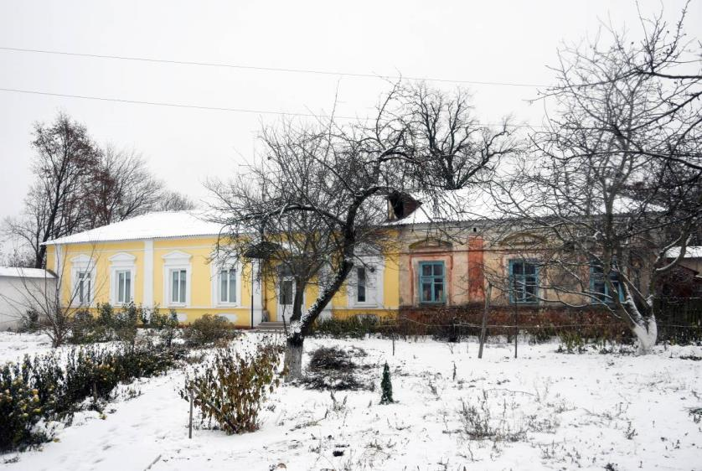
Південно-східні келії з пекарнею Троїцько-Іллінського монастиря,
ХІХ ст., вул. Толстого 92.
Пам’ятка архітектури місцевого значення. Фото листопад 2018 р.
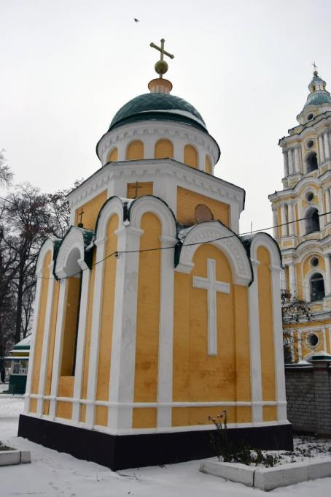
Могила Г.С. Щербини (1868-1903 рр.) – російського дипломата, члена Російського географічного товариства, 1903 р., 1967 р., вул. Толстого 92е, територія Троїцького собору.
Пам’ятка історії місцевого значення. Фото листопад 2018 р.
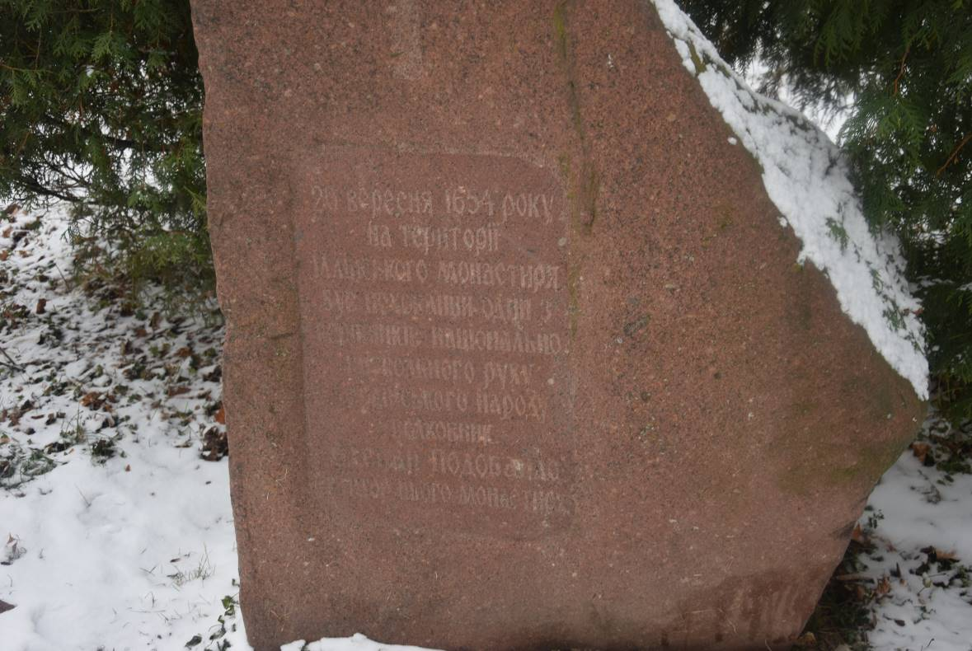
Пам’ятний знак Чернігівському козацькому полковнику Подобайлу С.Д., 1999 р., вул. Толстого, 92 е, територія Троїцько-Іллінського монастиря.
Щойно виявлений об’єкт культурної спадщини за видом історії.
Фото листопад 2018 р.
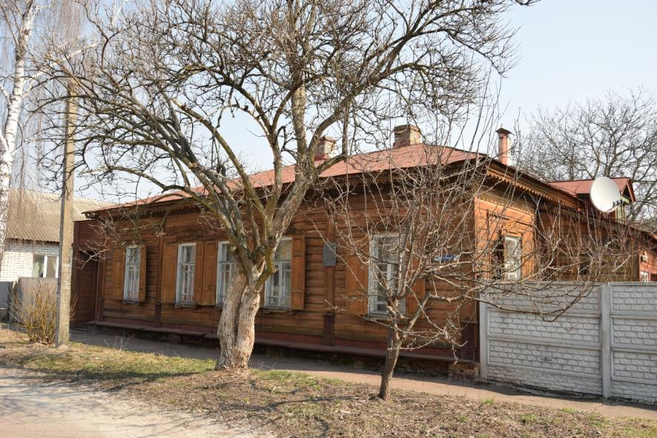
Будинок, в якому жив і працював художникПетусь А.Ю.,
1884-1958 рр., 1880-ті рр., вул. Успенська, 34.
Пам’ятка історії місцевого значення. Фото квітень 2019 р.

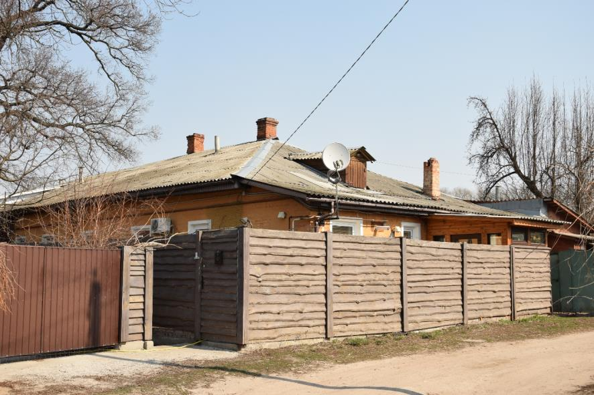
Будинок, в якому жив і творив прозаїк і поет Микола Вербицький
(1843-1909 рр.), сер. ХІХ ст., 1993 р., вул. Успенська, 52.
Пам’ятка історії місцевого значення. Фото квітень 2019 р.

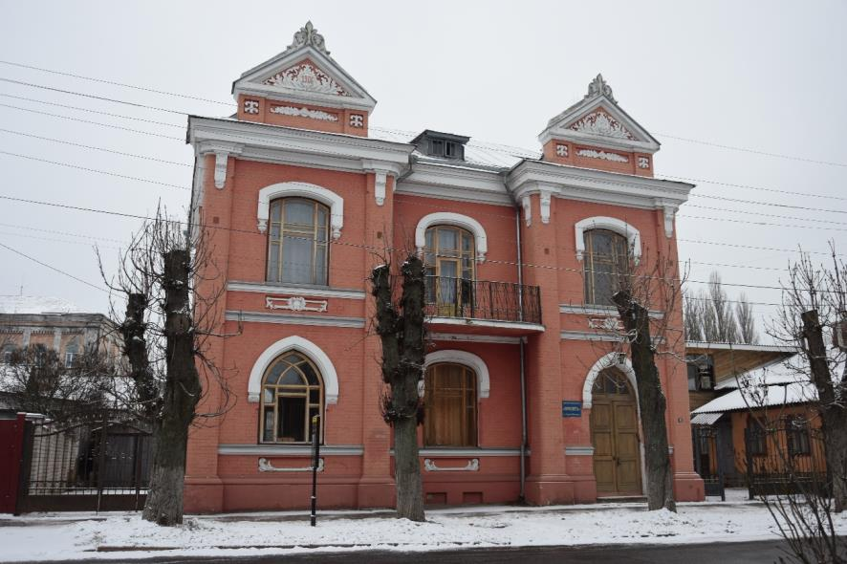
Садибний будинок, кін ХІХ – поч. ХХ ст., вул. Хлібопекарська, 10.
Пам’ятка архітектури місцевого значення. Фото листопад 2018 р.

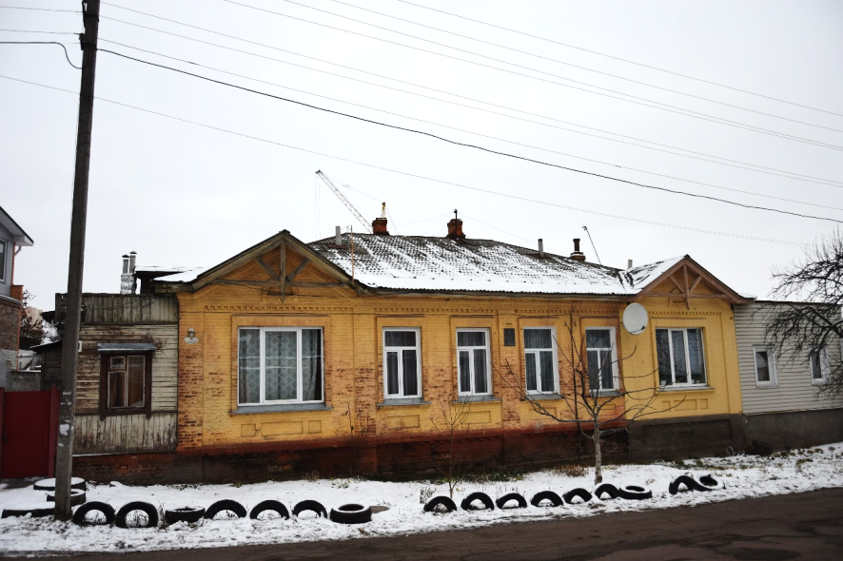
Будинок, в якому жив художник М.І. Жук (1883-1964 рр.),
1910-1925рр., вул.Чернишевського, 30.
Пам’ятка історії місцевого значення. Фото листопад 2018 р.

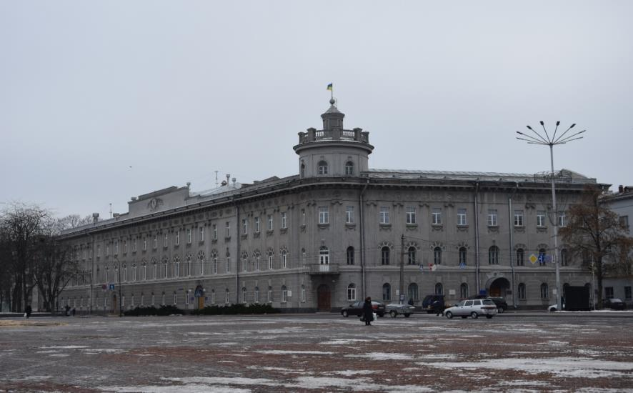
Губернська земська управа,де працювали: Б.І. Грінченко (1894-1902), М.М. Коцюбинський (1898-1901), В.І. Самійленко (1893-1900) –
відомі письменники і громадські діячі, кін. ХІХ- поч. ХХ ст.,
вул. Шевченка, 7 /просп. Миру, 18.
Пам’ятка архітектури, історії місцевого значення. Фото листопад 2018 р.

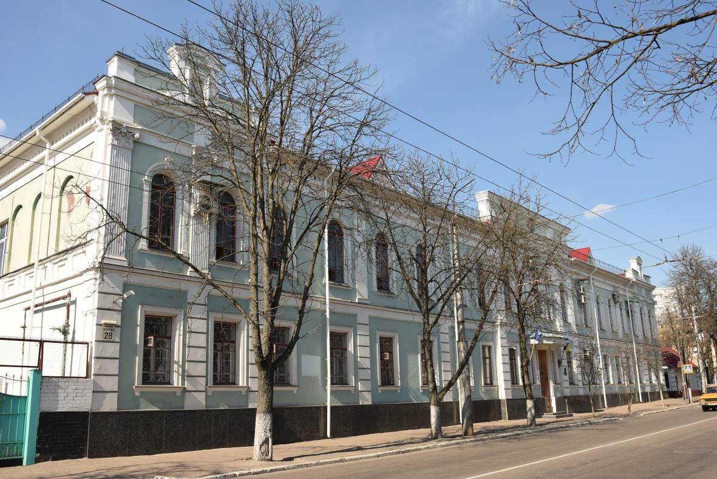
Будинок окружного суду, 1919 р., вул. Шевченка, 28.
Пам’ятка історії місцевого значення. Фото квітень 2019 р.

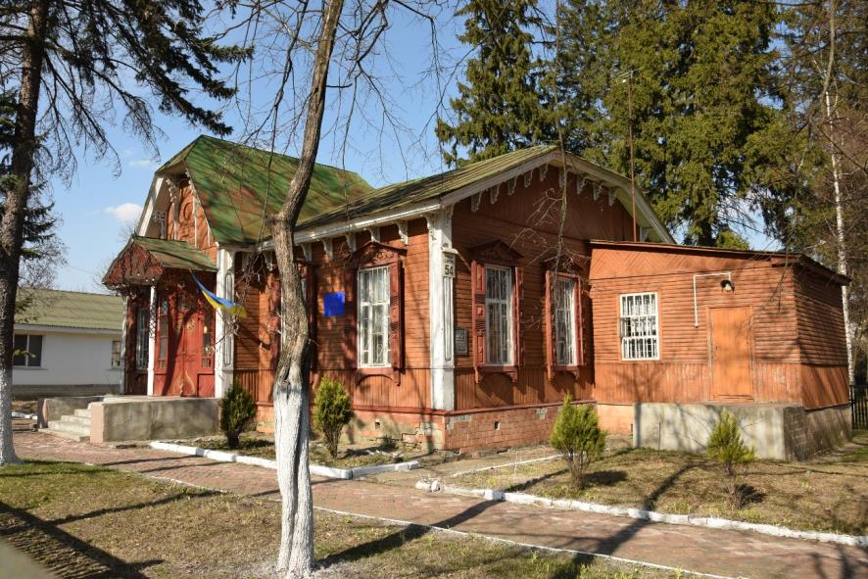
Садибний будинок, кін ХІХ ст., вул. Шевченка, 54.
Пам’ятка архітектури місцевого значення. Фото квітень 2019 р.

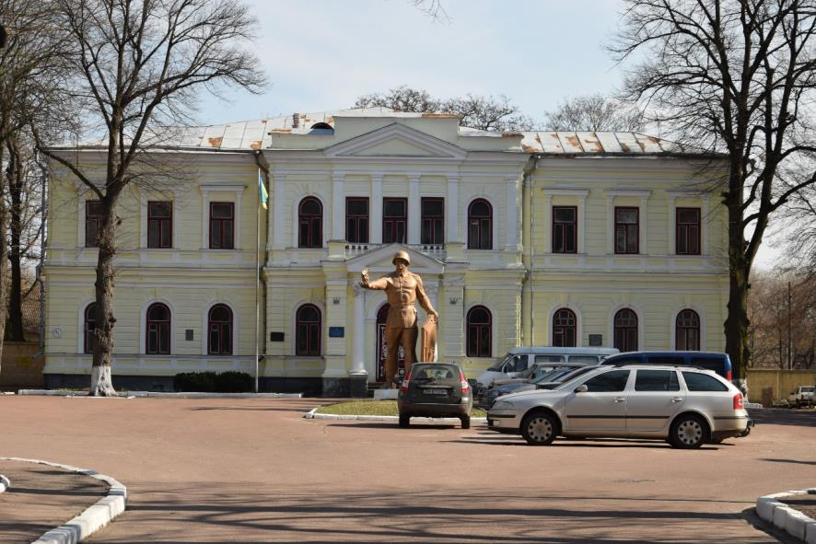
Будинок цивільного губернатора
(Будинок, в якому розміщувався штаб Богунського полку і працював А.І. Родімцев – герой Радянського Союзу, радянський військовий діяч), 1896 р.,січень 1919р.,1960-1969рр., 1972 р., 1981 р., вул. Шевченка, 57.
Пам’ятка історії місцевого значення. Фото квітень 2019 р.

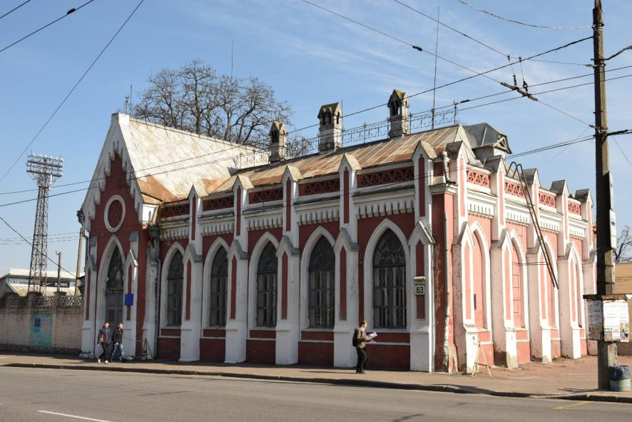
Будинок музею українських старожитностей Тарнавського,
кін. ХІХ ст., вул. Шевченка, 63.
Пам’ятка архітектури місцевого значення. Фото квітень 2019 р.

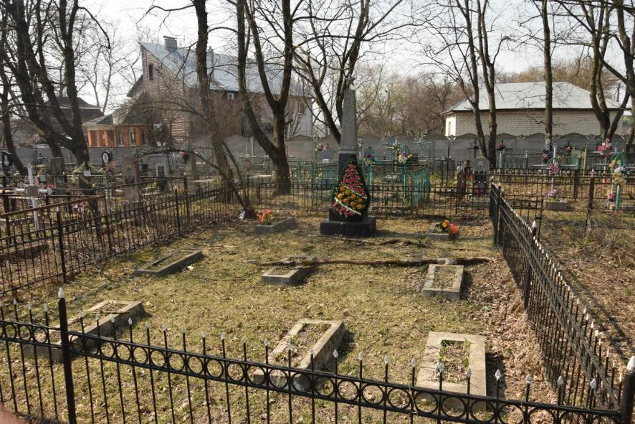
Група братських могил радянських воїнів, які загинули при визволенні с. Бобровиця у вересні 1943 р.,1957 р., вул. Шевченка,сільське кладовище. Пам’ятка історії місцевого значення. Фото квітень 2019 р.

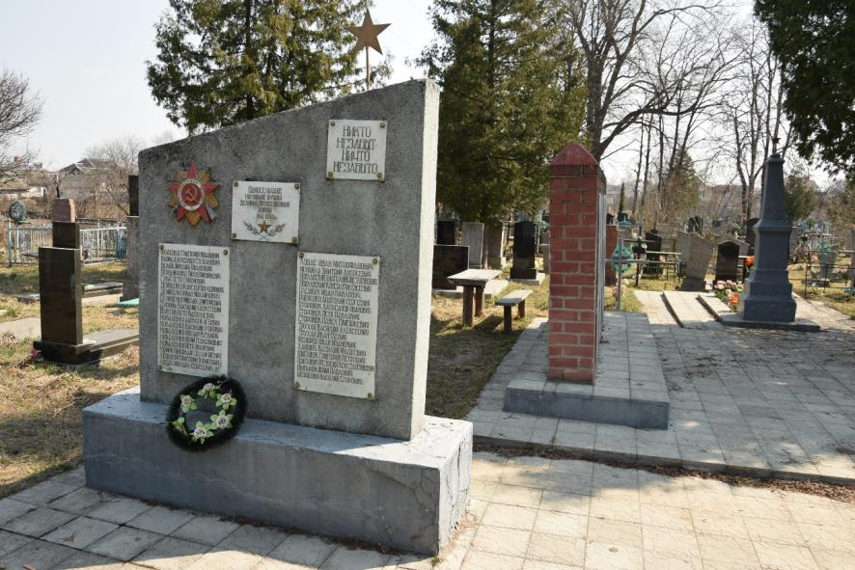
Братська могила 157 радянських воїнів, які загинули
у вересні 1943 р., 1958 р., Олександрівка р-н, кладовище.
Пам’ятка історії місцевого значення. Фото квітень 2019 р.

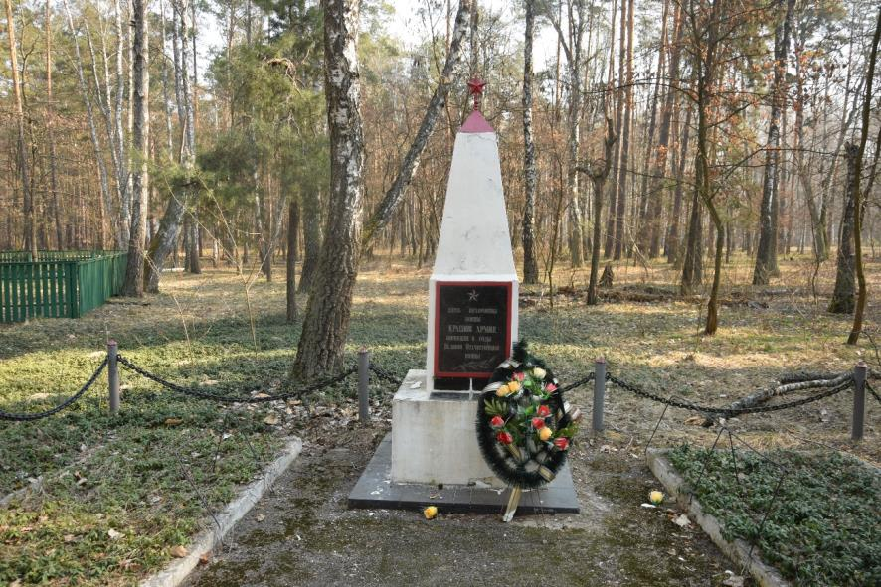
Група могил радянських воїнів, які померли від ран у військовому
госпіталі в серпні-вересні 1941р. (приблизно 30), 1941 р., 1983 р.,
Подусівкаур., на зх. околиці міста.
Пам’ятка історії місцевого значення. Фото квітень 2019 р.

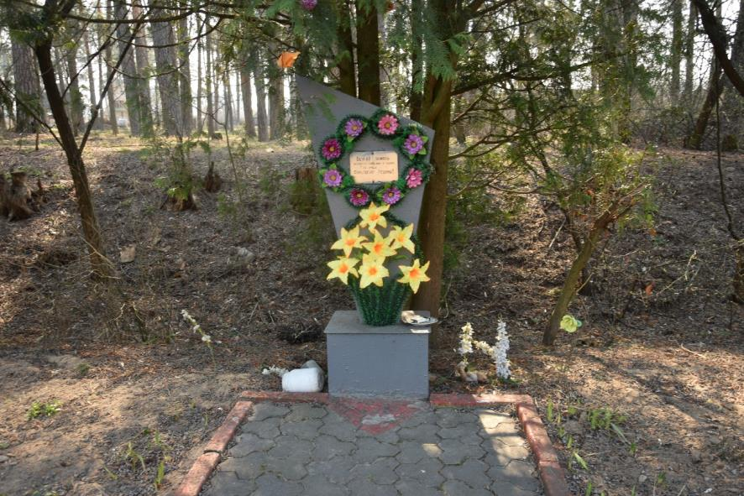
Пам’ятний знак жертвам фашизму 1941-1943 рр., 1986 р.,
р-н Подусівка, біля залізниці.
Щойно виявлений об’єкт культурної спадщини за видом історичний.
Фото квітень 2019 р.

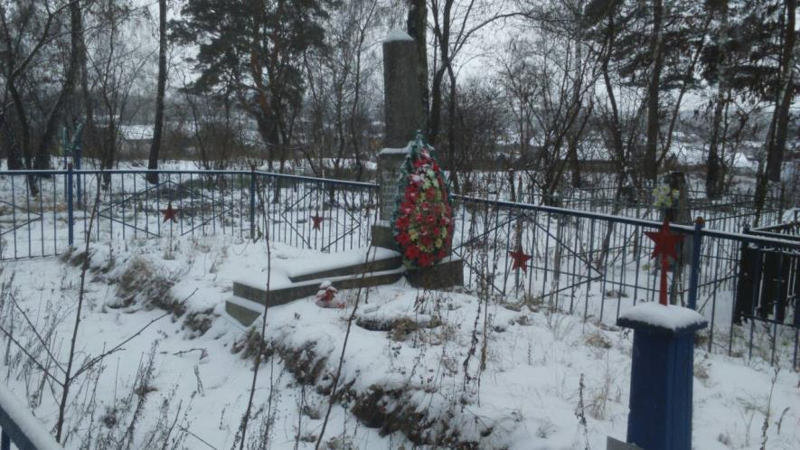
Братська могила 22 радянських воїнів, які загинули при звільненні м. Чернігова, 1943р., 1973 р., Ялівщинаур., кол. с. Півці, кладовище.
Пам’ятка історії місцевого значення. Фото листопад 2018 р.
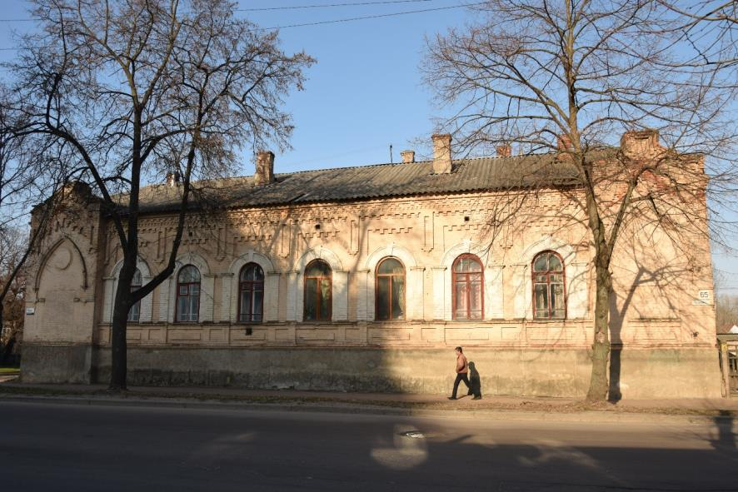
Особняк, поч. ХХ ст., вул. Гонча, 65.
Об’єкт культурної спадщини, що пропонується до взяття на
державний облік за видом архітектури.Фото квітень 2019 р.

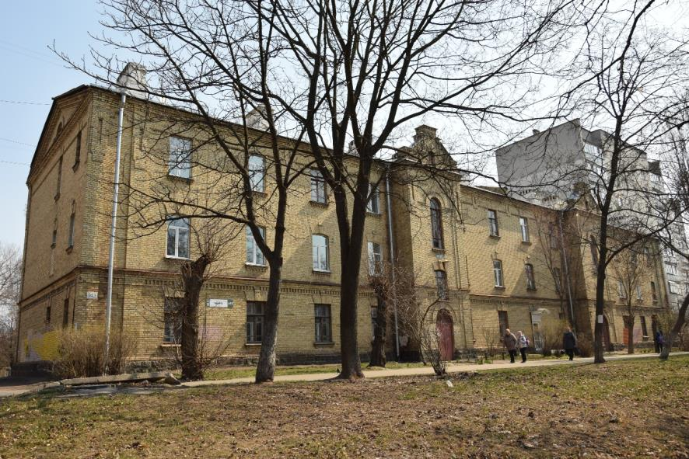
Будівля казарм, кін. ХІХ ст., вул. Миру, 143.
Об’єкт культурної спадщини, що пропонується до взяття на
державний облік за видом архітектури.Фото квітень 2019 р.

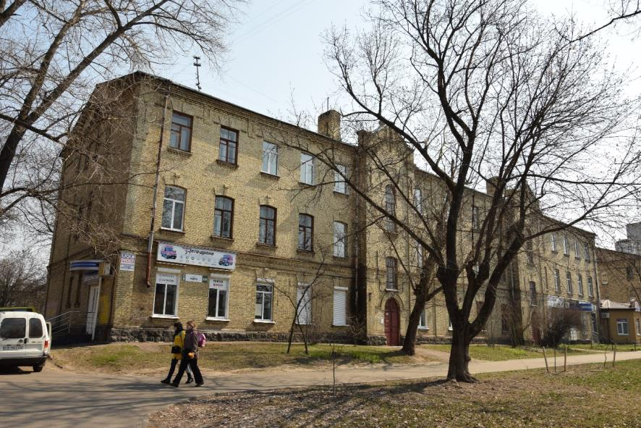
Будівля казарм, кін. ХІХ ст., вул. Миру, 151.
Об’єкт культурної спадщини, що пропонується до взяття на
державний облік за видом архітектури.Фото квітень 2019 р.

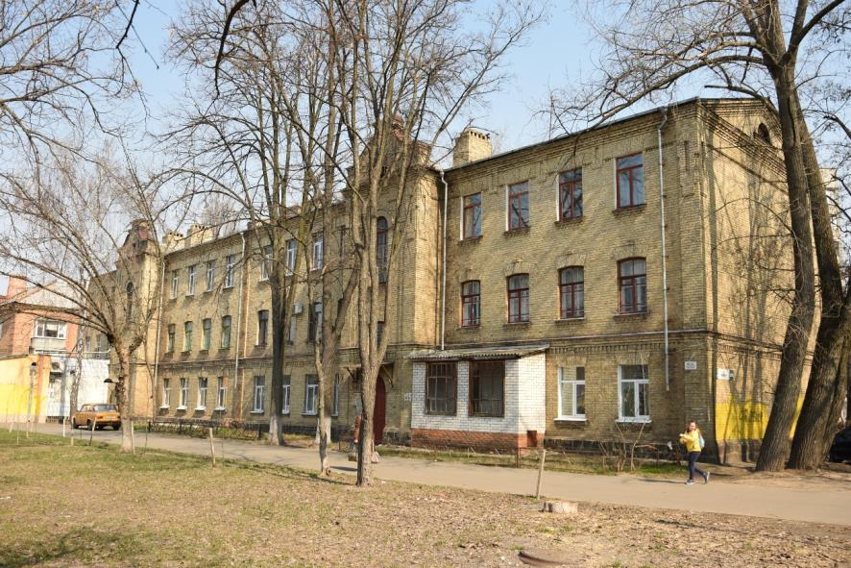
Будівля казарм, кін. ХІХ ст., вул. Миру, 155.
Об’єкт культурної спадщини, що пропонується до взяття на
державний облік за видом архітектури.Фото квітень 2019 р.

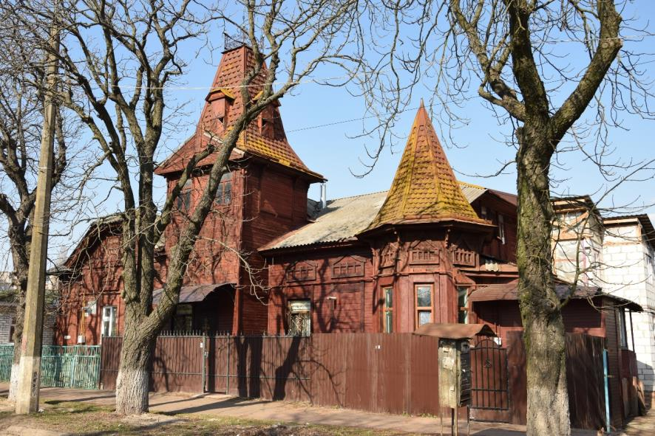
Особняк, поч. ХХ ст., вул. Павлова, 9.
Об’єкт культурної спадщини, що пропонується до взяття на
державний облік за видом архітектури.Фото квітень 2019 р.

